Қазақстандық медицина университеті

ӘОЖ: 618.39-089.888.14 Авторлық құқықпен

ҚАБЫЛ БАҚЫТХАН ҚАБЫЛҚЫЗЫ

Бір ұрықты жүктілікте өздігінен болатын мерзімінен бұрын босануларды болжау және олардың алдын алу

8D10141 – «Медицина»

Философия докторы (PhD)
дәрежесін алу үшін дайындалған диссертация

Ғылыми кеңесшілер:
Исенова С.Ш. - м.ғ.д., профессор
Бурибаева Ж.К. - м.ғ.д.
Rukset Attar - рrof., MD

Қазақстан Республикасы
Алматы, 2025
МАЗМҰНЫ

НОРМАТИВТІК СІЛТЕМЕЛЕР..................................................................  БЕЛГІЛЕР МЕН ҚЫСҚАРТУЛАР…………………………….................  АНЫҚТАМАЛАР ………………………………………………..................  КІРІСПЕ …………………………………………………….............………. |  | 4
 |  | 5
 |  | 7
 |  | 9
1 | ӨЗДІГІНЕН МЕРЗІМІНЕН БҰРЫН БОСАНУДЫҢ СЕБЕПТЕРІ, ҚАУІП ФАКТОРЛАРЫ ЖӘНЕ ІЗАШАРЛАРЫ | 19
1.1 | Өздігінен мерзімінен бұрын босанудың себептері мен қауіп факторлары туралы қазіргі заманауи түсініктер…………………………….................................................... | 19
1.2 | Өздігінен мерзімінен бұрын босанудың биомаркерлері.................... | 29
1.3 | Мерзімінен бұрын босанудағы сонографиялық зертеудің көрсеткіштері.......................................................................................... | 36
1.4 | Жатыр мойны жеткіліксіздігі туралы қазіргі заманауи көзқарастар............................................................................................. | 41
2 | ЗЕРТТЕУ МАТЕРИАЛДАРЫ МЕН ӘДІСТЕРІ .......................... | 47
2.1 | Мерзімінен бұрын босанған жүкті әйелдердің клинико- анамнестикалық деректері (ретроспективті зерттеу)......................... | 47
2.2 | Жатыр мойны жеткіліксіздігі бар жүкті әйелдердің клиникалық деректері (проспективті зерттеулер) ………………........................... | 49
2.3 | Жатыр мойнын зерттеудің сонографиялық зерттеу әдістері (қосар-ланған цервикометрия және эластография)…………….................... | 50
2.4 | Зерттеудің статистикалық әдістері …………………………….......... | 50
3 | ЗЕРТТЕУЛЕРДІҢ НЕГІЗГІ НӘТИЖЕЛЕРІ ................................ | 51
3.1 | Алматы қаласындағы бірұрықты жүктілік кезіндегі босанудың қолайсыз нәтижелері мен олардың корреляттары........................................................................................... | 51
3.1.1 | Өздігінен мерзімінен бұрын босанудың қауіп факторларының жиілігі мен болжамдық маңыздылығын ретроспективті зерттеу ..... | 62
3.2 | Жүктіліктің II үшайлығында жатыр мойнының қосарланған цервикометриясы мен эластографиясының мерзімінен бұрын босануды болжаудағы тиімділігін бағалау (проспективті зерттеу).................................................................................................... | 72
3.3 | Өзіндігінен мерзімінен бұрын босануды болжау моделін әзірлеу және клиникалық тәжірибелік қолданысқа енгізу.............................. | 86
3.4 | Қауіп факторлары анықталған топта мерзімінен бұрын босану жиілігін төмендетуге бағытталған емдік-алдын алу шараларын әзірлеу...................................................................................................... | 95
3.4.1 | Жекешелендірілген тәсілді қолдана отырып жатыр мойны жеткіліксіздігін емдік түзету әдістерінің клиникалық тиімділігі….. | 96
ҚОРЫТЫНДЫ …………………………….................................................. |  | 103
ПАЙДАЛАНЫЛҒАН ӘДЕБИЕТТЕР ТІЗІМІ ………..............................  ҚОСЫМША А - Авторлық куәлік 1 …………………............................... |  | 106
 |  | 120
ҚОСЫМША Б - Авторлық куәлік 2 ............................................................ |  | 121
ҚОСЫМША В - Авторлық куәлік 3.............................................................. |  | 122
ҚОСЫМША Г - Авторлық куәлік 4.............................................................. |  | 123
ҚОСЫМША Ғ - Патент «Полезная модель» ............................................. |  | 124
ҚОСЫМША Д - Енгізу актілері................................................................... |  | 125
ҚОСЫМША Ж - Дипломдар мен сертификаттар .................................... |  | 130
ҚОСЫМША И - Баяндамалар мен постер .................................................. |  | 132

НОРМАТИВТІК СІЛТЕМЕЛЕР

Осы диссертацияда төмендегі құжаттарға сілтемелер пайдаланылды:
ҚР Денсаулық сақтау министрінің 2024 жылғы 14 қарашадағы № 95 бұйрығы «Денсаулық сақтау саласындағы есеп құжаттарының нысандарына өзгерістер енгізілді, оның ішінде мерзімінен бұрын босану деректеріне».
ҚР Денсаулық сақтау министрінің 2024 жылғы 5 сәуірдегі № 12 бұйрығы «Жүктілік мерзіміне қарай мерзімінен бұрын босануды (мысалы, 22–33 апта аралығы) жіктеуге өзгерістер енгізілді».
ҚР Денсаулық сақтау министрінің 2023 жылғы 7 маусымдағы № 106 бұйрығы «Стационарды алмастыратын жағдайларда медициналық көмек көрсету стандарты бекітілді, оның ішінде мерзімінен бұрын босануға қатысты аспектілер бойынша».
ҚР Денсаулық сақтау министрінің 2023 жылғы 30 наурыздағы № 49 бұйрығы «Алғашқы медициналық-санитариялық көмекті ұйымдастыру стандарты бекітілді, оның ішінде мерзімінен бұрын босану қаупін ерте анықтау және алдын алу шаралары».
ҚР Денсаулық сақтау министрінің 2020 жылғы 15 желтоқсандағы № ҚР ДСМ-272/2020 бұйрығы «Репродуктивті әдістер мен технологияларды қолдану қағидалары мен шарттары бекітілді, оның ішінде мерзімінен бұрын босануға қатысты аспектілер».
Қазақстан Республикасының «Халық денсаулығы және денсаулық сақтау жүйесі туралы» кодексі «Денсаулық сақтау мәселелерін, оның ішінде мерзімінен бұрын босануды реттейтін негізгі заңнамалық қаулы».
ҚР Үкіметінің 2024 жылғы 29 ақпандағы № 141 қаулысы «Денсаулық сақтауды дамытудың 2026 жылға дейінгі тұжырымдамасына өзгерістер енгізілді, перинаталдық өлімшілдікті төмендетуге және медициналық көмектің сапасын жақсартуға басымдық берілген».
ҚР Ғылым және жоғары білім министрінің 2023 жылғы 6 қарашадағы № 563 бұйрығы, сондай-ақ 2024 жылғы 20 қыркүйектегі № 5 хаттамамен бекітілген Ұлттық ғылыми кеңестің шешімі «Өмір және денсаулық ғылымы» басым бағыты бойынша бағдарламалық-нысаналы қаржыландыру».
ҚР Үкіметінің 2021 жылғы 12 қазандағы № 725 қаулысы «Әрбір азаматқа сапалы және қолжетімді денсаулық сақтау – Денсаулығы мықты Ұлт» ұлттық жобасы бекітілді.
Қазақстан Республикасының «Халық денсаулығы және денсаулық сақтау жүйесі туралы» Кодексі № 360-VI ҚРЗ, 2020 жылғы 7 шілде. ҚР Үкіметінің 2020 жылғы 16 қазандағы № 672 қаулысы «Тегін медициналық көмектің кепілдендірілген көлемінің тізбесін бекіту».
ГОСТ 7.32-2017. Мемлекетаралық стандарт «Ақпарат, кітапхана және баспа ісі саласындағы стандарттар жүйесі. Ғылыми-зерттеу жұмысы туралы есеп. Құрылымы мен рәсімдеу қағидалары»

БЕЛГІЛЕР МЕН ҚЫСҚАРТУЛАР

АП  БҰЖ | –  – | акушерлік пессарий  бір ұрықты жүктілік
ГМ | – | гестациялық мерзім (аптамен)
ДДҰ | – | дүниежүзілік денсаулық сақтау ұйымы
ДСИ | – | дене салмағының индексі
ДЭК | – | диатермоэлектрокоагуляция
ЖМ | – | жатыр мойны
ЖМЖ | – | жатыр мойны жеткіліксіздігі
ЖСЖ | – | жүрек соғу жиілігі
ЖТБ | – | жатыр түбі биіктігі
ЖҚН | – | жүктіліктің қолайсыз нәтижелері
ЗТГС | – | зейін тапшылығы және гиперактивтілік синдромы
КТГ | – | кардиотокография
КТРГ | – | кортикотропин-рилизинг гормоны
ҚДСЖМ | – | Қазақстан Денсаулық Сақтау Жоғары Мектебі
МББ | – | мерзімінен бұрын босану
МҚ | – | мүмкіндік қатынасы
ООЕ | – | Орталық отбасылық емхана
ӨМББ | – | өздігінен мерзімінен бұрын босану
ПжБКО | – | Перинатология және балалар кардиохирургия орталығы
СИ | – | сенімділік интервалы
СРА | – | С-реактивті ақуыз
ТВУДЗ | – | трансвагинальды ультрадыбыстық зерттеу
ТМБ | – | толық мерзімінде босану
ТФБ | – | трансвагинальды фетометриялық бақылау
ҰҚМБЖ | – | ұрық қағанақ қабығының мерзімінен бұрын жарылуы
ЭКҰ | – | экстракорпоралдық ұрықтандыру
AUC SROC | – | диагностикалық әдістің дәлдігін көрсететін жиынтық қабылдағыш сипаттамалары қисығының астындағы аудан (Area Under the Curve, Summary Receiver Operating Characteristic)
CL | – | жатыр мойнының ұзындығы (cervical length)
ECI | – | серпімділік контрасты индексі (Elasto Contrast Index)
EOS | – | жатыр мойнының сыртқы ернеуі (external os of cervix)
fFN | – | феталдық фибронектин (fetal fibronectin)
Hardness Ratio | – | қаттылық коэффициенті
IL | – | интерлейкин (IL-6, IL-1α, IL-8)
IOS | – | жатыр мойнының ішкі ернеуі (internal os of cervix)
LEEP | – | ілмекті электрохирургиялық эксцизия (Loop Electrosurgical Excision Procedure)
LR (+) | – | оң ықтималдық қатынасы (positive likelihood ratio)
LR (−) | – | теріс ықтималдық қатынасы (negative likelihood ratio)
NICE | – | Ұлыбританияның Ұлттық денсаулық сақтау және күтім институты (National Institute for Health and Care Excellence)
NPV | – | теріс болжамдық құндылық (negative predictive value)
PAMG-1 | – | плацентарлық альфа-микроглобулин-1
PIBF | – | прогестерон-индукциялаған бөгеуші фактор (Progesterone Induced Blocking Factor)
PPV | – | оң болжамдық құндылық (positive predictive value)
Ratio IOS/EOS | – | ішкі және сыртқы жатыр мойны ернеу аймағындағы деформация арақатынасы
TAU | – | трансабдоминальды ультрадыбыстық зерттеу
TPU | – | трансперинеальды ультрадыбыстық зерттеу
TVU | – | трансвагинальды ультрадыбыстық зерттеу

АНЫҚТАМАЛАР

Предиктор (Predictor) – ізашар, болжамдық көрсеткіш; Медицинада – болжамдық фактор (Википедия).
Мерзімінен бұрын босану (МББ) – ұрықтың салмағына және өмірге қабілеттілігіне қарамастан жүктіліктің 37 аптасына дейін (259 күннен аз уақытта) болған босану.
Өздігінен мерзімінен бұрын босану (ӨМББ) – медициналық араласусыз басталатын мерзімінен бұрын босану, ол мерзімінен бұрын ұрықтың қағанақ қабығының жыртылуы немесе жатырдың ерте жиырылу белсенділігінен болуы мүмкін.
Цервикометрия – ультрадыбыстық диагностикалық әдісі, жатыр мойнының ұзындығы мен пішінін өлшеуге мүмкіндік береді, әдетте трансвагинальды жолмен, мерзімінен бұрын босану қаупін бағалау мақсатында қолданылады.
Жатыр мойнының эластографиясы (E-Cervix) – жатыр мойны тіндерінің серпімділігін бағалауға арналған инвазивті емес УДЗ. Ол табиғи немесе жасанды жасалған тербелістер әсерінен тіндердің деформацияланған аумағын тіркеуге негізделген цифрлық технология.
ECI (Elasticity Contrast Index) – серпімділік контрасты индексі. Тіндердегі деформацияның біртектілігін немесе әртектілігін көрсететін көрсеткіш. 0 (біртекті) – 81 (әртекті). Жоғары көрсеткіш – өздігінен болатын түсікке немесе өздігінен мерзімінен бұрын босануға әкелуі мүмкін.
Hardness Ratio (қаттылық коэффициенті) – RОІ қызығушылық аймағындағы қаттылығы 30%-дан асатын тіндердің көлемдік арақатынасы.
IOS – жатыр мойнының ішкі ернеуі. Осы аймақтағы орташа деформация деңгейін көрсетеді. 0 (қатты) – 1 (жұмсақ).
EOS – жатыр мойнының сыртқы ернеуі. Осы аймақтағы орташа деформация деңгейін көрсетеді. 0 (қатты) – 1 (жұмсақ).
Ratio IOS/EOS – ішкі және сыртқы жатыр мойны ернеуі арасындағы деформациялық аумақтың орташа арақатынас деңгейі.
IMPACT – пренаталдық скрининг: преэклампсияның алдын алу бойынша клиникалық зерттеудің аббревиатурасы. (Implementation of Multicenter Pregnancy Aspirin Clinical Trial) немесе ASPRE кеңейтілген скринингі (УДЗ, анамнез, қан қысымы, биохимия негізінде) ерте преэклампсия қаупін анықтай алады. Егер аспиринді (күніне 150 мг) 16 аптаға дейін қабылдай бастаса, қауіп 2–3 есе төмендейді.
Феталдық фибронектин (fFN) – ұрық қабықтары мен децидуальды қабық бөлетін ақуыз, ұрық жұмыртқасының бекіну маркері. 22–34 апта аралығында жатыр мойны шырышында оның деңгейінің көтерілуі мерзімінен бұрын босану қаупінің жоғары болуымен байланысты.
Акушерлік пессарий – жатыр мойны жеткіліксіздігін болдырмау үшін қынапқа енгізілетін силикон немесе пластик сақина, оның қысқаруын тежеп, мерзімінен бұрын босану қаупін төмендетеді.
Прогестерон – жүктілікті сақтауда маңызды рөл атқаратын гормон. Оның жеткіліксіздігі мерзімінен бұрын босануға себеп болуы мүмкін. Алдын алу мақсатында гель немесе инъекция түрінде қолданылады.
Жатыр мойнының биомеханикалық параметрлері – қаттылық, серпімділік, деформация дәрежесі сияқты сипаттамалар жиынтығы. Эластография көмегімен анықталады. Жатыр мойнының ашылуға дайындығын объективті бағалауға мүмкіндік береді.
Серкляж – жатыр мойнын хирургиялық жолмен тігу (бекіту) процедурасы. ЖМЖ кезінде қолданылады, мерзімінен бұрын ашылудың алдын алу үшін.
Перинаталдық өлім – антенаталдық (босануға дейін) және ерте неонаталдық (туылудан кейін 7 тәулік ішінде) өлім көрсеткіші. Көбіне мерзімінен бұрын босанумен байланысты.
Қысқа жатыр мойны – екінші үшайлықта трансвагинальды УДЗ нәтижесі бойынша жатыр мойнының ұзындығы 25 мм-ден аз. Өздігінен мерзімінен бұрын босанудың мойындалған маркері.
Хориоамнионит – ұрық қабықтары мен амниотикалық сұйықтықтың қабынуы, әдетте шығу тегі - бактериялық. Өздігінен мерзімінен бұрын босанудың басты себептерінің бірі болып саналады.
PAMG-1 – амниотикалық сұйықтықта болатын ақуыз, қалыпты жағдайда қынаптық бөліністерде жоқ. Оны диагностикалық тесттерде (мысалы, PartoSure) қағанақ қабығының жарылуынан кейін 7 күн ішінде босану қаупін анықтау үшін қолданатын зертханалық тест.
Premaquick – мерзімінен бұрын босану қаупін бағалауға арналған арнайы медициналық тест. Әйел организмінде екі заттың деңгейін өлшейді:
IGFBP-1 – инсулинге ұқсас өсу факторымен байланысты ақуыз. Жатыр мойнында алғашқы өзгерістерде жоғарылайды.
ИЛ-6 (интерлейкин-6) – қабынуға байланысты ақуыз. Оның жоғарылауы қабыну процесінен болатын мерзімінен бұрын босану қаупімен байланысты.

КІРІСПЕ

Мерзімінен бұрын босану (МББ) – жыл сайын миллиондаған жаңа туған сәбилерге әсер ететін жаһандық денсаулық сақтау мәселесі [1].
Мерзімінен бұрын босану – жүктіліктің 37 аптасына дейінгі кез келген босану болып табылады. Дүниежүзілік денсаулық сақтау ұйымы мерзімінен бұрын босануды үш санатқа бөледі:
- өте ерте мерзімінен бұрын босану (22-27 апта + 6 күн),
- ерте мерзімінен бұрын босану (28-31 апта + 6 күн),
- кеш мерзімінен бұрын босану (32-37 апта) [2].
Алынған деректерге сүйенсек мерзімінен бұрын босанудың асқынулары - неонатальдық өлімнің негізгі себебі болып табылады [3].
Мерзімінен бұрын босану индуцирленген (медициналық көрсеткіштерге байланысты мерзімінен бұрын босандыру) немесе өздігінен мерзімінен бұрын босану (ӨМББ) болып 2-ге бөлінеді. Осы диссертациялық жұмыста зерттеу нысаны ретінде ең жиі кездесетін және болжауға ең қиын түрі - спонтанды мерзімінен бұрын босану (ӨМББ) қарастырылады. Өздігінен мерзімінен бұрын босану (ӨМББ) жатыр мойнының ерте жетілуі мен қысқаруы және ремоделдену үдерістерінің бұзылыстарымен байланысты күрделі көпфакторлы құбылыс.
Iams J.D. және оның әріптестерінің (1996) зерттеулері бойынша жатыр мойнының қысқаруы ӨМББ-дың ең маңызды ізашарларының (предикторы) бірі болып саналады. Субклиникалық жатыр мойны жеткіліксіздігі (ЖМЖ), яғни жатыр мойнының қысқаруы көп жағдайда симптомсыз өтеді, сондықтан тек аспаптық әдістер арқылы анықталады (ACOG, 2021; NICE, 2019).
ӨМББ қаупін бағалаудың стандартты әдісі трансвагинальды цервикометрия болып табылады, алайда оның болжамдық мүмкіндіктері шектеулі (Berghella, 2012). Осыған байланысты ультрадыбыстық диагностиканың кеңейтілген қазіргі заманауи технологияларын, оның ішінде жатыр мойнының эластографиясын (E-Cervix) қолдану өзекті бағыт болып табылады. Эластография жатыр мойны тіндерінің биомеханикалық қасиеттерін сандық түрде бағалауға мүмкіндік береді.
Park (2017) және Fruscalzo (2020) жариялаған зерттеулерде жатыр мойнының эластографиясының: ECI, IOS, EOS басты параметрлерінің ӨМББ-ды болжауда жоғары сезімталдыққа ие екендігі дәлелденген. Біздің диссертациялық зерттеуге цервикометрия мен эластографияны біріктіріп қолдану диагностикалық дәлдікті айтарлықтай арттырады. Бұл әзірге әлем бойынша қолданыста жоқ әдіс.
Қазақстанда ультрадыбыстық эластографияның көрсеткіштерінің шекті мәндері жоқ, сондай-ақ ұлттық популяцияның этникалық, демографиялық және клиникалық ерекшеліктеріне бейімделген ӨМББ-ды болжаудың жергілікті модельдері әзірленбеген. Бұл жүкті әйелдердегі клинико-анамнестикалық қауіп факторларын, ультрадыбыстық параметрлердің маңыздылығын және олардың шекті деңгейлерін анықтауға бағытталған кешенді зерттеулер жүргізу қажеттілігін көрсетеді.
Осылайша, трансвагинальды цервикометрия мен жатыр мойны эластографиясын қоса алғандағы заманауи ультрасонографиялық әдістерді қолдана отырып, ӨМББ болжаудың тиімді алгоритмін әзірлеу – Қазақстан Республикасының перинаталдық қызметінің басым бағыттарына сәйкес келетін, келеңсіз перинаталдық нәтижелерді азайтуға бағытталған маңызды ғылыми зерттеулерді талап етеді.
Әлем бойынша жыл сайын 130 миллионнан астам нәресте дүниеге келеді, олардың ішінде шамамен 15 миллионын мерзімінен бұрын туылған сәбилер құрайтындығы жайлы мәліметтер кездеседі, яғни әрбір оныншы босануға 1 шала туылған сәбиден келеді. Осындай шала туған нәрестелердің бір миллионынан астамы өмірінің алғашқы күндерінде қайтыс болады. Мерзімінен бұрын босану - перинаталдық аурушаңдық пен өлімнің негізгі себебі және қазіргі заманауи акушерияның ең өзекті мәселесі.
Дүние жүзілік денсаулық сақтау ұйымының (ДДҰ) соңғы деректеріне сүйенсек жалпы алғанда мерзімінен бұрын босану жиілігі 5-18% аралығында кездеседі. Соның ішінде ең жиі кездесетіні өздігінен мерзімінен бұрын босану (ӨМББ) – ол көптеген патологиялық үрдістерден құралатын синдром. Дерек көздері бойынша ӨМББ барлық мерзімінен бұрын босанулардың 70%-ын құрайды [4].
Дамыған елдерінде, атап айтқанда Солтүстік Еуропа мен Жапонияда ең төменгі көрсеткіштер тіркелсе, табысы төмен және орташа дамыған мемлекеттерде ең жоғары көрсеткіш деңгейі байқалады. Әсіресе, Сахараның оңтүстігіндегі Африка елдеріне мерзімінен бұрын босанудың 60%-дан астамы, Нигерия (23,7%), Кения (18,3%), Малави (16,3%) және Эфиопияның Сомали аймағы (12,3%) айтарлықтай үлес қосады [5].
Мерзімінен бұрын босанудың перинаталдық нәтижелерге әсері зор. Қазақстан Республикасында соңғы 5 жылда бұл көрсеткіш шамамен 6,4%, ал Алматы қаласында – 8,3% құрап отыр. Бұл нәресте өлімшілдігі мен аурушаңдығының негізгі қауіп факторына жатады [6].
Келесі дереккөзден алынған мағлұмат бойынша мерзімінен бұрын босану - неонатальдық және 5 жасқа дейінгі балалар өлімінің басты себебі болып табылады. Олардың ең көп үлесін Африка мен Солтүстік Америка құрайды [7].
МББ – әлеуметтік, экономикалық тұрғыдан да өте маңызды мәселелердің бірі, себебі шала туған балаларды күтіп-баптау өте қымбатқа түседі. Мысалы, дене салмағы 500 г болатын нәрестені күтіп-баптау құны орта есеппен 150 мың АҚШ долларына тең, ал олардың тек 44%-ы ғана тірі қалады [8].
Қорыта келгенде ӨМББ - неонатальдық ауыр асқынулардың, сонымен қатар мүгедектік пен нәресте өлімшілдігінің негізгі қауіп факторы болып табылады. Мысалы: респираторлық дистресс-синдромы, некротизирлеуші энтероколит ауруларының дамуының негізгі себебі бола алады. Әсіресе, ӨМББ - үлесіне жаңа туған нәрестелер өлімінің шамамен 70%-ы тиесілі екендігі мәлім. Сондықтан мерзімінен бұрын босануды ерте болжау аса маңызды. Ол жоғары қауіп тобына жататын жүкті әйелдерді анықтауға және уақтылы емдік шаралар жүргізуге мүмкіндік береді. Осылайша неонатальдық нәтижелерді жақсартып, балалардың мүгедектігін азайтуға қызмет етеді.
Зерттеудің мақсаты:
Жатыр мойнының эластографиясы мен цервикометриясын біріктіре қолдана отырып қауіп факторларын кешенді бағалау негізінде өздігінен мерзімінен бұрын босануды болжау моделін әзірлеу және негіздеу.
Зерттеу міндеттері:
1. Алматы қаласында бірұрықты жүктілік кезіндегі қолайсыз жүктілік нәтижелерінің жиілігін және олардың клинико-анамнестикалық корреляттарын зерттеу.
2. Өздігінен мерзімінен бұрын босанудың клиникалық қауіп факторларын анықтау.
3. Жүктіліктің ІІ үшайлығында жатыр мойнының құрылымын бағалау және мерзімінен бұрын босануды болжау мақсатында қосарланған цервикометрия мен эластография әдістерінің тиімділігін анықтау.
4. Қауіп факторлары мен аспаптық зерттеу әдістерін кешенді қолдану негізінде мерзімінен бұрын босануды болжау моделін әзірлеу.
5. Қауіп тобына жататын жүкті әйелдер арасында мерзімінен бұрын босану жиілігін төмендетуге бағытталған емдік-алдын алу шараларын әзірлеу.
Зерттеудің ғылыми жаңалығы:
Жалғыз ұрықты жүктілікпен өздігінен болатын мерзімінен бұрын босанудың ең маңызды қауіп факторлары анықталды: Жатыр мойны жеткіліксіздігі (МҚ = 8.2, p<0.001); Өмір тарихында мерзімінен бұрын босану (МҚ = 4.9, p<0.001); Гипертензивті жағдайлар (МҚ = 2.5, p<0.001); Көпсулылық (МҚ = 1.5, p<0.001); Көпұрықты жүктілік (МҚ = 1.5, p<0.001); ұрықтың жатырішілік өсуінің тежелуі (МҚ = 1.75, p<0.001).
Цервикометрия мен жатыр мойнының эластографиясын біріктіріп қолдану арқылы жатыр мойны жеткіліксіздігін ерте анықтаудың шекті мәндері белгіленді: жатыр мойнының ұзындығы ≤ 3,0 мм жәнежатыр мойнының эластографиясы, ECI ≥ 5,58. Бұл біріктірілген аппараттық әдістің жоғары диагностикалық дәлдігі көрсетілді (AUC = 0,85; сезімталдық 76,8 %; ерекшелік 72,9%).
Проспективті зерттеу нәтижесінен алынған жалпы мәліметтерді арнайы “MatLab” атты электрондық калькуляторға енгізу арқылы өздігінен мерзімінен бұрын босануды болжаудың сандық моделі әзірленіп, клиникалық тәжірибеде қолданылуға ұсынылды. Өздігінен мерзімінен бұрын босануды болжаудың сандық моделі жоғары клиникалық маңыздылыққа ие бола отырып ӨММБ-дың қауіп деңгейін бағалауға, уақытылы алдын алу шараларын жоспарлауға мүмкіндік береді.
Өздігінен болатын мерзімінен бұрын босанудың қауіп факторларын стратификациялау негізінде жатыр мойны жеткіліксіздігі бар, жоғарғы қауіп тобына жататын жүкті әйелдерді жүргізудің дифференцияланған тәсілдері анықталып, дәлелденді. Бұл профилактика тиімділігін арттырып, босану нәтижесін бойынша жүктілікті толық мерзіміне жеткізу жиілігін 84%-ға дейін көтерді.
Практикалық маңыздылығы
Алынған нәтижелерді акушерлік-гинекологиялық қызметтің клиникалық тәжірибесіне енгізуге болады. Қосарланған цервикометрия мен жатыр мойны эластографиясы жоғарғы қауіп тобына кіретін жүкті әйелдердегі жатыр мойны жеткіліксіздігін өз уақытында дәлелдей отырып, негізгі топтағы әйелдерді ерте анықтауға және өз уақытында алдын алу мен емдік шара жүргізу арқылы жүктілік мерзімін ұзартуға мүмкіндік береді. Яғни, дер кезінде қауіп факторларын анықтап, 13-27 апта аралығында ең жиі кездесетін өздігінен мерзімінен бұрын босану ықтималдығы төмендетуде маңызды үлесін қосады.
Зерттеудің клиникалық маңыздылығы
Мерзімінен бұрын босанудың алдын алуға арналған сандық болжау моделін күнделікті акушерлік тәжірибеге, дәрігерлерге қолданысқа кіргізуге болады. Арнайы когортты ретроспективті және проспективті зерттеу жүргізу арқылы мәні дәлелденген, жоғарғы қауіп тобына кіретін жүкті әйелдердегі жатыр мойны жеткіліксіздігін алдын ала бақылауға қабілетті арнайы есептейтін электронды калькуляторды пайдалану - дәрігерлерге өздігінен мерзімінен бұрын босану қаупі деңгейін жылдам әрі сенімді анықтауға және жүктілікті жүргізудің оңтайлы тактикасын таңдауға мүмкіндік береді. Бұл ӨМББ-дың алдын алу шараларының тиімділігін арттырып, өздігінен мерзімінен бұрын босану жиілігін төмендетеді.
Ұсынылған ӨМББ-ға қауіпті жүктілерді алдын алу мен жүргізу алгоритмі дәрігерге күнделікті акушерлік тәжірибеде ерте кезеңде қауіп тобына жататын жүкті әйелдерді анықтауға, жүргізу тактикасын орынды таңдауға және мерзімінен бұрын босанудың жекелендірілген алдын алу тиімділігін арттыруға мүмкіндік береді.
Қорғауға шығарылатын негізгі ережелер:
Зерттеу жүргізу нәтижесінде бір ұрықты жүктілікпен өздігінен мерзімінен бұрын босанудың келесі ең маңызды қауіп факторлары анықталды. Ол жатыр мойны жеткіліксіздігі МҚ (Odds ratio) = 8,2, өмір тарихы бойынша мерзімінен бұрын босанудың болуы МҚ (Odds ratio) = 4,9, гипертензивті жағдайлар МҚ (Odds ratio) = 2,5, көпсулылық МҚ (Odds ratio) = 1,5, көпұрықты жүктілік МҚ (Odds ratio) = 1,5 және ұрықтың жатыр ішілік өсуінің тежелуі МҚ (Odds ratio) = 1,75. Бұл берілген мағлұматтар - көпфакторлы регрессиялық талдау нәтижелерімен расталды (p <0,001).
Цервикометрия мен жатыр мойны эластографиясын біріктіре қолдану барысында нақты диагностикалық шекті мәндер анықталды: “Жатыр мойнының ұзындығы ≤ 30 мм және Жатыр мойнының серпімділігі ECI ≥ 5,58”. Анықталған нақты диагностикалық шекті мәндер арқылы зерттеу тұрғысында жоғары болжамдық бағытта шешуші құндылыққа ие болды. Сонымен қатар осы жүргізілген зерттеулерді дәлелдеу үшін, AUC= 0,83 (95% СИ: 0,76–0,90) қосымша анықталды. Оңтайлы шегі = 0,387-ке тең болды, соған сәйкес модельдің сезімталдығы =75,6%, ал ерекшелігі =75,9% сәйкестік танытты.
Жиналған мәліметтерге қорытынды талдау жасау мақсатында арнайы электронды калькулятор қолдану арқылы - өздігінен мерзімінен бұрын босануды болжауға арналған сандық модель құрастырылып, тәжірибелік тексеруден өткізілді. Ол объективті қарағанда қынаптық ультрадыбыстық зерттеудің көрсеткіштеріне сүйене отырып құрастырылды. Атап айтқанда жатыр мойнының ұзындығын өлшеу және эластографиялық бес цифрлық көрсеткіштердің ортақ деңгейін арнайы орнатылған бағдарламаның электрондық жүйелеуінен алынған мәліметтерден тұрады. Яғни, аппараттық зерттеу әдісінің негізделген нәтижелеріне сүйене отырып қойылған жатыр мойны жеткіліксіздігіне күдікті жүктілерді дәл нақтылауға бағытталған электрондық калькуляторға жүктелінеді. Бұдан алынған нәтижелер дәрігерлерге клиникалық шешім қабылдауға, жүктілікті жүргізуді болашақта интеграциялауға өте қолайлы.
Жатыр мойны жеткіліксіздігі бар жүкті әйелдерді жүргізудің алгоритмі әзірленіп, сынақтан өткізілді. Ол 13–27 апта мерзімінде қауіп факторларын стратификациялауға, ерте араласуға арналған іріктеу мен емдік шараларды (акушерлік пессарий, серкляж) қамтиды. Осы әдісті клиникалық тәжірибеден өткізу мен зерттеу кезінде, жатыр мойны жеткіліксіздігі қосарланған цервикаметрия мен жатыр мойны эластографиясын ӨМББ-ға күдікпен емханалардан жіберілген немесе перинаталді орталықта жатқан жүкті әйелдердің ішінен диагнозы дәлелденіп, негізгі топқа кірген аналарға өз уақытында қажетті көмек көрсетілуіне толық жағдай жасалуымен қатар, енгізіп отырған жаңа әдісті қолдану нәтижесінде негізгі топтағы 150 жүктілер арасында 84%-ында жүктілікті толық мерзіміне (37-42 апта аралығы) дейін созуымызға қол жеткізілді.
Зерттеу нәтижелерін енгізу
Диссертациялық зерттеу материалдары қазіргі заманауи қынаптық ультрадыбыстық қосарланған әдістерді пайдалана отырып, өздігінен мерзімінен бұрын босануды болжау моделін әзірлеу және енгізу үшін, сондай-ақ ӨМББ алдын алу стратегиясын құру үшін қолданылды. Зерттеуге алынған барлық жүкті әйелдердің жеке тіркеу карталары мен босану тарихынан алынған мәліметтер ғылыми жоба барысында арнайы сараптама қағазына толтырылды. Excel (2019) базасында негізгі жинақтаушы факторлар дерекқоры және қосарланған цервикаметрия мен эластографияның цифрлық көрсеткіштерінің нәтижелері жасақталды.
Жатыр мойнын аппараттық зерттеу әдісі “E-Cervix электрондық бағдарламасы мен стандартты цервикометрия” арқылы жүргізілді. Алынған нәтижелерге талдау жүргізу арқылы, кейбір жағдайларда цервикометрия бойынша жатыр мойны ұзындығы қалыпты болғанымен, эластографияда жатыр мойны тіндерінің жұмсару қаупі бар екендігін - әсіресе эластография (ECI) параметрлері арқылы ішкі ернеуде деформациялық аумақтың анықталуы – өздігінен мерзімінен бұрын босану қаупі бар әйелдерді ерте анықтауда жоғары тиімділігін көрсетті. Қорытындылай келе, жатыр мойнының цервикометриясы мен эластографиясын біріктіре қолдану - өздігінен мерзімінен бұрын босануды алдын алу және емдеу мақсатында болжау моделін құрастыру керектігі дәлелденді және клиникаға енгізілді.
Жұмыстың апробациясы
Диссертацияның негізгі материалдары мен тұжырымдары ұлттық және халықаралық мамандандырылған медициналық конгрестер мен конференцияларда ұсынылып, талқыланды:
Ғылыми конференцияларда жарияланған баяндамалар (6)
Докторанттың зерттеу нәтижелері келесі халықаралық және республикалық ғылыми-тәжірибелік конференцияларда баяндама ретінде ұсынылды:
1. «Жалғыз ұрықты жүктіліктегі өздігінен мерзімінен бұрын босануды болжау және алдын алудағы соңғы жетістіктер» атты баяндама «Ғылым және жастар: медициналық көмектің сапасы мен медициналық сауаттылық» жас ғалымдардың халықаралық ғылыми-тәжірибелік конференциясында ұсынылды. Алматы қ., «ҚДСЖМ» Қазақстандық медицина университеті. Сертификат.12.04.2024ж
2. «Өздігінен мерзімінен бұрын босанудың қауіпті факторлары мен предикторлары туралы қазіргі көзқарастар» тақырыбындағы баяндама, II Халықаралық акушер-гинекологтар, неонатологтар, кардиохирургтар, функционалдық диагностика мамандары мен медициналық генетиктердің конференциясында («Салауатты ұрпақ – Қазақстан болашағы») ұсынылды. Алматы қ., Перинатология және балалар кардиохирургиясы орталығы, 14 маусым 2024 ж. Акушерия және гинекология секциясында – I орын (Диплом).
3. «Жалғыз ұрықты жүктіліктегі өздігінен мерзімінен бұрын босанудың қауіп факторлары және перинаталдық нәтижелер» атты баяндама I Халықаралық «Asfen.Forum, жаңа буын – 2023» форумында ұсынылды. Алматы қ., С. Д. Асфендияров атындағы ҚазҰМУ, 03.06.2024 ж. Сертификат.
4. «Adverse pregnancy outcomes and their correlates in singleton pregnancies in Almaty, Kazakhstan» атты баяндама II Халықаралық «Asfen.Forum, жаңа буын – 2024» форумында ұсынылды. Алматы қ., С. Д. Асфендияров атындағы ҚазҰМУ, 03.06.2024 ж. Сертификат.
5. «Өздігінен мерзімінен бұрын босануды болжауда жүктіліктің 13–27 апталарында жүргізілетін цервикометрия мен эластографияның тиімділігі» атты баяндама «Ғылым және медициналық жастар» атты жас ғалымдардың халықаралық ғылыми-тәжірибелік конференциясында ұсынылды. Алматы қ., «ҚДСЖМ» Қазақстандық медицина университеті, 11 сәуір 2025 ж. Сертификат.
6. «Алматы қаласындағы жалғыз ұрықты жүктіліктердегі қолайсыз перинаталдық нәтижелер және олардың корреляттары» тақырыбындағы баяндама «Салауатты ұрпақ – Қазақстан болашағы» халықаралық конференциясында ұсынылды. Алматы қ., Перинатология және балалар кардиохирургиясы орталығы, 18 сәуір 2025 ж. Дипдом 3- орын.
7. «Өздігінен мерзімінен бұрын босану қаупін болжауда жүктіліктің екінші үшайлығында истмико-цервикалдық жеткіліксіздікті верификациялауда соноэластографияның инновациялық мүмкіндіктері» атты баяндама II Халықаралық «Анамед» форумында ұсынылды. Алматы қ., С. Д. Асфендияров атындағы ҚазҰМУ, 05.06.2025 ж. Сертификат.
Жарияланымдар (12):
Зерттеу нәтижелері бойынша 11 ғылыми жұмыс жарияланып, 1 мақала баспаға қабылданды (Pdf форматта мақала бар):
Scopus мәліметтер базасында индекстелетін журналдардағы мақалалар:
1. Kabul B.K., Isenova S.Sh., Buribaeva Zh.K. «The recent advances in the forecasting and prevention of spontaneous preterm labor in singleton pregnancies: literary review». Research Journal of Pharmacy and Technology, 2024. – Scopus Q2 (56-шы процентиль).
2. Isenova S.Sh., Kabul B.K. «The role of the vaginal microbiota in the pathogenesis of preterm premature birth in women with IC: a systematic review». Scopus Q3 (38-ші процентиль).
3. Исенова С.Ш., Қабыл Б.К. «Прогностическая значимость факторов риска преждевременных родов: ретроспективное когортное исследование. Репродуктивная медицина (Орталық Азия), 2025». Scopus (Q4, 3-ші процентиль). Зерттеу ҚР ДСМ ЦПФ ғылыми жобасы шеңберінде орындалды: «Перинаталдық нәтижелерді жақсарту бойынша ғылыми негізделген бағдарламаны әзірлеу» (IRN BR25293307).
4. Saule Issenova, Bakytkhan Kabul «Evaluation of the Combined Use of Elastography and Cervicometry with the E-Cervix Index to Predict Second Trimester Preterm Birth Risk» Journal of Clinical Medicine Research (ISSN-online: 1918 3011) Scopus (Q2, 74-й процентиль).
5.Bakhytkhan Kabyl¹, Saule S. Issenova¹, Andrej M Grjibovski^{2,3,4}, Zhanara Buribayeva⁵ «Adverse pregnancy outcomes and their correlates in singleton pregnancies in Almaty, Kazakhstan», мақала баспаға қабылданды (Pdf форматта мақала бар)
Қазақстан Республикасының Ғылым және жоғары білім министрлігі
Ғылым және жоғары білім саласындағы сапаны қамтамасыз ету комитеті (ҚР ҒЖБМ КОКСНБО) тізіміне енгізілген басылымдардағы мақалалар:
6. Қабыл Б.К., Исенова С.Ш., «Предикторы и факторы риска спонтанных преждевременных родов: анамнестические характеристики, ультразвуковые и биомаркеры (обзор литературы). Репродуктивная медицина (Қазақстан), №3 (56), 2023, 63–71-бб. Алматы, КОКСНВО МНиВО РК.
7. Қабыл Б.К., Исенова С.Ш. Прогнозирование и профилактика преждевременных родов при одноплодной беременности (литературный обзор). Фармация Казахстана, Алматы, 2023, 34–42-бб. https://pharmkaz.kz/wp-content/uploads/2024/02/6_2023-1.pdf. КОКСНВО МНиВО РК.
8. Исенова С.Ш., Баймусанова Г.Н., Қабыл Б.К. Преждевременные роды и Streptococcus группы (әдеби шолу). Репродуктивная медицина (Орталық Азия), 2023; DOI: 10.37800/RM.3.2022.47-54.
9. С.Ш. Исенова1, В.Е. Радзинский2, Б.Қ. Қабыл1, «Жатыр мойнының жетілуі үшін простагландин е1 синтетикалық аналогын (мизопростол) per os қолдану» Репродуктивная медицина (Қазақстан), №2 (51), 2022, 77–84-бб. Алматы, КОКСНВО МНиВО РК. DOI: 10.37800/RM.2.2022.77-83
10. Қабыл Б.Қ.1, Исенова С.Ш.2, Мещанов Ғ.Т. «Жатыр мойны жеткіліксіздігі бар жүкті әйелдерде трансвагиналді ультрадыбыстық зерттеу кезіндегі эхобиометрлік көрсеткіштердің тиімділігі» ISBN: 3105-7888 (print) ISBN: 3105-7896 (online) 2025 жылғы 15–16 қазанда өткен «Тиімді денсаулық сақтау: 2025 жылы пациентті бақылауда дәрігер мен орта медицина қызметкерінің коллаборациясы» Халықаралық конференциясының арнайы шығарылымы. СТР 237-247
11.Тезис: «Эластография шейки матки в прогнозировании преждевременных родов» II-ші Халықаралық форум «Asfen.Forum, жаңа ұрпақ – 2024». Алматы: ҚазҰМУ, 2024. – 60-бет
12. Тезис: «Современные представления о факторах риска и предикторах преждевременных родов» Материалы 1-го Международного форума «Asfen.Forum, новое поколение – 2023». – Алматы: КазНМУ, СТР 229
Зерттеу нәтижелерін денсаулық сақтау тәжірибесіне енгізу актілері (5)
Практикалық денсаулық сақтауға енгізу актілері: Енгізу тақырыбы: «Жатыр мойнының соноэластографиясын енгізу»
1. KРАС «Репродукция және қартаюға қарсы клиникасы», Алматы қ. 18.12.2024
2. ШЖҚ «Перинатология және балалар кардиохирургиясы орталығы» МКК, Алматы қ. 29.01.2023 жыл.
3. ШЖҚ «Орталық отбасылық емхана» МКК, Алматы қ. 05.05.2025 ж.
Ғылыми-техникалық бағдарлама нәтижелерін енгізу актілері:
4. ШЖҚ «Перинатология және балалар кардиохирургиясы орталығы» МКК, 09.09.2025 ж., Шығыс № 01-06-09/423;
5. ШЖҚ «Қалалық перзентхана №5» Алматы қ. ДСБ, 09.09.2025 ж.
Бағдарлама тақырыбы: «Перинаталдық нәтижелерді жақсарту бойынша ғылыми негізделген бағдарламаны әзірлеу» ИРН: BR25293307; Бағдарламаны жүзеге асыру мерзімі: 2024–2026 жж.
Енгізу тақырыбы: «Жатыр мойнының цервикометриясы мен ультрадыбыстық эластографиясы деректеріне негізделген өздігінен болатын мерзімінен бұрын босану қаупінің прогностикалық моделін енгізу».
Авторлық куәліктер(4):
- «Қынап ішілік цервикометрия мен жатыр мойны эластографиясын пайдалана отырып, өздігінен болатын мерзімінен бұрын босануды болжау тәсілі», №60093, 23.06.2025 ж. (авторлар: Қабыл Бақытхан Қабылқызы, Исенова Сауле Шайкеновна, Бурибаева Жанар Қуанышбековна).
- «Өздігінен болатын мерзімінен бұрын босанудың прогностикалық моделі: әдістеме, валидация нәтижелері және практикалық ұсынымдар (ретроспективті талдау)», №61855, 03.09.2025 ж. (авторлар: Қабыл Бақытхан Қабылқызы, Исенова Сауле Шайкеновна).
- «Бірұрықты жүктілік пен өздігінен мерзімінен бұрын босануды болжау, алдын алу және жүргізу тактикасын таңдаудың алгоритмі», №60050, 20.06.2025 ж. (автор: Қабыл Бақытхан Қабылқызы).
- «Бірұрықты жүктілік кезіндегі проспективті және ретроспективті когорттық зерттеу үшін науқастың жеке тіркеу картасы», №58013, 14.05.2025 ж. (автор: Қабыл Бақытхан Қабылқызы).
Патент «Пайдалы модель»
«Система прогнозирования спонтанных преждевременных родов с использованием комбинированного метода трансвагинальной цервикометрии и эластографии шейки матки (E-Cervix)» (авторы: Исенова Сауле Шайкеновна, Қабыл Бақытхан Қабылқызы,). Заявка № 2025/6070.2 от 11 ноября 2025 года.
Автордың диссертациялық зерттеудегі жеке үлесі
Ғылыми жетекшілердің басшылығымен Алматы қаласындағы Перинатология және балалар кардиохирургиясы орталығында жүкті әйелдердің клинико-анамнестикалық деректерін жинадым, жүкті әйелдерге клиникалық және аспаптық зерттеу әдістерімен қатар алдын алу- емдеу жүргіздім.
Диссертациялық жұмысты орындау барысында зерттеу тақырыбы бойынша отандық және шетелдік ғылыми әдебиеттерге кешенді аналитикалық шолу жасадым. Ғылыми жетекшілермен бірлесе отырып, зерттеудің мақсаты мен міндеттері айқындалды, зерттеу таңдауының көлемі мен құрылымы қалыптастырылды, сондай-ақ зерттеу дизайны әзірленді.
Мен зерртеу жүргізу үшін ультрадыбыстық диагностика бойынша 5 айлық кәсіби біліктілікті арттыру бағдарламасынан өттім. Оқу барысында сертификатталған ультрадыбыстық диагностика мамандарымен қатар отырып трансвагиналдық цервикометрия және жатыр мойнының соноэластографиясы (E-Cervix) әдістерін қолдана отырып, жаңа бағыттағы жатыр мойнын зерттеу жүргізілді.
Жоғарғы қауіп тобына кіретін жүкті әйелдерде аспаптық зерттеу нәтижелері бойынша жатыр мойны жетіспеушілігі расталған жағдайда, консилиум шешімі негізінде ғылыми жетекшілермен бірлесіп профилактикалық шаралар жүргізілді: акушерлік пессарий орнату және «А.И. Любимова әдісі бойынша модификацияланған Н.М. Мамедалиева цервикальды серкляжы» операциясын жасадым.
Зерттеу нәтижелері бойынша алынған деректерге статистикалық талдау жүргізу, негізгі ғылыми тұжырымдарды қалыптастыру және әдістемелік ұсынымдарды әзірлеу ғылыми жетекшілермен кеңесе отырып орындалды. Жұмыс нәтижелері бойынша ғылыми мақалалар, әдістемелік материалдар дайындалып жарияланды, авторлық куәліктер алынды және пайдалы модельге патент рәсімделді.
Сонымен қатар, 2024 жылы ғылыми жетекшілермен ақылдаса келе, Қазақстан Республикасы Денсаулық сақтау министрлігінің бағдарламалық-нысаналы қаржыландыруына арналған ғылыми-техникалық жоба бойынша гранттық өтінімге тапсырыс беру арқылы конкурстан өттік. Ғылыми-техникалық жобаның аннотациясын және дереккөздерін жинауға, статистикалық дайындауға кіші ғылыми қызметкер ретінде қатыстым (ЖИН BR25293307 «Перинаталдық нәтижелерді жақсарту бойынша ғылыми негізделген бағдарламаны әзірлеу», іске асыру мерзімі: 2024–2026 жж.).

Диссертацияның құрылымы мен көлемі
Диссертациялық жұмыс 133 бет машинкада терілген мәтіннен тұрады, оның ішінде 14 сурет пен 34 кесте бар; кіріспеден, 3 бөлімнен (соның ішінде 6 бөлім – автордың жеке зерттеулері), зерттеу қорытындыларынан, практикалық ұсынымдардан, 125 дереккөзді қамтитын әдебиеттер тізімінен тұрады, оның ішінде 30 – отандық, 95 – шетелдік авторлар еңбектері.

1 ӨЗДІГІНЕН МЕРЗІМІНЕН БҰРЫН БОСАНУДЫҢ СЕБЕПТЕРІ МЕН ҚАУІП ФАКТОРЛАРЫ (әдеби шолу)

1.1 Өздігінен мерзімінен бұрын босанудың себептері мен қауіп факторлары туралы қазіргі түсініктер.
Өздігінен мерзімінен бұрын босану - бұл тек қана босану әрекетінің, толғақтардың мерзімінен бұрын басталуы ғана емес, ол патологиялық үдерістер кешенінің жалпылай жиынтығы болып табылады. Клиникалық белгілері: жатырдың ерте жиырылуы, соған сәйкес жатыр мойнының ашылу әректінің басталуы немесе кейбір жағдайда босану әрекетінсіз ұрық қағанақ қабығының мерзімсіз жарылуынан ұрық суының кетуі - осындай тереңірек бұзылыстардың көріністерінің байқалуы [9].
Осыған дейінгі көптеген зерттеулердің дерегіне сүйенсек: ана жағынан немесе ұрықтағы кездесетін инфекция, жатыр мойнының патологиясы, жатырдың шамадан тыс созылуы, прогестерон тапшылығы, ана мен ұрықтағы стресс, аллотрансплантатқа реакция, аллергиялық құбылыстар және әлі белгісіз басқа факторлар мерзімінен бұрын босану синдромының себептерінің бір бөлігі ғана. Бұл факторлардың тікелей әсерінен децидуальды тіндердің пісіп - жетілуі кешеуілдеп ұрықтың амнион қабықтарының арасындағы қалыпты байланыс бұзылып, нәтижесінде қағанақ қабығының ерте жарылуы, кейде осы үрдіске орай жатырдың жиырылуы дамуы мүмкін. Бұл әрекеттердің негізінде жатқан кейбір биомеханизмдерге: рецепторлар, хемокиндер және қабынулық цитокиндер себепші болады. Демек, өздігінен басталатын мерзімінен бұрын босану әрекеттерін ерте анықтау үшін, соған сәйкес алдын алу шараларын қолдану мен емдеу істерін жүргізу мақсатында болашақ сәбилер өміріне жағымсыз салдарлардың болмауының алдын алу үшін мерзімінен бұрын босануды туындататын жасушалық және метаболикалық механизмдерді түсіну және түсіндіруіміз қажет.
Көптеген зерттеушілер өздігінен болатын мерзімінен бұрын босанудың биохимиясы туралы білімді арттыруға, қауіп факторларын әлі де болса анықтауға және бұл мәселелердің емдеу әдістерін жақсартуға ұсыныс береді. Кейбір мақалаларда: жатыр ішілік ұрықтың дамуының кешеуілдеуі сияқты немесе гипертензивті асқынулардан туындайтын преэклампсия/эклампсия диагноздарының кездесуі өздігінен мерзімінен бұрын босануға күдік туғызатын жиі себептердің қатарына жатқызған [10].
Шала туылғанымен тірі қалған көптеген нәрестелер толық жетілмеген ағзалық жүйелердің ұзақ мерзімді даму бұзылыстарынан әр қилы күрделі зардап шегуі мүмкін. Мысалға келтірсек: церебралды сал ауруы, көру және есту мүшелерінің бұзылыстары, мінез-құлық мәселесі, әлеуметтік дамудың кешеуілдеуі, сондай-ақ болашақта созылмалы аурулардың даму қаупі жоғарылайды [11]. Өздігінен мерзімінен бұрын босану бүкіл әлем бойынша 5 жасқа дейінгі балалардағы жүйке жүйесі дамуының бұзылыстарының негізгі себебі болып қала береді және қоғамдық денсаулық сақтау жүйесі үшін қаржылық маңызды мәселе болып отыр [12].
Дүниежүзілік денсаулық сақтау ұйымы (ДДҰ) бойынша мерзімінен бұрын босанған әйелдер мен шала туылған сәбилер үшін перинаталдық көмекті ұйымдастыруда аса ауқымды мәселе. ӨМББ дамыған елдерде жалпы перинаталдық өлімнің ≥70%-ын құрайды (тіптен туа біткен ақаулардан болатын өлім жағдайларын қоспағанда). ӨМББ-мен туылған нәрестелер дамудың кешеуілдеуімен, тыныс алу бұзылыстарымен, есту мен көрудің зақымдануымен сипатталады.
Шала туылған сәбиі бар отбасылардың күтпеген жағдайда осындай жағдайға душар болуы, олардың әлеуметіне және психологиясына әсер етуімен қатар, өздігінен мерзімінен бұрын босанудан ұзақ уақыт аралығында мемлекеттен дәрігерлік көмек талап ету салдары да бар: яғни, денсаулық сақтау жүйесіне, сақтандыру саласына, білім беру мен әлеуметтік қолдауға қосымша ауыртпалық түсірері сөзсіз. Дерек көздердің мәліметтері бойынша, мерзімінен бұрын босанудың жылдық шығындары 26 миллиард АҚШ долларынан асады, ал ең үлкен шығындар жүктіліктің ерте мерзімінде (28 аптаға дейін) туылған нәрестелерге байланысты. Бұл тек экономикалық есептер негізінен қарқынды терапия бөлімшелеріндегі шығындарды қамтиды, ал ұзақ мерзімді күтімге жұмсалатын шығындар есепке алынбайды [13].
Мерзімінен бұрын босанудың жиілігі әлем бойынша алғанда барлық босанулардың 5%-дан 18%-ға дейін құрайды және оның алдын алу әлі де көптеген қиыншылықтарға кездесуде. Кейбір ақпараттарда соңғы жылдары мерзімінен бұрын босанудың таралуы артқаны байқалады. Бұл құбылысқа қосалқы репродуктивті технологиялардың дамуы және көпұрықты жүктіліктердің көбеюі ықпал еткедігі мәлім. Шамамен 60% -ын егіздер мен үшемдер (тройня) құрайды.
Өзге де авторлар өздігінен мерзімінен бұрын босанудың себептері әртүрлі екенін атап өтеді. Жатыр мойнының интраэпителиалдық неоплазиясын хирургиялық емдеу (мысалы, жатыр мойнының псевдоэрозиясы кезінде деформацияланған аймағын ілмекпен кесіп алып тастау) өздігінен мерзімінен бұрын босану қаупін екі есе арттырады [14].
Өздігінен мерзімінен бұрын босанудың патофизиологиялық құбылыстары әлі толық зерттелмеген, оған децидуальды қан кету, механикалық факторлар (жатыр мойнының жеткіліксіздігі немесе ірі нәресте/көпұрықты жүктіліктен жатырдың шамадан тыс созылуы) және гормоналдық өзгерістер (ұрық жағынан немесе ана стрессімен байланысты болуы мүмкін) жатады [15].
Өздігінен мерзімінен бұрын босануға ұзақ мерзімді сырқаттанушылық, яғни созылмалы ауруларда өз кезегінде негізгі факторлардың бірі болып табылады. Жоғарғы қауіп тобына кіретін жүкті әйелдердің ерте босануынан шала және аз салмақта туылған нәрестелерден: ретинопатия, бронхөкпелік дисплазия, церебралды сал ауруы, соқырлық, кереңдік және құрысу синдромдары анықталып жатады. Осыған орай жүктіліктің мерзімін ұзарту сәбидегі дамып келе жатқан ағзалар мен жүйелердің жетілуіне ықпал етіп, ұзақ мерзімді сырқаттанушылық деңгейін төмендетуге жағдай жасайды [16]. Жүктілікті ұзарту кезінде антенаталдық глюкокортикоидтарды енгізуге мүмкіндік береді, бұл ұрықтағы респираторлық дистресс-синдромның даму жиілігі мен ауырлығын төмендетеді. Ұрықтың дистресс-синдромының алдын алу арқылы жүкті әйел мен ұрықты жаңа туған нәрестелердің қарқынды терапия бөлімшесі бар мекемеге жеткізуге мүмкіндік береді [17].
Мерзімінен бұрын босанудың этиологиясы көпфакторлы болып табылады және оған ананың денсаулық жағдайы, инфекциялар, генетикалық бейімділік, сондай-ақ өмір сүру салты (стресс пен тамақтануды қоса алғанда) сияқты биологиялық, экологиялық және әлеуметтік-экономикалық факторлардың күрделі өзара әрекеттесуі кіреді [18]. Мерзімінен бұрын босануға алып келетін механизмдерді түсіну тиімді профилактикалық стратегиялар мен араласуларды әзірлеу үшін шешуші мәнге ие. Мерзімінен бұрын босанудың салдары - неонаталдық кезеңде жиі ұзақ мерзімді асқынуларға әкеледі. Олардың ішінде тыныс алу, неврологиялық және когнитивтік бұзылыстар бар, бұл олқылықтар ұрықтың өмір сапасына және медициналық көмекті қажет етуге айтарлықтай әсер етуі мүмкін [19]. Мерзімінен бұрын босанумен байланысты экономикалық жүктеме де орасан зор, оған тек шұғыл медициналық шығындар ғана емес, сонымен бірге ұзақ мерзімді күтімге жұмсалатын қаржылық шығындар да кіреді [20]. Мысалы, стресс, плацентаның мерзімінен бұрын ажырауы , инфекциялар, психоактивті заттарды қолдану, плацентаның төмен орналасуы, жеткіліксіз антенаталдық бақылау, анамнезінде мерзімінен бұрын босану немесе түсік болу, ананың жасы 18 жасқа дейін немесе >40 жастан асуы, төмен дене салмағының индексі, дұрыс тамақтанбау, көпсулық немесе азсулық, ұрық қабығының мерзімінен бұрын жарылуы (ҰҚМБЖ), қынаптық қан кетулер, шылым шегу және сырқы қоршаған орта факторлары — мерзімінен бұрын босанудың дамуына ықпал етуі мүмкін этиологиялық себептердің бір бөлігі болып табылады [21]. Ұрық қабығының мерзімінен бұрын жарылуы АҚШ-тағы барлық жүктіліктердің шамамен 3%-ында кездеседі [22]. Әсіресе жүктіліктің ерте мерзімдерінде ҰҚМБЖ көбінесе ішкі амниотикалық инфекциямен байланысты. Сондай-ақ, қосымша жатыр мойны жеткіліксіздігі, жүктіліктің екінші жартысындағы қан кетулер, жүктілік кезіндегі әйелдің дене салмағының аз болуы, төмен әлеуметтік-экономикалық деңгей, шылым шегу және заңсыз есірткі қолдану - ҰҚМБЖ дамуына ықпал ететін факторлар болып табылады (1-кесте) [23,24].

Кесте 1 - ҰҚМБЖ (ұрық қағанақ қабығының мерзімінен бұрын жарылуы) дамуына ықпал ететін факторлар

Стресс | Жүктілік кезінде психологиялық немесе эмоционалдық стресс
1 | 2
Плацентаның бөлінуі | Плацентаның жатыр қабырғасынан мерзімінен бұрын бөлінуі

1-кестенің жалғасы

1 | 2
Инфекция | Ішкі амниотикалық инфекция немесе жүктілік кезіндегі басқа да инфекциялар
Психоактивті заттарды қолдану | Жүктілік кезінде заңсыз есірткі қолдану немесе шылым шегу
Плацентаның төмен орналасуы | Плацентаның жатыр мойнын жартылай немесе толық жауып тұруы
Жеткіліксіз антенаталдық бақылау | Жүктілік кезінде тиісті медициналық көмек пен мониторингтің болмауы
Өмір анамнезінде мерзімінен бұрын босану | Бұрынғы жүктіліктерде 37 аптаға дейін 1 немесе бірнеше босанудың болуы

Мерзімінен бұрын босану әдетте екіге жіктеледі: индуцирленген (ананың немесе ұрықтың жағдайына байланысты медициналық көрсеткіштер бойынша) немесе өздігінен болатын (спонтанды). Индуцирленген мерзімінен бұрын босанумен байланысты ең жиі диагноздарға келесі ауруларды жатқызуға болады: гипертензивті жағдайлар мен оның аскынулары, жүктілік кезіндегі қан кетулер және ұрықтың жатыр ішілік дамуының тежелуі. Мұндай ятрогенді туулардың саны соңғы жылдардағы мәліметтер бойынша жылдан - жылға артуда, әсіресе жүктіліктің ерте мерзімдерінде. Соған қарамастан өздігінен мерзімінен бұрын босанудың шамамен үштен екісі өздігінен мерзімінен бұрын босануды құрайды екен, яғни өздігінен басталған босану әрекеттерінен, ұрық қағанак қабының мезгілінен бұрын жарылуынан, жатыр мойнының жеткіліксіздігінен т.б. осындай қауіп факторларының әсері өте жиі кездеседі. Соңғы онжылдықта Еуропадағы төмен қауіп тобына жататын 20–40 жас аралығындағы әйелдер арасында өздігінен мерзімінен бұрын босану саны 51%-ға артқан [25].
Мерзімінен бұрын босанудың этиологиясы жүктілік мерзіміне, этникалық түріне және әрбір популяцияға тән сипаттамаларына да байланысты өзгереді. Осы күнге дейін түсіндірілмеген айқын нәсілдік айырмашылық табылған. Оған дәлел АҚШ-тағы қара нәсілді әйелдер арасында мерзімінен бұрын туу көрсеткіші 17,5%, ал ақ нәсілді әйелдер арасында – 11,1% кездескен [26]. Бұрынғы мақалаларға арқа сүйесек барлық медициналық күш-жігер өмірге келген шала туылған сәбилерге жұмсалынып келген және солардың салдарын азайтуға бағытталған болатын, оның алдын алуға емес. Бұл тәсіл неонатологияда айтарлықтай жетістіктерге жетіп, нәтижелі түрде антенатальді глюкокортикостероидтарды қолдануға мүмкіндік берді, бұл жаңа туған нәрестелердегі сырқаттанушылық пен өлімшілдіктің көрсеткіштерін едәуір төмендетті. Алайда бұл өздігінен мерзімінен бұрын босану жиілігін азайтуға әсер еткен жоқ.
Соңғы жиырма жылдағы көрсеткіштер мерзімінен бұрын босану патофизиологиясын тереңірек түсінуді талап ете отырып бұл мәселеге деген көзқарасымызды өзгертуге мүмкіндік берді, соған орай ӨМББ-дың жүктіліктің ерте кезеңінен бастап алдын алу стратегияларына көбірек көңіл бөлуге жол ашты.
Алынған деректер өздігінен мерзімінен бұрын босанудың көпфакторлы табиғатын атап көрсетеді және жоғары қауіп тобын қалыптастыру кезінде клиникалық-анамнестикалық және ультрадыбыстық көрсеткіштердің кешенді бағасының маңыздылығын дәлелдейді.
Жүкті әйелдердегі 37 аптаға дейінгі гестациялық кезеңде болатын өздігінен мерзімінен бұрын босанудың барлық қауіп факторларын қарастыруды тәуекел еттік, іздестіру нәтижесінде табылған қауіп факторларын 2-кестеде жинақтап көрсеттік.

Кесте 2 – Өздігінен мерзімінен бұрын босанудың қауіп факторлары

Қауіп факторлары | МҚ (Odds ratio) және 95%  СИ ( сенімділік интервалы)
Алдыңғы жүктіліктерде мерзімінен бұрын босанудың болуы (өмір тарихынан) | 2,62 (1,99–3,44)
Жүктілік арасындағы қысқа интервал (<6 ай) | 1,40 (1,24–1,58)
Жүктілікке дейінгі төмен дене салмағының индексі ( | 1,32 (1,10–1,57)
Әлеуметтік-экономикалық жағдайдың төмендігі | 1,66 (1,06–2,61)
Қынаптың туа біткен ақаулары (толық немесе жартылай аралық перделердің болуы) | 2,14 (1,48–3,11)
Жатырдың туа біткен даму ақаулары : бір мүйізді, екі мүйізді немесе ертоқым тәрізді жатыр | 2,97 (2,08–4,23)*
Анасының шылым шегуі | 1,27 (1,21–1,33)
Кокаинді шамадан тыс қолдану | 3,53 (1,65–7,56)*
Опиоидтерді шамадан тыс қолдану | 2,86 (1,11–7,36)
Жатыр мойны жеткіліксіздігі : жүктіліктің II – III үшайлығында жатыр мойны ұзындығы УДЗ < 2,5 см | 6,9 (4,3–11,1)*
Плацентаның бөлінуі немесе I–II үшайлығында қынаптық қан кету | 1,62 (1,22–2,17)
Өздігінен болатын түсіктер | 1,51 (1,02–2,24)

Кестеде (2) белгілі бір әсер етуші фактор мен өздігінен мерзімінен бұрын босанудың қаупі арасындағы байланысты сипаттайтын мүмкіндік қатынасы (МҚ) және 95% сенімді интервал (СИ) мәндері SPSS -27 арқылы есептелген. Мұнда ең жоғары болжамдық маңыздылықты келесі факторлар көрсетті:
Бірінші орында жатыр мойны жеткіліксіздігі (<2,5 см) жүктіліктің екінші және үшінші үшайлығында МҚ= 6,9 (4,3–11,1), СИ 95%;
Екінші орынға кокаинді қолдану МҚ= 3,53 (1,65–7,56), СИ 95%;
Үшінші орында жатырдың туа біткен ақаулары – әсіресе бірігу ақаулары, мысалы, бірмүйізді немесе қостүйінді жатыр МҚ= 2,97(2,08–4,23),СИ 95%; Сонымен қатар кестеде көрсетілген қалған факторларда жоғарыда аталған қауіп факторларынан кейінгі орындарға ие бола алады [27-29].
Phillips және оның әріптестері жүргізген зертеудің нәтижесінде (55 197 әйелге), өздігінен мерзімінен бұрын босанудың қаупі бойынша: 1-ші орынға анамнезінде МББ болған әйелдер - 30% (95% сенімділік интервалымен]; 2-ші орында ұрық қағанақ қабығының мерзімінен бұрын жарылуына байланысты – 7%, СИ 95%, 3-ші орында өздігінен мерзімінен бұрын босану– 23% СИ 95% болған [30]. Бұл деректер өздігінен мерзімінен бұрын босану қаупін бағалауда анамнездік факторлардың жоғары болжамдық маңызын көрсетіп, жүктілікті жүргізудің жеке стратегиясын әзірлеуде оларды ескерудің қажеттілігін айқындайды.
Алайда әдебиеттерде қарама-қайшы мәліметтер де бар. Мысалы R. Omani-Samani және оның әріптестерінің зерттеуінде анамнездегі өзіндік түсіктер мен әдетті жүктіліктің үзілуі - өздігінен мерзімінен бұрын босану қаупінің жоғарылауымен байланысты екені анықталған, әрі өзіндік түсіктер саны артқан сайын өздігінен мерзімінен бұрын босану ықтималдығы артады деген тұжырымға келген [31]. Дегенмен, L. Ke және оның әріптестерінің зерттеу нәтижелері жасанды түсік жасау кейінгі алғашқы жүктілікте өздігінен мерзімінен бұрын босану қаупінің немесе нәрестенің төмен салмақпен туу ықтималдығының едәуір артуымен ассоциясы жоқ екендігін көрсетті [32].
Бірақ, өзге дерек көздерінде хирургиялық түсіктер саны артқан сайын қолайсыз перинаталдық нәтижелер жиілігі де жоғарылайтыны анықталған. Жатыр мойнының дилатациясымен қайталама хирургиялық түсік жасаған әйелдерде экстремалды өздігінен мерзімінен бұрын босану қаупі сенімді түрде жоғары болған: МҚ 1,51 (1,03–2,23); СИ 95% [33].
Жатыр мойнының патологиясы мен қатерлі ісігіне күдігі бар әйелдерде де - өздігінен мерзімінен бұрын босану қаупі өте жоғары көрсеткіште кездескен. Бұл ауруға байланысты эксцизиялық және абляциялық ем жүргізу қаупті одан әрі арттырады. Қолайсыз салдардың жиілігі мен ауырлығы эксцизияның тереңдігіне қарай артады және абляцияға қарағанда кесіліп алынған жатыр мойны кезінде жоғары болады [34].
Келесі мета-анализ нәтижесіне жүгінсек: зерттеу 256 650 бірұрықты босануды қамтыған ( оның ішінде 12 309 миомасы бар жүкті әйелдер, ал 244 341 миомасы жоқ жүкті әйелдер алынған) миомасы бар жүкті әйелдерде ӨМББ жиілігі жоғары болғаны анықталды (11,6% қарсы 9,0%) МҚ 1,66 (1,29–2,14); СИ 95%: . Жатыр миомасының болуы <34 аптада МҚ 1,88 (1,34–2,65); СИ 95%: ал <32 аптадан МҚ 2,03 (1,40–2,95); СИ 95%: және <28 аптада МҚ 2,24 (1,45–3,47); СИ 95% ерте босану қаупімен байланысы бар екені көрсетілген.
Осылайша, жатыр миомасы - өздігінен мерзімінен бұрын босану қаупінің жоғарылауына әкеледі, өкінішке орай жатыр миомасы туралы мәліметтердің жеткіліксіздігі салдарынан жүйелік қателіктің болуы ықтимал. Сондықтан миома мен өздігінен мерзімінен бұрын босану арасындағы байланысты нақтылау үшін жүктілік кезінде миометрийді жүйелі бағалауды қамтитын қосымша зерттеулер қажет [35].
B. Koullali және H.A. Frey (3-ші кесте) зерттеулері ерекше қызығушылық тудырады. Авторлар өздігінен мерзімінен бұрын босану қауіп факторларының көпқырлы табиғатын көрсететін көптеген клинико-әлеуметтік категориялар бойынша кешенді талдау жүргізген.
Демек, ұсынылған талдау өздігінен мерзімінен бұрын босанудың күрделі әрі көпсебепті табиғатын көрсетеді, онда медициналық-биологиялық сырларымен қатар әлеуметтік-мінез-құлықтық аспектілер де маңызды рөл атқарады. Аталған факторларды дер кезінде анықтау және оларды түзету өздігінен мерзімінен бұрын босанудың алдын алу мен жоғары қауіп тобындағы әйелдердің жүктілігін жүргізу стратегиясында қолайлы мәнге ие (3-ші кесте).

Кесте 3 – B. Koullali және H.A. Frey бойынша мерзімінен бұрын босанудың (МББ) қауіп факторлары [36,37]

Ананың репродуктивті тарихы
1
Бұрынғы мерзімінен бұрын босанулар (әсіресе бірнеше мәрте немесе өте ерте босанулар)
Жатыр мойнына жасалған операциялар (конустық биопсия, жатыр мойнын
эксцизиялау және т.б.)
Жатырдың туа біткен және жүре пайда болған аномалиялары
Жатыр мойнын кеңейту арқылы жасалған бір немесе бірнеше жасанды түсіктер
және өздігінен болған түсіктер
Әлеуметтік-демографиялық факторлар
Ананың жасы <17 немесе >35 жас
Жүктіліктер арасындағы қысқа аралық (мысалы, <18 ай)
Басқа әлеуметтік факторлар (білім деңгейінің төмендігі, әлеуметтік-
экономикалық жағдайдың нашарлығы, медициналық көмекке қолжетімділіктің
төмендігі, физикалық зорлық-зомбылық және т.б.)
Тамақтану статусы / физикалық белсенділік
Дене салмағының индексі (ДСИ) <18,5 кг/м² немесе жүктілікке дейінгі салмағы
<50 кг, семіздік
Ұзақ жұмыс күні (мысалы, аптасына >80 сағат)
Ауыр физикалық жұмыс (мысалы, ауысымдық жұмыс, күніне 8 сағаттан артық тік
тұрып жұмыс істеу)
Ананың осы жүктілік ағымдағы сипаттамалары
Жасанды ұрықтандыру әдістері арқылы (мысалы, ЭКҰ) жүкті болу
Көпұрықты жүктілік
3-кестенің жалғасы

1
Ұрық патологиясы (мысалы, хромосомалық аномалия, құрылымдық аномалия,
өсудің тежелуі, өлімі және т.б.)
Қынаптан қан кету (плацентаның төмен орналасуы, қалыпты орналасқан
плацентаның ажырауы)
Көпсулық немесе азсулық жағдай
Ананың экстрагениталды аурулары (гипертония, қант диабеті, қалқанша без
аурулары, парадантоз, демікпе және т.б.)
Жүктілік кезінде анаға жасалған абдоминалды хирургиялық оталар
Психологиялық мәселелер (мысалы, күйзеліс, депрессия, жоспарланбаған жүктілік)
Зиянды әдеттер: шылым шегу, алкогольді шамадан тыс пайдалану және есірткі
заттарын қолдану

Олардың маңызды факторлар тобына енгізгендері:
- Әйелдердің репродуктивтік анамнезі (оның ішінде алдыңғы жүктілігінде өздігінен мерзімінен бұрын босанудың 1 немесе бірнеше болғандығы, жатыр мойнына жасалған хирургиялық араласулар, қайталама өзіндік және жасанды түсіктер)
- Әлеуметтік-демографиялық сипаттамалар (жасы <17 немесе >35, білім деңгейінің төмендігі, кедейшілік, қолайсыз тұрмыстық жағдайлар)
- Физикалық және кәсіби ауырлық жүктемелер, сондай-ақ тамақтану жағдайы (дене салмағы индексінің төмендігі, семіздік, ұзақ жұмыс күні, ауыр дене еңбегі)
- Ағымдағы жүктіліктің ерекшеліктері (көпұрықты жүктілік, ұрық патологиясы/ туа біткен ақаулары, экстрагениталды аурулар, хирургиялық араласулар, плацента немесе амниотикалық сұйықтық көлеміне байланысты асқынулар)
- Зиянды әдеттер мен инфекциялар (шылым шегу, есірткі қолдану, бактериалды вагиноз, жыныс жолдары арқылы берілетін жұқпалы аурулар және вирустық инфекциялар).
А. Staneva және оның әріптестері жүктілік кезіндегі стресстің өздігінен мерзімен ерте босанумен байланысын анықтап, перинаталдық көмек көрсететін мамандар – акушер-гинекологтар, акушерлер, мейірбикелер және психикалық денсаулық мамандары психологиялық стресс сезінетін әйелдерге тиісті қолдау көрсетуі тиіс деген қорытындыға келді. Бұл жүктіліктің нәтижелерін жақсартуға ықпал етеді [38].
C. Cai және оның әріптестерінің тұжырымы бойынша түнгі ауысымда жұмыс істеу: МҚ 1,21(1,03-1,42); СИ 95% және түсіктер МҚ 1,23(1,03–1,47); СИ 95% - мерзімінен бұрын босану қаупін арттыратынын дәлелдеді. Демек қалыпты жұмыс күнімен салыстырғанда жүктілер үшін ұзақ жұмыс уақыты қауіп факторына жатқызылды. Ал келесі қауіп факторлары, мысалы өзіндік түсіктің өмір тарихында болуы: МҚ 1,38 (1,08-1,77); СИ 95% , алдыңғы жүктілікте мерзімінен бұрын босанудың болғандығы: МҚ 1,21 (1,03–1,42); СИ 95%, МББ-дың нәтижесінде нәрестенің төмен салмақпен туылуы МҚ 1,43( 1,11-1,84) СИ 95% және гестациялық жасына сай салмағы төмен болуымен МҚ 1,16 (1,00-1,36); СИ 95% байланысты. Зерттеу қортындысы аптасына 55,5 сағаттан астам жұмыс істейтін әйелдерде ӨМББ ықтималдығы 10%-ға артатынын көрсетті (40 сағатпен салыстырғанда). Демек, ауысымдық еңбек тәртібінде, тұрақты түнгі кезекшілікте қызмет жасайтын жүкті әйелдер немесе тәулік бойы жұмыс істейтін жүкті әйелдерде қолайсыз перинаталдық нәтижелердің қаупі аса жоғары болған [39].
F. Fuchs және оның әріптестерінің зерртеуі бойынша: олардың зерттеу материалында 165 282 босанған әйелдерді қамтыған. Талдауға келесі көрсеткіштерді алған: созылмалы гипертензия, қосалқы репродуктивті технологиялардан болған жүктілер (ҚРТ), прегестациялық диабет, жүктілік кезінде жасалған инвазивті процедуралар, гестациялық диабет және бала жолдасының жатуы диагнозымен. Осы аталған көрсеткіштерді ананың жасымен байланысын анықталған. Осындай көпфакторлы талдау нәтижесінде 40 жастағы және одан үлкен әйелдерде ӨММБ қаупі жоғары екендігі анықталса, ал 30–34 жас аралығындағы әйелдерде ең төменгі байланыс түрі байқалған [40, 41].
A. Roman және оның әріптестері көпұрықты жүктілер мен өздігінен мерзімен бұрын босану арасындағы байланысқа зерттеу жүргізген. Олардың пайымдауынша барлық тірі туылулардың 3,2%-ын көпұрықты жүктік құрайтынын және де соның ішінде 20%-ы ӨМББ-ға тиесілі екенін көрсетті. Ал сол көпұрықты жүктілердің ішінде 60%-ы 36апта+6 кун ішінде дүниеге келсе, ал 10,7%-ы 32 аптаға дейін туылған егіздер болған. Көпұрықты жүктілікпен мерзімінен бұрын туылуға байланысты - ерте неонаталдық және нәрестелік өлім қаупі 5 есе артады. Зерттеу арқылы монохориальды егіздерде өздігінен мерзімен бұрын босану жиілігі - дихориальды көпұрықты жүктіліктен қарағанда жоғары кездесетіндігін анықтаған [42].
P. Cavoretto және оның әріптестері жүргізген ретроспективті когорттық зерттеу ЭКҰ арқылы пайда болған көрұрықты жүктіліктерде өздігінен мерзімен бұрын босану жиілігінің жоғары болу себебі: жүктіліктің екінші жартысында жатыр мойнының қысқаруымен тікелей байланыстырлса, жалпы мерзімен бұрын босану көрсеткішінің артуы - клиникалық хаттамаларға сәйкес, егер моно-монохориалді жүктілік болса 33-34 апта аралығында жоспарлы кесір тілігіне жіберілуімен байланыстырылды [43].
Y.P. Wang және оның әріптестері 61 677 босануды қамтыған мета-талдау жүргізді. Оның ішінде 8044 әйелде экстракорпоралдық ұрықтандыру мен интрацитоплазмалық сперматозоид инъекциясынан (ЭКҰ/ИКСИ) кейінгі бірұрықты жүктілік және 53 633 өздігінен болған жүктіліктен құралған. Талдау нәтижесінде ЭКҰ/ИКСИ-ден кейінгі бірұрықты жүктілікте <37 аптаға жетпей босанғандардың саны едәуір жоғары екені анықталған (10,1% қарсы 5,5%) МҚ 1,75 (1,50–2,03); СИ 95%. Дегенмен, дәлелдердің сапасы төмен болғандықтан, бұл нәтижелерді сақтықпен интерпретациялау қажет. Бедеулікке байланысты жасалынған қосалқы репродуктивті технологиялар әсерімен болған жүктіліктердің нәтижесі - өздігінен мерзімен бұрын босану мен индуцирленген мерзімен бұрын босану қаупін арттырары сөзсіз. Сондықтан мұндай жағдайға тәуелді әйелдерге мерзімен бұрын босану қаупін азайтуға бағытталған стратегияларды әзірлеу қажет [44]. Одан өзге жүктілікке дейінгі семіздікте - мерзімен бұрын босану қаупімен айтарлықтай жоғарлатады екен, тек осы тұрғыда айта кетер бір мәселе - бұл қауіп факторы жүкті әйелдің жасына, нәсіліне немесе этникалық ерекшелігіне қарай өзгеріп отырған. Дәлірек айтқанда, жалпы популяциядағы семіздік диагнозымен қатысқан зерттелушілерде дене салмағы қалыпты әйелдермен (ДСИ 18,5-24,9 кг/м²) салыстырғанда мерзімен бұрын босану қаупі жоғарылау болған: МҚ 1,18 (1,18–1,19); СИ 95% [45].
Кейбір мақалаларда жүктілік кезінде әйелдерге қойылған пародонтоз диагнозынан соң нәрестенің төмен салмақпен туылуы және өздігінен мерзімен бұрын босану арасында байланыс анықталып, ықтимал қауіп факторы болуы мүмкін деген тұжырымдар кездеседі. Дегенмен, бұл байланысты нақтылау үшін ұзақ мерзімді бақылаумен жүргізілетін рандомизацияланған клиникалық зерттеулер қажет [46].
Ал кейбір зерттеушілер болса өздігінен мерзімен бұрын босануды - витаминдердің тапшылығымен де байланыстырады. Мысалы L.L. Qin және оның әріптестері жүктілік кезінде қан сарысуында D дәруменінің деңгейі 20 нг/мл-ден төмен әйелдерде мерзімен бұрын босану қаупі жоғары болатынын анықтаған: МҚ 1,29 (1,16–1,45) СИ 95% [47].
T. Rogne және әріптестері де өз зерттеулерінде В12 дәруменінің тапшылығы- мерзімен бұрын босану қаупінің жоғарылауымен байланысты екенін көрсетті: МҚ 1,21 (0,99–1,49); СИ 95%. Бұл деректерді растау үшін жүктілік кезінде В12 дәруменін қабылдау бойынша рандомизацияланған клиникалық зерттеулер болу қажет [48].
Келесі зерттеу бойынша жүктіліктің ерте кезеңінде шылым шегуді тоқтату мерзімен бұрын босану қаупін азайтады, тіпті жиі шылым шегетін әйелдерде де [49].
Әдебиеттерде аналық қауіп факторлар, ультрадыбыстық маркерлер, биомаркерлер (аналық сарысу, амниотикалық сұйықтық, цервикальды бөлінді) сипатталған және олар да мерзімен бұрын босануды ерте болжауда тиімді болуы мүмкін. Алайда төмен қауіп тобына жататын симптомсыз әйелдер үшін әмбебап ұсынылған скрининг әдісі әлі күнге дейін жоқ. Жатыр мойнының ұзындығын трансвагиналды УДЗ арқылы өлшеу әдісі - ол анамнезінде мерзімен бұрын босануы бар болған жүкті әйелдер немесе жатыр мойны жеткіліксіздігіне күдігі бар жүктілер үшін ең қолжетімді, әрі тиімді әдіс болып саналады.
Бірақ мерзімен бұрын босанудың алдын алуға бағытталған жоғары сезімталдық пен ерекшелікке ие, ең қаупті факторларды нақты анықтайтын скринингтік тест бүгінге дейін жоқ. Сондықтан жаңа биомаркерлердің және молекулалық деңгейдегі зерттеулердің (метаболомика, протеомика, микроРНК профилі) прогностикалық құндылығын зерттеу өз жалғасын табуда.
Бастапқы профилактика – модификацияланатын қауіп факторларын азайту (шылым шегу, инфекциялар, стресс, шамадан тыс физикалық жүктеме, созылмалы ауруларды бақылау).
Екінші реттік профилактика – жоғары қауіп тобын ( жатыр мойны жеткіліксіздігі бар немесе жатыр мойны қысқарған әйелдер) анықтап, арнайы жеке бағытталған терапия және хирургиялық түзетулер жүргізу (вагиналды прогестерон, серкляж немесе цервикальды пессарий).
Сонымен, жүктіліктің ерте кезеңінде қауіп факторларын анықтау – ғылыми зерттеулер мен клиникалық акушерияда аса маңызды , себебі дер кезінде араласу мерзімен бұрын босану қаупін төмендетуге ықпал етеді.

1.2 Өздігінен мерзімінен бұрын босану биомаркерлері
Өздігінен мерзімінен бұрын босану - ол жүктілік кезінде жетекші асқынуларының негізінде жатқан мультифакторлық синдром. Мұндағы болжамды патогенетикалық механизмдердің біріне - прогестеронның биологиялық белсенділігінің төмендеуі жатады, ол жатыр мойнының мерзімінен бұрын жетілуі мен босану әректінің ерте басталуына әкеледі. Осыған орай жүктілік кезінде гормоналды фондағы және биохимиялық үрдістердегі өзгерістерді көрсететін биомаркерлерді анықтау арқылы өздігінен мерзімінен бұрын босануды болжау мен алдын алуға болады.
Гормоналды биомаркерлер
Прогестерон - миометрийдің жиырылу белсенділігін тежеу және жатыр мойнының функционалдық тұтастығын сақтау арқылы жүктілікті сақтауда маңызды рөл атқарады. Оның тапшылығы өздігінен мерзімінен бұрын босану қаупінің жоғарылауына әкеледі. Жатыр мойны қысқа (<25 мм) әйелдерде, әсіресе алдыңғы жүктілігінде мерзімінен бұрын босану тарихы бар әйелдерде вагинальды прогестеронды профилактикалық қолдану тиімді екендігі дәлелденген. Сонымен бірге рандомизацияланған клиникалық зерттеулер мен мета-талдаулар прогестеронмен емдеу - өздігінен мерзімінен бұрын босану жиілігінің 33 аптаға дейін 44%-ға төмендеткенін, сондай-ақ жаңа туған нәрестелерді реанимация бөлімшелеріне жатқызудың азайғандығын көрсетті [50]. Сонымен қатар, вагинальды прогестеронның тиімділігі серклаж жасалған жүкті әйелдердің нәтижелерімен салыстырылды. Алайда синтетикалық прогестин — 17-α-гидроксипрогестерон капроаты - жатыр мойны қысқарған әйелдерде статистикалық маңызды әсер көрсетпеді, сондықтан табиғи прогестеронды таңдаулы препарат түрінде танылды [51].
Келесі зерттеу прогестерон-индукцияланған блоктаушы факторға жүргізілген : Зерттеуге сәйкес I. Hudić және онымен бірлескен авторлары, босанғанға дейін, 5 күн ішінде - прогестеронмен индукцияланған блоктаушы фактордың төмендеуі, мерзімінен бұрын босану қаупімен сенімді байланысты құрды (p<0,0001) [52]. Яғни, осы зерттеу нәтижесі арқылы көретініміз, прогестерон-индукцияланған блоктаушы фактор мерзімінен бұрын босануды ерте болжау үшін оңтайлы биомаркер ретіндегі рөлін растайды.
Өзге де жарияланымдарға жүгінсек дәстүрлі қан сарысуын талдауды толықтыратын инвазивті емес тәсілдердің бірі - ол сілекейдегі гормондардың деңгейін зерттеу. Осы бағыттағы Cando және басқа да авторлардың келтірген мәліметтері бойынша, жүктіліктің 28-ші аптасынан кейінгі сілекейде анықталған прогестеронның төмен деңгейі - өздігінен мерзімінен бұрын босану қаупінің жоғарылауымен байланысты болған [53]. Бұл әдіс - стероидты гормондарды динамикада инвазивті емес бақылауға мүмкіндік береді, бұл тәсіл клиникада кең қолдануға ыңғайлы.
Көптеген зерттеулерде плацентарлы Альфа-микроглобулин-1 жайлы мағлұматтар кездеседі. Бұл биомаркерді зерттеу босану әрекеттері байқалған немесе босану белгілеріне шағымдары бар әйелдерде - өздігінен мерзімінен бұрын босанудың белгісі ретінде қарастырылды. Осыған орай Berghella V зерттеуіне сәйкес, Альфа-микроглобулин-1 сынағын, босану белгілері мен шағымдары пайда болған жүкті әйелдерге босануға дейін жеті күн ішінде жасағанда - ол өздігінен босанудың ең маңызды болжаушысы ретінде дәлелденген, ол PartoSure сынағы ретінде де белгілі. Альфа-микроглобулин-1 биомаркерін ұрық фибронектинімен (fFN) және жатыр мойнының қысқарумен салыстырмалы талдау жүргізіліп қортындысында: оң болжамдық мәндер анықталған: 76% Альфа-микроглобулин-1 , 29% ұрық фибронектині және 30% жатыр мойнының қысқаруы байқалған (p<0,01).
Зерттеу нәтижесіне қарай ұрық фибронектині де маңызды биомаркерлердің біріне айналды. Оның жатыр мойны немесе қынап секрецияларынан табылуы хорион-децидуальды тосқауылдың бұзылуын білдіреді [54]. Зерттеу барысында жүргізілген тесттің “Теріс” нәтижері де анықталған, дегенмен тесттің “Оң” шыққан нәтижелерінен ерте босану мүмкіндігі жоғары болған. Мерзімінен бұрын босануға күдікті әйелдердің ішіндегі теріс сынағы бар жүкті әйелдердің тек 1% - ы келесі аптада, сынақтардан кейін балаларын дүниеге әкелген [55].
Әдетте цервиковагинальды сұйықтықта жүктіліктің II-III үшайлығында бастапқы кезеңдерінда бета-хориондық гонадотропинінің (бета-hCG) деңгейінің жоғары болуы мерзімінен бұрын босану ықтималдығының арта түсуін көрсетеді [56].
Биомаркерлерді зерттеу өздігінен мерзімінен бұрын босанудың патогенезі туралы түсінікті едәуір кеңейтті. Мәселен, босану әрекеті басталғанға дейін шамамен 24 сағат бұрын қан сарысуындағы матрицалық металлопротеиназа-9 (MMP-9) деңгейінің айтарлықтай жоғарылауы байқалған, бұл босану әрекетінің жақындап қалғандығының белгісі .
Өздігінен мерзімінен бұрын босанудың патофизиологиясын жақсы түсіну оның алдын алуда кешігіп қалмауға ықпал етуі мүмкін. Осыған байланысты жоғарыда аталған барлық қауіп факторлары мен қоса ӨМББ әсер ететін барлық биомаркерлерге әдеби шолу жүргізуді жөн көрдік. Соған орай келесі биомаркеріміз: “Сілекейдегі эстриол концентрациясы” жайлы болмақ. Бірақ бұл - өздігінен мерзімінен бұрын босануды ерте (28 аптаға дейін) болжау үшін сенімді маркер емес, ол кеш (28 аптадан кейін) өздігінен мерзімінен бұрын босануды белгілі бір дәлдікпен болжай алады деген тұжырымдар бар. Эстриол- ол жүктілік кезінде әйел денесінде айналатын эстрогеннің негізгі түрі.
Зерттеулер көрсеткендей, эстриолдың сілекейдегі концентрациялық деңгейі қан сарысуындағы концентрациямен тең. Демек, эстриол деңгейінің жоғарылауы (2,3 нг/мл-ден жоғары) мерзімінен бұрын босану қаупінің клиникалық маңызды маркері бола алады, әсіресе оны мейлінше ерте анықтаған болса.
Зертханалық биомаркерлерді зерттеу барысында көптеген ғалымдар жүктілік кезінде болатын гормоналды күй үрдістерін бақылаудан өткізген. Кейбір ғалымдар жүктіліктің екінші жартысында плацентарлы кортикотропинді босататын гормонның әсерінен гиперкортицизм дамитынын дәлелдеген [57].
Келесі дереккөзден жүктіліктің 28-30 аптасында әйелдердің перифериялық қанындағы плацентарлы кортикотропинді босататын гормонның деңгейінің өзгеруі гипофиздің порталдық жүйесімен тығыз байланысы бары анықталған. Яғни, плацентарлы кортикотропинді босататын гормон (CRH-binding protein) деңгейі жүктіліктің 34-35 аптасында шамамен үштен біріне төмендей бастайды және босану кезінде жүкті емес әйелдерге тән мәндерге сәйкес келген. Ал босану сәтінде қандағы плацентарлы кортикотропинді босататын гормонның концентрациясы айтарлықтай артады және босанғаннан кейін бірнеше сағаттан кейін төмендейді [58].
Сондай-ақ, қалыпты жүктілік кезінде плацентарлы кортикотропинді босататын гормонның деңгейі айтарлықтай төмен болуы тиіс, егер оның концентрациясы шамадан тыс жоғары болса, мерзімінен бұрын босану қаупінің жоғары екендігін дәлелдейді. Оны дәлелдеу үшін жүктілігі толық мерзімінде аяқталған әйелдерде плацентарлы кортикотропинді босататын гормонның орташа деңгейін зертеген, ол 34,7±27,0% тең болған. Келесі топтағы лацентарлы кортикотропинді босататын гормонның деңгейінің 90% - дан жоғары көтерілуі (ROC қисығына салғанда: сезімталдығы 45% және ерекшелігі 94%) ӨМББ басталуының болжамды белгісі болып табылады [59].
Эстриол-эстроген деңгейінің жоғарылауы қалыпты жүктілік кезінде біртіндеп жүреді, 34-ші аптадан кейінгі кезеңдерде эстрон мен эстрадиол деңгейі өзгеріссіз қалады, ал эстриол деңгейі босанар алдында 2-3 апта ішінде максималды мәндерге дейін тез өсуі байқалады. Индукцияланған босандыру болса эстриол деңгейі өзгеріссіз қалады. Конъюгацияланбаған эстриол сілекейге негізінен диффузия арқылы енеді және оның құрамы бездердің функционалдық белсенділігін жоғарлатады [60].
J. A. Mc Gregor және соавторлары проспективті зерттеу жүргізу арқылы жүктіліктің 22 аптасынан бастап әр түрлі мерзімдегі 542 жүкті әйелдің сілекейіндегі эстриол деңгейін талдады. Жүктілігі ӨМББ-мен аяқталған әйелдердің сілекейінде эстриолдың орташа деңгейі 22 аптадан бастап айтарлықтай жоғары болған. Эстриол деңгейінің 2,3 нг/мл-ден асуы ӨМББ қаупі жоғары екендігін көрсетті (ерекшелігі 77%, сезімталдығы -71%, теріс болжамдық мәні 23%) [61].
K. Soghra және соавторлары жүктіліктің 25-34 апта аралығында сілекейдегі эстриол деңгейін бір рет қана өлшеу арқылы мерзімінен бұрын босанудың даму қаупі әйелдерді анықтаған. Бұл қажетсіз профилактикалық араласудан сақтайды [62].
Тағы бір ғалымдардың пайымдауынша мерзімінен бұрын босанудың даму қаупінің жоғарылауына әсер ететін тағы бір биомаркер - ол “Инсулинге ұқсас өсу факторы-1-ді байланыстыратын ақуыздың фосфорланған түрі” және фибронектин. A. Conde-Agudelo және соавторларының айтуынша 35 аптаға дейін жүктілік кезінде жатырмойны мен қынаптан бөлінетін Инсулинге ұқсас өсу факторы-1-ді байланыстыратын ақуыздың фосфорланған түрін анықтаған кезде, тест өткізілген сәттен бастап 2 апта ішінде _МББ-дың жоғары қаупі туралы айтуға болатындын зерттеген [63, 64].
Міне осылайша, жалпы мерзімінен бұрын босану қаупінің алғашқы белгілері бар жүкті әйелдерде көптеген болжау әдістері қарастырылғанымен, өкінішке орай олардың төмен сезімталдығына байланысты қолдану шектеулі. Қорыта келгенде жүктілікті ұзартуға бағытталған іс-шараларды уақтылы бастау мүмкіндігі айтарлықтай төмен. Осыған байланысты өзге де зерттеулерді қарастыруға жол ашылады. Мысалға: ана сарысуындағы қабыну биомаркерлерін анықтау, амниотикалық сұйықтықты зерттеу және жатыр мойны мен қынап бөлінділеріне ерекше назар аударылады.
Қабыну биомаркерлері
Өздігінен мерзімінен бұрын босану қаупінің болжамдық маңызды маркерлері үшін зерттелген дене сұйықтықтарының ішінде ең маңыздылары: сілекей, амниотикалық сұйықтық, зәр, жатыр мойны шырышы, қынаптан бөліну және қан сарысуы мен қанның құрамы қарастырылған. Қабыну үрдістерімен байланысты молекулаларға ерекше назар аударылады. Олар цитокиндер, химокиндер (ағзадағы қабыну мен иммундық жауапты реттейтін ерекше сигналдық ақуыздар тобы), матрицалық металлопротеиназалар (MMP). Олардың көпшілігі өздігінен мерзімінен бұрын босану қаупімен сенімді байланысты көрсетеді [65].
Мысалы, интерлейкин-6 (IL-6) деңгейі қынаптан жатыр қуысына ауысатын микробтық инвазия кезінде айтарлықтай жоғарылайды, ол белсенді қабынудың сезімтал маркері бола алады. Зерттеулер көрсеткендей, жатыр мойнынан алынған интерлейкин-6 деңгейі 32 аптаға дейін босанған әйелдерде жүктілігі толық мерзімінде аяқталғандармен салыстырғанда айтарлықтай жоғары болған.
С-реактивті ақуыз, жүйелік қабынудың спецификалық емес маркері де мерзімінен бұрын босанудың болжаушысы ретінде зерттелді, бірақ оның болжамдық мәні төмен ерекшелікке байланысты шектеулі болып қалады. Жатыр мойны-қынаптық шырыш пен амниотикалық сұйықтықтағы цитокиндер мен матрицалық металлопротеиназалар жергілікті қабыну маркерлері ретінде сезімтал болып саналады. Өздігінен мерзімінен бұрын босануды болжауға арналған басқа да ықтимал биомаркерлерді анықтауға көп көңіл бөлінді. Қабыну мен инфекцияға қатысатын биомаркерлер ерекше қызығушылық тудырады. Интерлейкин-6; 1α; 8, ісік некрозының факторы-альфа (TNF-α) және С-реактивті ақуыз сияқты ерекше қабынуға қарсы цитокиндер ұрықтың бастапқы сатысында инфекцияға жауап береді және простагландиндер мен матрицалық металлопротеиназалардың бөлінуін ынталандырады деп болжанады. Соған орай қабыну үрдісінің басталып кетуінен жатырдың жиырылу қабілетін және жатыр мойнының өзгеруін тудырады. [66].
Ананың жүйелік қабынуының маркері болып табылатын С-реактивті ақуыз мерзімінен бұрын босанудың ықтимал болжамды көрсеткіші ретінде зерттелді [67].
Wei және оның көмекшілері өткізген мета-талдау нәтижесінде цитокиндердің асимптоматикалық әйелдердегі ӨМББ-мен байланысын бағалады. Авторлар Анжелика В. Гловер мен Трейси А. жүктіліктің 37 аптасына дейін амниотикалық сұйықтық, цервико-вагинальды сұйықтық және қан үлгілерін зерттеген, оған ешбір шағымы жоқ және ешбір клиналық белгілерсіз жүкті әйелдер қатысқан. Зерттеу барысында амниотикалық сұйықтықтан IL-6 және С-реактивті ақуыз деңгейінің жоғарылауын байқаған. Алайда, басқа қабыну биомаркерлері үшін С-реактивті ақуызбен байланыстың жеткілікті дәлелі бола алмаған. Нәтижесі клиникалық қолдану стандартталмаған және жатыр мойны-қынаптық сұйықтық үлгілерін инвазивті емес жинаумен ғана шектеледі, сондықтанда бұл әдісті тиімді скрининг әдісі ретінде пайдалану мүмкіндігін шектейді [68].
Әйелдің қынаптық микробиотының құрамына тоқталсақ, оның жыныстық және репродуктивті денсаулыққа әсер ететіндігі жайлы, соның ішінде түсік түсіру қаупіне айтарлықтай әсер ететіні туралы дәлелдер артып келеді [69].
A. Mosbah және т.б. адам папилломавирусының , әсіресе олардың жоғары қауіпті генотиптерін зерттеуде, гендердің ерте экспрессиясын арттыру арқылы мысырлық әйелдердегі мерзімінен бұрын босанудың гендер арасындағы корреляцияны анықтады. Сонымен қатар, мерзімінен бұрын босану қаупі бар жүктілерде вирустық жүктемелер анықталып, MMP2 генінің экспрессиялану жылдамдығы байқалған[70].
Кейбір мағлұматтарда Mycoplasma мен мерзімінен бұрын босанудың арасындағы байланыстың бар екені жазылған. Алайда, бұл микроорганизмдердің қынаптық флорада болуы патологиялық үрдісті тудыру үшін жеткіліксіз болуы мүмкін, бірақ олардың бактериялық вагиноз немесе жатыр мойнының жеткіліксіздігі сияқты басқа факторлармен үйлесуі өздігінен мерзімінен бұрын босанудың қаупін тудыруы мүмкін. Жүктілік кезінде қынаптан жатырішілік кеңістікке көтерілетін инфекция әсерінен мерзімінен бұрын босанған әйелдерде нәрестенің өлі туылуы және ұрықтың зақымдануы байқалған [71]. Жоғарыда сипатталған факторлардың көптігіне қарамастан, инфекциялық фактор мерзімінен бұрын босанудың патогенезіндегі жетекші буын болып табылады, егер инфекция болса, 30% жағдайда өздігінен мерзімінен бұрын босану байқалады, ал 50% жағдайда мерзімінен бұрын босану нәтижесі хориоамнионитпен қиындайды. Сонымен қатар, инфекцияның болуы әрқашан ұрықтың қабыну процесінің қоздырғышы бола бермейді. 28-ден 33 аптаға дейінгі жүктілік кезінде мерзімінен бұрын босанудың нәтижелерін талдаған кейбір авторлар амниотикалық сұйықтықта 58% жағдайда қабыну анықталғанымен, ұрықтағы инфекциялық қоздырғышты анықтау мүмкін емес болды [72].
Ромеро және оның соавторлары өздігінен мерзімінен бұрын босануды болжауға қатысты деген биомаркерлерді (мысалы, қабыну, иммундық жауап немесе инфекциялық агент тәрізді) ескере отырып, патофизиологиясына негізделген рандомизацияланған бақылау жүргізудің тиімділігін көрсетті және жекелендірілген алдын алу стратегияларын құрды. Сол арқылы, мерзімінен бұрын босанудың қабыну үрдісіне қарсы этио-патогенетикалық ем тағайындалды, антибиотикалық терапия жүктілік кезінде мерзімінен бұрын босанған әйелдерге оңтайлы әсері анықталды, ал жатыр мойны қысқарған жүкті әйелдерге прогестеронды қолдану орынды болды [73].
Өздігінен мерзімінен бұрын босанудың патогенезі туралы білімнің шектеулі болуына қарамастан, клиникалық-анамнестикалық факторларға негізделген қауіп тобын оқшаулау перинаталдық бақылау жүйесіндегі маңызды шешім болып қала береді. Бұл қабыну биомаркерлерін жүктілік кезінде ерте диагностикалау арқылы өздігінен мерзімінен бұрын босануға қаупі жоғары әйелдерді дер кезінде алдын алу үшін қажетті құрал ретінде одан әрі зерттеу қажеттілігін білдіреді.
Биохимиялық маркерлер
Феталдық фибронектин - өздігінен мерзімінен бұрын босануды болжауда қолданылатын кең тараған маркерлердің бірі. Ол амниоциттер мен цитотрофобласттар шығаратын гликопротеин болып табылады және хорион мембраналарын ананың децидуальді қабығымен байланыстырады. Әдетте ол жүктіліктің 22 аптасына дейін жатыр мойны–қынап сұйықтығында анықталады, бірақ 18–34 апта аралығында оның болуы өздігінен мерзімінен бұрын босану қаупін көрсетеді. Оның мөлшері 50 нг/мл және одан жоғары деңгейде болуынан білеміз. АҚШ-та тек сапалық феталдық фибронектин тесті қолжетімді болса, басқа елдерде өздігінен мерзімінен бұрын босануды болжау үшін сандық феталдық фибронектин талдауы қолданылады.
Эббот және оның әріптестері 22–27 апталар аралығындағы симптомсыз жүктілікпен, бірақ қауіп тобына кіретін әйелдерде сандық феталдық фибронектин анықтау арқылы өздігінен мерзімінен бұрын босануды болжаудағы дәлдігін бағалаған. Зерттеу көрсеткендей, <34 аптадағы жүкті әйелдерде феталдық фибронектин концентрациясының артуымен бірге өздігінен мерзімінен бұрын босану қаупі жоғарылаған; Феталдық фибронектин деңгейі ≥200 нг/мл болғанда оң болжамдық маңызы 37,7% -ға тең, қисық астындағы аумақ(AUC) бойынша ерекшелігі 96% және МҚ 0,78 (0,73–0,84) СИ 95% -ды құраған. Авторлар сандық феталдық фибронектин өлшемдері әйелдердегі өздігінен мерзімінен бұрын босану қаупін стратификациялаудағы дәлдікті арттыратынын айтты [74].
M.M. Bruijn және әріптестерінің мета-талдауы 40 зерттеуді қамтыған. Оларда фибронектин деңгейінің көтерілуі әсіресе 7–14 күн ішінде өздігінен мерзімінен бұрын босану даму қаупі бар екенін көрсетті (сезімталдығы – 71%). Бірақ жүктіліктің кеш кезеңінде (34–37 аптада) бұл маркердің болжамдық құндылығы айтарлықтай төмендеген: сәйкесінше 59%, 53% және 52%, бұл оның клиникалық мәнін шектейді [75].
Өздігінен мерзімінен бұрын босануға 24 аптада альфа-фетопротеиннің жоғарылауы да себеп бола алады. Жалпы алғанда, цервикальді фибронектин, альфа-фетопротеин, С-реактивті белок және интерлейкин-6 сияқты биомаркерлер өздігінен мерзімінен бұрын босану қаупін анықтауда қанағаттанарлық диагностикалық құндылық көрсетеді [76].
S.J.E. Stock және әріптестері феталдық фибронектин деңгейін клиникалық факторлармен бірге қолданған сәтте өздігінен мерзімінен бұрын босануды 7 күн ішінде дәл болжай алатынын анықтады. Бұл тәсіл әйелдерді жүргізу тактикасын таңдауда пайдалы болуы мүмкін, бірақ клиникалық тәжірибеде нәтижелерді жақсартатынын дәлелдеу үшін қосымша зерттеулер қажет [77].
Соңғы жылдары жүргізілген зерттеулерге сәйкес, егерде плацентарлық α-микроглобулин-1 жатыр мойны сұйықтығында анықталса, симптомы бар әйелдерде 7 күн ішінде өздігінен мерзімінен бұрын босану қаупін болжауда жоғары маңызға ие болған. Плацентарлық α-микроглобулин-1, УДЗ-ден жатыр мойны <25 мм болған әйелдерде және жоғарғы қаупі тобына жататын жүктілерге, антенатальді кортикостероидты терапияны уақтылы қолдануға мүмкіндік береді [78].
J.C. Melchor және әріптестерінің жүйелі шолуында плацентарлық α-микроглобулин-1, феталдық фибронектин және инсулинге ұқсас өсу факторы-1-ді байланыстыратын ақуыздың фосфорланған түрін анықтау 7 күн ішінде өздігінен мерзімінен бұрын босануды болжауда салыстырмалы талдаулар жүргіген. Нәтижесінде плацентарлық α-микроглобулин-1 мен инсулинге ұқсас өсу факторы-1-ді байланыстыратын ақуыздың фосфорланған түрі - феталдық фибронектиннен жоғары дәлдік көрсетті [79].
Биомаркерлердің төмен сезімталдығына байланысты оларды біріктіріп қолдану әдістері зерттелгенімен, нәтижелер комбинацияланған тәсілдің жеке тестерден артықшылығы жоқ екенін көрсетті. Жүйелі шолудағы деректердің жеткіліксіздігі себебінен қай маркердің клиникалық тұрғыда тиімді екендігі әлі дәлелденбеген [80].
Өздігінен мерзімінен бұрын босанудың қаупін анықтайтын жедел тестілер де жасалған. PartoSure бойынша феталдық фибронектин - цервикометрияға қарағанда 7 күн ішінде босануды болжауда сенімдірек болған. Егер бастапқы скрининг ретінде цервикометрия қолданылса, PartoSure жатыр мойны ұзындығы 15–35 мм аралығындағы жүкті әйелдерде ең пайдалы көрініс берген [81].
Premaquick тесті – бір уақытта үш түрлі биомаркерді анықтайтын кешенді мульти-маркерлік тест. Бұл маркерлер жүктіліктің 22–37 аптасы аралығында мерзімінен бұрын босану қаупі бар (жатыр жиырылуы бар, бірақ қағанақ қабығы бүтін) әйелдердің қынаптық бөлінділерінен анықталады. Инсулинге ұқсас өсу факторы-1-ді байланыстыратын ақуыздың фосфорланған түрі (децидуальды және цервикальды тіндердің бұзылуын көрсететін маркер) мен интерлейкин-6 деңгейлерін анықтауға негізделген біріктірілген диагностикалық тест жасаған. Бұл әдіс жатыр мойнының құрылымдық өзгерістерін де, қабыну үрдісін де көрсете келе, өздігінен мерзімінен бұрын босанудың қаупін болжауда құнды саналады [82].
M.C.Bruijn және әріптестері Actim Partus тестін жатыр мойны ұзындығымен бірге қолдану феталдық фибронектинге балама бола алатынын анықтаған. Actim Partus тесті - бұл жүктіліктің 22–36 аптасы аралығында мерзімінен бұрын босану қаупі бар әйелдерге қолданылатын жылдам иммунохроматографиялық тест. Ол қынаптық бөлінділерде Инсулинге ұқсас өсу факторы-1-ді байланыстыратын ақуыздың фосфорланған түрінің болуын анықтайды. Тестті Medix Biochemica (Финляндия) компаниясы әзірлеген және бүгінде акушерлік тәжірибеде кеңінен қолданылады.
Бірақ бұл аталған жылдам анықталанын тесттер мерзімінен бұрын босану жиілігін еш төмендетпейді, перинатальді нәтижелерді де өзгертпейді, керісінше шығындарды арттырады [83].
Сонымен қатар, ана қанының сарысуындағы биомаркерлер де ұсынылған. O. Cetin және әріптестерінің зерттеуі бойынша, кальпонин-1 деңгейі мерзімінен бұрын босану қаупі бар жүктіліктерде жатыр мойны ұзындығын өлшеумен қатар, қысқа мерзімді болжам үшін пайдалы маркер болуы мүмкін [84].

1.3 Мерзімінен бұрын босанудың сонографиялық маркерлері
Трансвагиналды ультрадыбыстық цервикометрия мерзімінен бұрын босануды болжаудың кеңінен зерттелген әдісі болып табылады, оның негізгі көрсеткіші – жатыр мойнының ұзындығы. Зерттеулерге сәйкес, жатыр мойнының ұзындығы 25 мм-ден аз болуы өздігінен болатын мерзімінен бұрын босанудың маңызды қауіп факторіне жатады [85]. Алайда бұл әдістің дәлдігі шектеулі, себебі кейбір әйелдерде жатыр мойнының ұзындығы қалыпты болса да, мерзімінен бұрын босану орын алады, ал қысқарған жағдайда да жүктілік мерзіміне дейін жалғасуы мүмкін [86]. Бұл қосымша прогностикалық маркерлерді іздеудің қажеттілігін көрсетеді.
Алдыңғы зерттеулердің негізгі шектеулері: өлшеу әдістемесінің әртүрлілігі, жатыр мойнының серпімділігіндегі дара айырмашылықтар мен цервикальды тіндердің биомеханикалық қасиеттерін жеткілікті ескермеуде [87].
Сонымен қатар, әртүрлі популяциялар үшін бірыңғай шекті мәндердің болмауы - нәтижелердің дұрыстығын төмендетеді [88].
Баршамызға мәлім жатыр мойны ұзындығын ультрадыбыстық зерттеу - мерзімінен бұрын босануды болжауға мүмкіндік береді. Жатыр мойнын бағалаудың үш ультрадыбыстық әдісі бар: трансвагиналды (TVU), трансабдоминалды (TAU), трансперинеалды (ТПU, немесе транслабиалды).
Трансвагиналды (TVU) өлшенген жатыр мойны ұзындығы – салыстырмалы түрде жаңа скринингтік тест, ол бұрын қолданылған тестерге қарағанда мерзімінен бұрын босануды болжауда сенімдірек. Болжаудың ең маңызды белгісі болып табылатын жүктілік кезеңі 14-тен 34 аптаға дейінгі аралық. Жатыр мойны неғұрлым қысқа болса, мерзімінен бұрын босану қаупі соғұрлым жоғары.
Жалпы сезімталдық пен ерекшелік жатыр мойны ұзындығы үшін қолданылған шекті мәндерге (мысалы, 25 мм, 20 мм немесе 15 мм), скринингтің жүктілік мерзіміне, зерттелген популяцияға, бір реттік немесе қайталанатын скринингке байланысты өзгереді.
Цервикометрия - жатыр мойнының ішкі ернеуінен сыртқы ернеуіне дейінгі арақашықтық. Жүктіліктің ерте мерзімінде жатырдың төменгі сегменті толық қалыптаспайтындықтан, ол да қате түрде жатыр мойнының бөлігі ретінде интерпретацияланып, ұзындығы шын мәнінде қажеттіден артық болып анықталуы мүмкін. Цервикометрия клиникалық тәжірибеде кеңінен қолданылғанымен, оны мерзімінен бұрын босану қаупінің скринингтік әдісі ретінде пайдалану әлі де талқылау нысаны болып отыр. Қазіргі уақытта бұл әдісті қолданудың оңтайлығы мен нақты көрсеткіштері жөнінде ортақ пікір жоқ.
Жатыр мойнының ұзындығын 16–24 апта аралығында бағалау мерзімінен бұрын босануды анықтаудың жеткілікті тәсілі болып табылады. Зерттелген популяцияға және бағалау кезіндегі гестациялық жасқа байланысты, әдебиеттерде «қысқа» жатыр мойны = 15 мм-ден 30 мм-ге дейін өзгерген.
Трансвагиналды ультрадыбыстық зерттеу - ол жатыр мойнының ұзындығын (cervical length, CL) өлшеудің «алтын стандарты» болып саналады. Бұл кезде қуық бос болуы тиіс, датчик қынаптың алдыңғы күмбезіне енгізіледі және эндоцервикальды канал сызығы айқын көрінетіндей орналастырылады. Сурет үлкейтіліп, жатыр мойны экранның кемінде жартысын алатындай етіп алынады, курсор көмегімен ішкі және сыртқы ернеулер арасында өлшеу жүргізіледі. Егер эндоцервикальды канал иілген болса, өлшеу екі түзу бөліктің қосындысы ретінде жүргізілуі мүмкін.
Трансабдоминалды УДЗ-ға қарағанда, трансвагиналды әдіспен өлшеудің дәлдігі анағұрлым жоғары, әрі оны ананың семіздігі, жатыр мойнының орналасуы немесе ұрықтың бөлігі түсіретін акустикалық көлеңке сияқты факторлар шектемейді [89].
Barros-Silva және әріптестерінің жүйелі шолу деректері бойынша, қысқа жатыр мойны мен мерзімінен бұрын босану арасында оң байланыс анықталған. Көптеген зерттеулер жоғары ерекшелікті және оң ықтималдық қатынасын көрсеткен, ал сезімталдық пен теріс ықтималдық қатынасы айнымалы және жалпы алғанда төмен деңгейде болған. Қысқа жатыр мойны - мерзімінен бұрын босанудың маңызды ізашары және алдын алу мен емдік шаралар көмектесе алатын әйелдерді анықтауға мүмкіндік береді [90].
G. Daskalakis және әріптестерінің мәліметтері бойынша, жүктіліктің екінші жартысында, <34 аптаға дейін жүктілерде жатыр-цервикальды бұрышын өлшеу мерзімінен бұрын босанудың болжамдық факторы ретінде қолданылуы мүмкін. Ең жиі көрсетілген шекті мәндер – 105° және 95°, бүдан жоғары болуы қауіп төндіреді. Алайда, бұл нәтижелердің қайталанғыштығын бағалау және сенімді дәлелдер алу үшін қосымша зерттеулерді қажет етеді [91].
Hessami және оның әріптестерінің 5061 жүктілікті қамтыған 11 зерттеуден тұратын жүйелі шолуында жатыр-цервикальды бұрыштың кеңеюі мерзімінен бұрын босану қаупінің жоғарылауымен байланысты екендігін пайымдайды. Бұл құбылыс бірұрықты да, көпұрықты да жүктілікте байқалған және клиникалық тұрғыда бұл көрсеткішті болжамдық маркер ретінде қолдануға болатындығын растайды [92].
Қазіргі таңда диагностикаға жатыр мойнының эластографиясы енгізілуде, ол тіндердің биомеханикалық қасиеттерін бағалауға арналған жатыр мойныны тіндерінің тығыздығын сандық түрде өлшеуге бағытталған электрондық бағдарлама. Әзірге 2 түрлі эластографияның түрі бар: Қысу эластографиясы және толқындардың қозғалыс эластографиясы (SWE – shear-wave elastography) Қысу эластографиясы (Strain elastography) ультрадыбыс аппаратының датчигімен қолмен жасалатын механикалық қысымға тіндердің реакциясын түрлі түсті көрсеткіштермен бағалауға негізделген. Жұмсақ тіндер қатты тіндерге қарағанда көбірек деформацияға ұшырайды, бұл олардың серпімділігін анықтауға мүмкіндік береді [93]. Жұмсақ тіндердің болуы мерзімінен бұрын босану қаупінің жоғары болуымен байланысты, сондықтан эластография жүктіліктің асқынуларын болжауда қазіргі заманауи құнды құрал болып саналады. Зерттеулер көрсеткендей, эластографияны цервикометриямен біріктіріп қолдану болжамның дәлдігін едәуір арттырады [94].
Алайда өлшеу әдістерін стандарттау және жатыр мойны қаттылығының аномальді шекті мәндерін анықтау мәселелері әлі де шешілмеген [95].
Осы тұрғыда E-Cervix индексі, жатыр мойнының ұзындығы мен оның биомеханикалық қаттылығының көрсеткіштерін біріктіре отырып, субклиникалық цервикальды жеткіліксіздікті анықтауға мүмкіндік беретін болашағы зор құрал ретінде қарастырылады [96]. Соңғы зерттеулер эластография мен цервикометрияны біріктіріп қолдану диагностикада сезімталдығы мен ерекшелігін арттыратынын дәлелдеді [97].
E-Cervix – жатыр мойны қаттылығын сандық тұрғыда бағалау мүмкіншілігі жоғары электрондық бағдарлама, ол мерзімінен бұрын босану қаупін болжауға және босануды индукциялаудың тиімділігін анықтауға бағытталған.
Жатыр мойнының құрылысы бірнеше қабаттан тұрады: ішкі қабат – орталық каналды қоршай орналасқан тегіс бұлшық ет талшықтары мен параллель бағытталған коллагеннен құралады; ортаңғы қабат – негізінен коллаген мен тегіс бұлшықет жасушаларынан тұрады, ол ішкі қабатты айнала шеңберлі құрылым түзеді; ішкі ернеу – сыртқы ернеумен салыстырғанда тегіс бұлшықет жасушаларының тығыз орналасуымен және шеңберлі қабаттың ретті орналасуымен ерекшеленеді, бұл оған сфинктерге ұқсас қызмет атқаруға мүмкіндік береді.
Қалыпты жағдайда жатыр мойны жүктілік бойы жабық тұрады, бірақ босануға жақындаған уақытта біртіндеп жұмсарып, қырсқарып, босану әрекетімен 6-18 сағат аралығында біртіндеп ашылады. Жұмсару үрдісі ең алдымен ішкі ернеуден басталады, сондықтан қынап арқылы саусақпен зерттеу тиімді емес, өйткені ол субъективті және тек сыртқы ернеудің жағдайын бағалауға мүмкіндік береді.
Жатыр мойнының эластографиясы жатыр мойны тіндерінің қаттылығы мен механикалық қасиеттерін инвазивті емес жолмен бағалаудың заманауи әдісі. Цервикометриядан айырмашылығы, эластография жатыр мойны тіндерінің құрамын сандық тұрғыда анықтауға мүмкіндік береді, бұл мерзімінен бұрын босануды болжауда анағұрлым дәл анықтауға мүмкін аппараттық мәлімет [98].
Соңғы зерттеулерге сәйкес, эластографияны цервикометриямен біріктіріп қолдану қауіп факторларын стратификациялаудың дәлдігін арттырып, цервикометрияның анықтауға мүмкіншілігі жеткіліксіз болған субклиникалық цервикальды жеткіліксіздікті анықтауға мүмкіндік береді [99]. Сонымен қатар, эластография жатыр мойнының ерте жұмсаруын, яғни оның қысқаруы мен мерзімінен бұрын толғақ басталуына дейінгі өзгерістерді анықтай алады. Дегенмен, жүктіліктің II-III үшайлығында жатыр мойны эластографиясын қолдану жеткілікті дәрежеде зерттелмеген, себебі ауқымды проспективті зерттеулер жоқ [100].
Эластография өзге (бауыр, сүт безі) ағзалардағы деформациялық аумақты анықтауда кең таралуына қарамастан, оны дәстүрлі цервикометриямен біріктіріп жатыр мойнына қолдану бойынша нақты ұсыныстар болмаған. Қолда бар зерттеулердің көпшілігі әдістерді жеке-жеке бағалауға бағытталған, олардың біріктірілген диагностикалық құндылығы зерттелмеген. Сондай-ақ, эластографиялық көрсеткіштердің мерзімінен бұрын босанудың нақты нәтижелерімен байланысы жайлы мәліметтер жоқ [101].
Егер жатыр мойнындағы ерте басталған өзгерістер эластография арқылы анықталса мерзімінен бұрын босану қаупін алдын алу шараларын дер кезінде тағайындауға мүмкіндік болар еді. Мысалға прогестерон беру, цервикальды серкляж салу немесе акушерлік пессарий орнату. Сөзсіз бұл тәсілдер мерзімінен бұрын босану жиілігін төмендетуге ықпал етеді [102].
Дамыған елдерде эластографияны - плацентаның деформация коэффициентін анықтау үшін де қолданған, осыған орай ол мерзімінен бұрын босануды болжауда пайдалы болуы мүмкін деген пікір қалдырған. Зерттеудегі көпфакторлы сызықтық регрессионды талдау плацентаның деформация коэффициенті (β = 0,609, P = 0,002) [103].
I.V. Camen және оның әріптестері жатыр мойнының ұзындығы мен консистенциясы арасындағы арақатынастағы байланысты анықтаған. Зерттеуге алған үш параметрдің (жатыр-цервикальдық бұрышы, алдыңғы цервикальдық бұрыш және жатыр мойнының консистенциялық индексі) орташа мәнін есептеу -статистикалық тұрғыда мәнді (p <0,05). Жатыр мойнының ұзындығы <25 мм жоғары мәнді болжамдық көрсеткіш, сезімталдығы-99%, ерекшелігі-61%, оң болжамдық мәні (PPV)=78%, теріс болжамдық мәні (NPV)=97%, оң ықтималдық коэффициенті (LR+)-2,54, теріс ықтималдық коэффициенті (LR-)- 0,02 тең. Жатыр мойнының консистенциялық индексі де болжамдық параметр ретінде статистикалық тұрғыда мәнді екені анықталған: сезімталдығы-73%, болжамдық мәні NPV=92%, оң ықтималдық коэффициенті (LR+)-1,32; теріс ықтималдық коэффициенті (LR-) -0,6.
Осылайша, цервикометрия мерзімінен бұрын босануды болжаудағы дәстүрлі көрсеткіш. оны эластография параметрлермен біріктіру болжау дәлдігін айтарлықтай жақсарта алады [104].
B. Wang және т.б. жасаған мета-талдауда жатыр мойны эластографиясы бойынша: Сезімталдығы 0,84 (0,68-0,93), сенімділік интервалы (СИ) 95%, Ерекшелігі 0,82 (0,63–0,93) және жиынтық жұмыс сипаттамасының қисық астындағы аумағы (AUC SROC) 0,90 (0,87–0,93) көрсетті. Жатыр мойнының ұзындығын өлшеу бойынша қисық астындағы аумақ (AUC SROC) 0,60 (0,56-0,64) екенін көрсетті. Авторлар жатыр мойны эластографиясы өздігінен мерзімінен бұрын босануды болжаудың перспективті және сенімді әдісі болып табылады деген қорытындыға келді, өйткені оның жатыр мойны ұзындығын өлшеуге қарағанда диагностикалық тиімділігі жоғары [105].
Жатыр мойнынын эластографилық зерттеуден бөлек, мерзімінен бұрын босануға күдікті әйелдерді бақылау тобына алып ұрықтың бүйрек үсті безінің орталық аймағы көлемінің айырмашылығы анықталған (p<0,01). Мерзімінен бұрын босануға күдікті әйелдерді 37 аптаға дейін бақылау нәтижесінде анықтады: орталық аймақтың кеңею үлесінің шекті мәні - 45,1%, сезімталдық - 87,5%, ерекшелік - 85,4%. Ұрықтың бүйрекүсті безінің орталық аймағының қарапайым В-режимдегі өлшемі мерзімінен бұрын босануды болжауда қосымша маркер ретінде қолданылуы мүмкін. Бүйрекүсті безінің жалпы өсуі гестациялық жасқа байланысты болса, орталық аймақтың өсуі оған тәуелді емес деген болжам бар [106].
Ұрық қағанақ қабығының мерзімінен бұрын жарылуын болжау үшін қабықтардың қалыңдығын өлшеуге эластографиялық зерттеуді қолдануға әрекеттер жасалған. Бірақ ұрық қабықтарының мерзімінен бұрын жарылуын анықтауға арналған ақпараттық скринингтік тест жасалынбады.
Зерттеу әдістемесін жетілдіру, жаңа технологияларды қолдану болашақта осы бағыттағы нәтижелерді жақсартуы мүмкін. Сондай-ақ, жақсырақ бейнелеу сапасына жету үшін трансвагинальды ультрадыбысты қолдану ұсынылады [107].
Бұдан басқа, проспективті бақылау зерттеуінде 32 аптаға дейін жалғыз ұрықты жүкті әйелдерге мерзімінен бұрын босануды болжау үшін жатыр мойнына сериялық бағалау жүргізілді. Зерттеу нәтижесінде 16–18 аптада жатыр мойны ұзындығы <25 мм болған МҚ 3,3 (2,1-5,0) СИ 95% , сезімталдығы- 19%, ерекшелігі-98%, оң болжамдық мәні (PPV) = 75% тең. Келесі жүкті әйелдер 23 апта 6 күнге дейінгі сериялық бақылаудан өткен, оларға ROC-қисығы қолданылған, алдыңғы топпен салыстырғанда нәтиже едәуір жақсарған (p = 0,03) [108].
Қорытынды, қосарланған цервикометрия мен жатыр мойны эластографиясы мерзімінен бұрын босану қаупін бағалауда ақпараттық әрі клиникалық маңызы жоғары әдістер. УДЗ арқылы жатыр мойнының анатомиялық және биомеханикалық өзгерістерін көру жатыр мойны жеткіліксіздігін клиникалық белгілер пайда болғанға дейін анықтауға мүмкіндік береді. Бұл әдісті кешенді пренаталдық скринингке енгізу мерзімінен бұрын босануды дәлірек болжауға және жоғары қауіп тобына жататын әйелдерге жекелендірілген жүргізу тактикасын қалыптастыруға жағдай жасайды. Ерте кезеңде қауіп факторларын анықтау жүктілікті тиімді жүргізуде шешуші мәнге ие. Медицина қызметкерлері МББ алдын алу үшін келесі қауіп факторларын ескеруі тиіс:
- Бұрын болған мерзімінен бұрын босану
- Жатыр мойнының жеткіліксіздігі
- Жатырдың туа біткен аномалиялары
Ананың инфекциялары мен зиянды әдеттері (шылым шегу, психоактивті заттарды қолдану). Бұл факторлардың жиынтығы мерзімінен бұрын босану ықтималдығын едәуір арттырады [109].

1.4 Жатыр мойны жеткіліксіздігі туралы қазіргі заманауи көзқарастар
Жатыр мойны жеткіліксіздігі - бұл жатыр мойнының функционалды немесе анатомиялық жеткіліксіздігіне байланысты, жүктіліктің II-III үшайлығының бастапқы кезеңдерінде байқалатын, ауырсынусыз қысқару және ашылуымен сипатталатын патологиялық жағдай. Бұл патология ұрық қағанақ қабықтарының мерзімінен бұрын жарылуына, өздігінен болатын мерзімінен бұрын босануға немесе кеш түсікке әкелуі мүмкін [110]. Жүктілік барысында жатыр мойны жеткіліксіздігін анықтау мүмкін болғанымен, кейбір жағдайларда диагноз тек қолайсыз акушерлік нәтижелер дамығаннан кейін, яғни ретроспективті түрде қойылады.
Этиологиялық факторлардың ішінде туа біткен және жүре пайда болған түрлерін ажыратады. Туа біткен: Мюллер өзектерінің даму ақаулары, коллаген синтезінің немесе құрылымының бұзылуымен жүретін аурулар (мысалы, Элерс-Данлос синдромы), сондай-ақ диэтилстильбэстролдың жатыр ішілік әсерінің салдары [111]. Жүре пайда болған: босану кезінде жатыр мойны жарақаттарынан кейін дамуы мүмкін, сондай-ақ медициналық хирургиялық араласулардан соң: конизация, жатыр мойнының ілмек-электроэксцизиясы (LEEP), цервикальды интраэпителиальды неоплазия (CIN) кезінде патологиялық ошақтарды кесіп алып тастау, дилатация мен қыру, гистероскопия [112].
Жатыр мойны жеткіліксіздігінің патогенезі жатыр мойнының қалыпты қайта құрылу (ремоделдеу) процесінің бұзылуымен байланысты. Бұл туа біткен ақаулардан немесе жүре пайда болған зақымдардан болуы мүмкін. Соның салдарынан жатыр мойны мерзімінен бұрын пісіп-жетіледі және ерте ашылады, бұл өз кезегінде жүктіліктің кеш түсікпен аяқталуына немесе мерзімінен бұрын босану қауіп төндіреді [113].
Соңғы жылдары инфекциялық қабыну үрдістерінің болуы, әсіресе ұрық қабықтарының децидуальды қабыққа бекіну аймағында, жатыр мойнының мерзімінен бұрын қайта құрылуын (ремоделдеуін) бастауға ықпалдылығы ерекше көңіл бөлінуде. Сонымен қатар, жатыр мойнының дәнекер тін дисплазиясының және жасушадан тыс матрикс құрылымындағы генетикалық өзгерістердің патогенетикалық маңызы да талқылануда [114].
Соңғы жылдары мерзімінен бұрын босануды болжау модельдерін құру бойынша белсенді зерттеулер жүргізілуде, алайда бүгінгі таңда кең клиникалық қолданысқа жарамды бірыңғай стандартталған әдіс жоқ. мерзімінен бұрын босану қаупін бағалаудың негізгі құралы ретінде жатыр мойнының қысқаруын анықтайтын ультрадыбыстық цервикометрия қалып отыр. Алайда бұл әдіс жатыр мойны тіндерінің консистенциясы туралы ақпарат бермейді, ал ол жатыр мойнының ұрықты ұстап тұру қызметінде негізгі рөл атқарады.
Болашағы бар бағыт ретінде жатыр мойнының биомеханикалық қасиеттерін қосымша бағалауды қамтамасыз ететін эластография қарастырылады. Бұл әдісті болжау модельдеріне енгізу олардың дәлдігі мен клиникалық маңыздылығын арттыруға мүмкіндік береді. Дегенмен, болжаудың жаңа тәсілдері белсенді дамып келе жатқанына қарамастан, олардың көпшілігі жеке биомаркерлерді немесе қауіп факторларын бағалаумен ғана шектеледі [115].
Бірұрықты жүктілікте жатыр мойны өзегі мен жатырдың алдыңғы қабырғасы арасындағы бұрышты ескеру ұсынылған: егер бұл бұрыш доғал (95-105°) болса, мерзімінен бұрын босану ықтималдығы жоғары екендігі анықталған [116]. Осылайша, жатыр мойнының алдыңғы бұрышы қосымша ультрадыбыстық маркер ретінде қарастырылуда.
Жатыр мойнының ұзындығының мерзімінен бұрын босану қаупін бағалаудағы болжамдық маңызы шамамен 40% құрайды. Алайда оның диагностикалық тиімділігі жеке акушерлік анамнезді, қауіп факторларын және қосымша ультрадыбыстық параметрлерді қамтитын кешенді бағалау кезінде айтарлықтай артады. Соңғыларының ішінде ерекше қызығушылық тудыратын көрсеткіш – жатыр мойнының консистенция индексі. Ол алғаш рет 2011 жылы П. Арра-Сааведра және оның әріптестері тарапынан ұсынылып, стандартталған [117]. Бұл индекс жатыр мойнының жетілу дәрежесін объективті бағалауға және қауіптің стратификациясын жақсартуға мүмкіндік береді.
Жатыр мойнының жеткіліксіздігін диагностикалаудың негізгі критерийлеріне акушерлік анамнез деректері, физикалық тексеру нәтижелері (ұрық қабықшалар бүтін кезде жатыр мойнының ауырсынусыз ашылуы), сондай-ақ жатыр мойнының ұзындығын ультрадыбыстық бағалау жатады.
Жүктіліктің 24 аптасына дейін жатыр мойнының ұзындығының 25 мм-ден аз болуы мерзімінен бұрын босану қаупінің айтарлықтай жоғары екенін білдіреді [118].
Қазіргі клиникалық ұсынымдарда жатыр мойнының жеткіліксіздігіне қаупі жоғары жүктілікті жүргізу тактикасы дербестендірілген тәсіл принциптеріне негізделген. Қолданылатын әдістерге цервикальды серкляж, вагиналды прогестерон және акушерлік пессарийлер жатады. Әдісті таңдау диагноз қойылған уақытқа, қауіптің деңгейіне және әйелдің репродуктивтік анамнезіне байланысты анықталады [119].
Осылайша, жатыр мойнының жеткіліксіздігін анықтау үшін құрылымдық, биохимиялық және қабынулық компоненттерді біріктіретін мультифакторлы модель болып табылады. Бұл жағдайдың ерте диагностикасын, алдын алуын және емін дербестендірілген тәсіл арқылы жүргізу қажеттілігін көрсетеді.
Расталған жатыр мойнының жеткіліксіздігін емдеу шаралары ретінде серкляж (жатыр мойнына тігіс салу), акушерлік пессарийді орнату және прогестеронның вагиналды түрлері қолданылады. Әдісті таңдау жеке қауіп деңгейіне және пациенттің клиникалық жағдайына байланысты айқындалады [120].
Кейінгі мета-талдаулада бір ұрықты жүктілігі бар және анамнезінде мерзімінен бұрын босану болған әйелдер үшін жатыр мойнын кезеңді скринингтеу ұсынылады [121].
Цервикальды серкляж - жатыр мойнын механикалық нығайтып, оның мерзімінен бұрын ашылуын болдырмау мақсатында мойынға тігіс салудан тұратын хирургиялық араласу. Бұл әдісті алғаш рет Широдкар (1955) және Макдональд (1957) ұсынған, және қазіргі уақытқа дейін айқын цервикальды жеткіліксіздікте негізгі әдістердің бірі болып қала береді [122].
Отандық тәжірибеде А.И. Любимова әдісі мен Н.М. Мамедалиева модификациясы кеңінен қолданылады. Бұл тәсілде тігіс сыртқы аңқадан жоғарырақ, ішкі аңқаға барынша жақын қойылады, бұл цервикальды каналды сенімді түрде жауып, оның мерзімінен бұрын ашылуын алдын алуға мүмкіндік береді. Әдіс жақсы клиникалық нәтижелерімен ерекшеленеді және жатыр мойны айқын қысқарған әрі жұмсарған жағдайларда жатыр мойнының жеткіліксіздігін хирургиялық түзетудің тиімді нұсқасы ретінде қарастырылуы мүмкін.
Жатыр мойнының жеткіліксіздігін хирургиялық түзетудегі инновациялық тәсілдердің бірі – алғаш рет клиникалық тәжірибеде А.И. Ищенко мен Н.С. Землина қолданған лигатуралы-титан кешенін пайдалану. Бұл әдіс дәстүрлі серкляждың жетілдірілген заманауи түрі болып табылады, мұнда тігісті бекіту үшін биосәйкес титан жүйесі қолданылады. Ол жоғары беріктік пен тұрақты фиксацияны қамтамасыз етіп, тіндердің жарақаттану қаупін төмендетеді. Алдын ала клиникалық нәтижелер оның ЖМЖ кезінде жатыр мойнының мерзімінен бұрын ашылуының алдын алудағы жоғары тиімділігін, әсіресе стандартты серкляж әдістері нәтиже бермеген пациенттерде, көрсетіп отыр [129, б. 861] .
Серкляждың үш негізгі түрі бар: 1) профилактикалық (анамнестикалық) - жүктіліктің 12-14 аптасында жатыр мойны қалыпты ұзындықта болғанымен, акушерлік анамнезі ауыр (екі немесе одан да көп түсік тастау) әйелдерге жасалады; 2) ультрадыбыстық (индикативті)-қауіпті топтағы әйелдерде жүктіліктің 24 аптасына дейін жатыр мойнының ұзындығы 25 мм-ден аз болса жасалады; 3) жедел (емдік)-жатыр мойнының ауырусыз ашылуы басталып, ұрық қабықтарының пролабирленуі байқалған, бірақ инфекция белгілері мен тұрақты босану әрекеті болмаған жағдайда қолданылады [123].
Серкляж анатомиялық себептерден туындайтын ЖМЖ кезінде тиімді, алайда белгілі бір қосымша қауіптері бар: хориоамнионит, қағанақ қабықтардың мерзімінен бұрын жарылуы, қан кету, жатыр мойнының жарақаттануы кезінде арнайы консилиуммен шешіледі. Тағы бір метаанализ деректеріне сәйкес, дегенмен серкляж жатыр мойны қысқарған әрі акушерлік анамнезі ауыр науқастарда мерзімінен бұрын босану жиілігін төмендетуі мүмкін [124].
Ең кең таралған әдіс-Макдональд бойынша серкляж жасау, мұнда тігіс қынап арқылы жатыр мойнының айналасына салынып, кейін жүктіліктің 36-37 аптасында алынады. Егер трансвагинальды әдіс нәтиже бермесе, жатыр мойны қысқа немесе деформацияланған жағдайда лапароскопиялық жолмен орындалатын серкляж қолданылады.
Инвазивті әдістерге балама ретінде акушерлік пессарийді орнату қолданылады. Бұл-қынапқа енгізілетін силикон құрылғысы, ол жатыр денесі мен цервикальды өзек арасындағы бұрышты өзгертеді, ұрық жұмыртқасының қысымын қайта төмендетеді және жатыр мойнын тұрақтандырады. Пессарийдің әсер ету механизмі жатыр мойнының биомеханикалық тірегін күшейту және қысқаруын тоқтату арқылы мерзімінен бұрын босану қаупін төмендетуге негізделген [125].
Акушерлік пессарий - жүкті әйелдердегі жатыр мойны жеткіліксіздіктің алдын алу және емдеуге арналған заманауи медициналық құрылғы. Ол биосәйкесті материалдан жасалған сақина түрінде болады және жатыр мойнына орнатылады, нәтижесінде механикалық қолдау көрсетіп, ішкі ернеуге түсетін қысымды азайтады және жүктілікті сақтауға ықпал етеді. Мысал ретінде «Симург» пессарийін қолданумен жүргізілген клиникалық зерттеулер оның жатыр мойны қысқарған әрі ЖМЖ-не қаупі бар әйелдерде мерзімінен бұрын босану қаупін төмендетуде жоғары тиімділігін көрсетті. Зерттеуге қатысқан 100 жүкті әйелдерге пессарий қолдану арқылы жүктілік мерзімінің едәуір ұзаруына және стандартты консервативті ем қабылдаған бақылау тобымен салыстырғанда мерзімінен бұрын босану жиілігінің төмендеуіне ықпал етті [126].
Пессарийлердің ішінде ең көп зерттелген үлгі - Арабин пессарийі, ол арнайы акушерлік тәжірибеде кең қолданысқа ие. Пессарийді орнату жүктіліктің 34 аптасына дейін жатыр мойнының ұзындығы 25 мм-ден азайған, бірақ қабыну, инфекция немесе құрылымдық цервикальды деформация белгілері жоқ әйелдерге ғана ұсынылады [127].
Зерттеулердің нәтижелері әртүрлі болғанымен, бірқатар рандомизацияланған бақылаулы зерттеуінде - жатыр мойны қысқарған, бірақ симптомсыз әйелдерде пессарий қолдану мерзімінен бұрын босану жиілігінің төмендеуіне әкелгені көрсетілген [128]. Бастысы бұл әдіс анестезияны қажет етпейді, оңай алынады, амбулаторлық жағдайда қолданылуы мүмкін, бірақ ықтимал асқынуларға - бөлінділер, жайсыздық, цервициттің дамуына байланысты тұрақты бақылауды талап етеді. Осылайша, пессарийді жатыр мойнының жағдайын түзетуде аз инвазивті әрі тиімді әдісі ретінде қолданудың пайдасы зор болғанымен, ықтимал қауіптерді ескеру және оны қолдануға көрсеткіштерді жеке бағалау қажет. Сонымен қатар, ем-шара жатыр мойны мен ұрық жағдайын кешенді мониторингтеумен қатар жүргізілуі тиіс. Бұл әдістің жалпы қауіпсіздігі мен тиімділігіне қарамастан, әдебиеттерде ескеруге тиісті бірқатар ықтимал асқынулар мен шектеулер көрсетілген.
Жергілікті асқынулар мен жайсыздықтар: Жиі кездесетін жағымсыз әсерлерге қынаптың шырышты қабатының жергілікті жайсыздығы, тітіркенуі және қабынуы жатады. Бірқатар зерттеулерде әйелдердің 10-20%-ында көлемді бөлінділер мен жергілікті инфекциялар байқалған, олар кейде антибактериалды терапия мен пессарийді уақытша алып тастауды қажет еткен. Мұндай асқынулар көбіне гигиена талаптарының сақталмауы немесе құрылғының дұрыс орнатылмауымен байланысты.
Техникалық асқынулардың бірі – пессарийдің ығысуы немесе түсуі. Бұл әсіресе жатыр мойнының айқын қысқаруы мен жұмсаруы немесе ішкі құрсақ қысымының жоғарылауы кезінде байқалады. Мұндай жағдайлардың жиілігі 5-15% аралығында болады және қайта орнатуды немесе балама түзету әдісін таңдауды қажет етеді [129].
Жүктіліктің нәтижесіне әсері: Көптеген клиникалық зерттеулерде пессарийді қолдану мерзімінен бұрын босану қаупін төмендететіні көрсетілсе де, кейбір мета-анализдер мен рандомизацияланған бақылаулы зерттеу нәтижелердің айтарлықтай айырмашылығы жоқ екенін көрсетті. Бұл пессарийді қолдануға көрсеткіштерді дәлірек іріктеу қажеттігін меңзейді. Жекелеген жағдайларда пессарий жатыр мойнының жағдайының үдеуін тоқтатпайды, мұндайда серкляж бен медикаментозды терапияны біріктірген кешенді тәсіл қажет [130].
Қорытынды, акушерлік пессарий жатыр мойнының жағдайын түзетудің тиімді және салыстырмалы түрде қауіпсіз әдісі болып табылады, алайда оны қолдану үшін әйелдерді мұқият іріктеу, тұрақты бақылау және ықтимал асқынуларды уақтылы емдеу қажет. Жүктілік нәтижелерін жақсарту үшін қатысушылар саны көп әрі стандартталған критерийлері бар қосымша зерттеулер қажет.
Акушерлік пессарий хирургиялық операцияға қарсы көрсеткіш болған жағдайда тиімді балама бола алады.
Келесі зерттеулер қынаптық прогестерон жайлы өрбиді, жатыр мойны симптомсыз қысқарғанда жағдайда әмбебап. Жатыр мойнының жағдайын ерте диагностикалау кезеңінен бастап осы әдістерді кешенді қолдану мерзімінен бұрын босану қаупін айтарлықтай төмендетіп, неонаталдық нәтижелерді жақсартады.
Прогестеронды қынап арқылы енгізу суппозиторий немесе гель түрінде қолданылады. Жатыр мойнының ұзындығы 25 мм-ден аз болса, жүктіліктің 16-24 аптасында, мерзімінен бұрын босану тарихы жоқ әйелдерге (біріншілік профилактика ретінде) тағайындалады. Метаанализ деректеріне сәйкес (Fonseca және т.б., 2007; Hassan және т.б., 2011), қынап арқылы енгізілетін прогестерон жатыр мойны қысқарған әйелдерде жүктіліктің 34 аптасына дейінгі мерзімінен бұрын босану жиілігін айтарлықтай төмендетіп, перинаталдық нәтижелерді жақсартқан [131].
Ұлттық денсаулық сақтау және клиникалық жетілдіру институты (NICE) анамнезінде мерзімінен бұрын босануы бар, әрі жатыр мойны қысқарған (<25 мм) әйелдерге қынаптық прогестеронды немесе цервикальды пессарийді қолдануды ұсынады [132].
Алайда жинақталған мәліметтерге қарамастан, прогестерон терапиясының тиімділігі әлі де талқылануда. Соңғы рандомизацияланған бақылаулы зерттеу - оның тиімділігін үнемі дәлелдей бермейді. Ұлыбританияда клиникалық тәжірибені талдауға сәйкес, мекемелердің тек 19%-ында қынаптық прогестерон бірінші қатардағы терапия ретінде қолданылады, және тек 16%-ы ғана оны мерзімінен бұрын босану қаупі бар әйелдерге жүйелі түрде тағайындалады [133].
АҚШ-та 17-гидроксипрогестерон капроатының инъекциялық прогестероны жиі қолданылады: жүктіліктің 16-20 аптасынан бастап 36 аптасына дейін 250 мг аптасына 1 рет. Алайда, мерзімінен бұрын босану тарихы жоқ әйелдерде бұл форманың тиімділігі әлі де талқыланып жатыр.
Қортындылай келсек, жатыр мойны жеткіліксіздігін алдын алу және түзету клинико-анамнестикалық деректер мен ультрадыбыстық тәсілді талап етеді. Цервикальды серкляж айқын ЖМЖ-гі бар, әсіресе акушерлік анамнезі ауыр әйелдерге тағайындалады. Цервикальды серкляж ЖМЖ-гі расталған жағдайда мерзімінен бұрын босанудың алдын алудың тиімді әдісі болып қала береді. Бұл әдістің мәні жатыр мойнына қолдаушы тігіс салу арқылы оның мерзімінен бұрын ашылуына жол бермеу. Бұл араласуға көрсеткіштер жеке анықталады, жатыр мойнының ұзындығы, жүктіліктегі жоғалтулар тарихы және басқа да қауіп факторлары айқын ескеріледі [134].

2 ЗЕРТТЕУ МАТЕРИАЛДАРЫ ЖӘНЕ ӘДІСТЕРІ

2.1 Мерзімінен бұрын босанған жүкті әйелдердің клинико-анамнестикалық деректерін (ретроспективті зерттеу)
Зерттеу нысаны: Алматы қаласында бір ұрықты жүктілікпен босанудың қолайсыз нәтижелерін және олардың корреляттарын зерттеу. Бір ұрықты жүктілікен өздігінен мерзімінен ерте босанудың маңызды қауіп факторларын анықтау.
Зерттеу объектілері: өмір тарихында 22-36 апта + 6 күн аралығында өздігінен мерзімінен бұрын босануы бар әйелдер;
Зерттеу ұйымдастыруы: «ҚДСЖМ» Қазақстандық медицина университеті мен Перинатология және балалар кардиохирургиясы орталығы.

Кесте 4 – Зерттеу жүргізудің жалпы схемасы

Зерттеу тапсырмасы | Зерттеу әдісі | Зерттеу көлемі
1 | 2 | 3
1. Алматы қаласында бірұрықты жүктілік кезіндегі қолайсыз жүктілік нәтижелерінің жиілігін және олардың клинико-анамнестикалық корреляттарын зерттеу. | 1.Ақпараттық талдау  2.Ретроспективті когортты талдау: DamuMed - цифрландырылған медициналық ақпараттық жүйедегі электронды медициналық карталар мен босану тарихын зерттеу | 1. Ғылыми әдебиеттер деректері 2013-2022 жылдар арасында - 274 дереккөз.  2. Перинатология және балалар кардиохирургиясы орталығы мен №2 Перзентханада босанғандар 53 088 (2019-2022жж)
2. Өздігінен мерзімінен бұрын босанудың клиникалық қауіп факторларын анықтау. | Ретроспективті когортты талдау: DamuMed жүйесіндегі өздігінен ерте босанудың клиникалық-анамнестикалық қауіп факторларын зерттеу | Перинатология және балалар кардиохирургиясы орталығында 1500 босану тарихы (2021-2022жж)
4. Қауіп факторлары мен аспаптық зерттеу әдістерін кешенді қолдану негізінде мерзімінен бұрын босануды болжау моделін әзірлеу. | Проспективті когортты талдау | 240 хоғарғы қауіп тобына жаттатын. жүкті әйелдер  1- топта: Өздігінен мерзімінен бұрын босанғандар саны (n = 71) 2- топта: толық мерзімде босанғандар (n = 169)
4-кестенің жалғасы

1 | 2 | 3
5. Қауіп тобына жататын жүкті әйелдер арасында мерзімінен бұрын босану жиілігін төмендетуге бағытталған емдік-алдын алу шараларын әзірлеу | Ретроспективті когортты  Проспективті когортты  зертеулерге жалпы аналитика жасау | Өздігінен мерзімінен бұрын босану қаупін болжау үлгісі (модель)

Зерттеу дизайны: Ретроспективті когортты және проспективті когортты зертеу
Бұл зерттеу екі кезеңнен тұратын когорттық байқау зерттеуі:
I кезең — ретроспективті когортты талдау (екі және бір орталықты)
II кезең — проспективті когорттық зерттеу.
Ретроспективті когортты зерттеуге Алматы қаласында 2019 жылдан 2022 жылға дейін II деңгейлі перзентхана және III деңгейлі перинатология орталығында тіркелген барлық бірұрықты жүктілікпен босанған әйелдер енгізілді. Екі үлкен орталықтан DamuMed жүйесінен n=53 088 босану тарихы алынып, Excel электрондық кестеге деректер базасысы құрылып, өңделді. Осы алынған мәліметтерді тереңдетілген талдау үшін Перинатология және балалар кардиохирургиясы орталығынан 2021–2022 жылдар аралығындағы 1500 туу тарихы таңдалып, өздігінен мерзімінен бұрын босануға әсер ететін барлық себептерді анықтау үшін көпфакторлық талдау жүргізілді. Негізгі топ — 1000 мерзімінен бұрын босанғандар (22⁰–36⁶ апта), бақылау тобы — 500 толық мерзімінде босанғандар (≥ 37 апта).
Методологиялық тәсіл (DamuMed МИС деректерімен жұмыс)
DamuMed амбулаторлық және стационарлық көмектің орталықтандырылған есебін қамтамасыз етті. Анонимдендірілген деректердің жүктелуі келісілген хабарламалы регламент бойынша жүргізілді, персоналдық идентификаторларға қолжетімділік шектелді және құпиялылық талаптары сақталды.
Қосылған және алынып тасталған іріктеулер:
Қосылған іріктеулер
22⁰-ден 36⁶ аптаға дейінгі мерзімде аяқталған бір ұрықты жүктілікпен мерзімінен бұрын босану,
Электронды медициналық құжаттама (жүкті әйелдің өмір тарихы, жүкті әйелдің абулаторлы картасы, жалпы хаттамалар)
Бақыланатын клиникадық мекемелерде босанған әйелдер.
Алынып тасталған іріктеулер:
Медициналық құжаттаманың болмауы немесе фрагментарлығы, Зерттелген мекемелерден тыс төтенше босанулар, 22 аптаға дейінгі жүктілікті тоқтату БДСҰ классификациясына сәйкес мерзімінен бұрын босануға жатпайды).
Сандық және сапалық көрсеткіштер
Деректер көздері: электронды база DamuMed және архивтік медициналық карталар. Қажет деп табылған сапалық және сандық көрсеткіштер: жүкті әйелдің жасы, отбасылық жағдайы, босану паритеті және жүктілік саны, дене салмағының индексі (ДСИ), зиянды әдеттері, акушерлік және соматикалық анамнезі; Босанған мерзімі мен босану түрі, жүктілік мерзімі, жаңа туған нәрестенің салмағы/бойы, Апгар бағасы; Жүктілік нәтижелері (нәресте өлімі, мерзімінен бұрын босану, төмен салмақпен туылуы, Апгар шкаласы бойынша төменгі балл жинауы. Категориялық көрсеткіштерге: Ана жасы: <19, 20–24, 25–29, 30–34, 35–39, 40–44, ≥45 жас; Паритет: 0 (бірінші рет босанатын), 1–5+ (алғашқы, қайталап және көп босанушылар); Жүктілік саны бойынша: 1–5+.
Статистикалық талдау
Талдау жүргізуге сипаттамалық статистика әдістері қолданылды: жиіліктер, пайыздар, медианалар (Me [IQR]). Сапалық көрсеткіштері салыстыру үшін χ²-критерийі немесе Фишердің дәл тесті қолданылды. Параметрлік емес статистикалық әдіс болғандықтан екі тәуелсіз топтың деректерін салыстыруға арналған Манн–Уитни U тесті сандық көрсеткіштер үшін қолданылды. Деректердің статистикалық өңдеуі SPSS v26.0 және Stata v18.0 бағдарламасында жүргізілді. Көпфакторлы логистикалық регрессиялық талдауы тәуелсіз қауіп факторларын анықтау үшін пайдаланылды. Коллинеарлық жағдай болғанда (мысалы, жүктілік саны және босану паритеті) модельге тек бір маңызды қауіп факторы көрсеткіш ретінде таңдалынып алынды. Коллинеарлық (collinearity- бірдей сызықтық тәуелділік) - бұл статистика мен регрессиялық талдауда қолданылатын ұғым. Ол екі немесе одан да көп тәуелсіз көрсеткіштердің өзара тығыз байланысын (корреляциясын) білдіреді. Мысалы: егер регрессиялық модельде «жатыр мойнының ұзындығы» мен «жатыр мойнының ішкі ернеуінің тығыздығы» бір-бірімен тым байланысты болса, онда бұл коллинеарлық жағдайға жатады.

2.2 Жатыр мойны жеткіліксіздігі бар жүкті әйелдердің клиникалық деректері (проспективті зерттеулер)
Трансвагиналды қосарланған цервикометрия және жатыр мойнының эластографиясын (E-Cervix) 13-28 апта аралығында қолданудың мерзімінен бұрын босануды болжаудағы маңыздылығын өздігінен ерте босану қауіпін анықтау үшін қолданылды.
Зерттеу жүргізілген орын: Зерттеу Алматы қаласындағы бірнеше медициналық мекемелерде жүргізілді:
- Перинатология және балалар кардиохирургиясы орталығы
- Репродукция және қартаюға қарсы клиникасы
- Репродуктивті медицина институты.

2.3 Жатыр мойнын зерттеудің сонографиялық зерттеу әдістері (қосарланған цервикометрия және эластография)
Зерттеуге 13⁰-27⁶ апта аралығындағы 250 жүкті әйелдер енгізілді: Негізгі топ (n=150) жатыр мойны қысқаруы бар жүкті әйелдер; Бақылау тобына (n=100) жатыр мойны қысқару белгілері жоқ жүкті әйелдер алынды.
Трансвагинальді цервикометрия және эластография Samsung WS80A аппаратында жүргізілді. Көрсеткіштер: жатыр мойнының ұзындығы, ішкі ернеудің пішіні, цервикальды өзектің жағдайы. Эластографиялық көрсеткіштер: ECI, IOS, EOS, IOS/EOS коэффициенті. Деректердің сенімділігі суреттердің сапа жүйесімен (экран шетіндегі жасыл түстің 100%- ға дейін көтерілуімен) тексерілді.

2.4 Статистикалық талдау (проспективті талдау)
Сипаттамалық көрсеткіштер пайдаланылды: орташа ± стандартты ауытқу (Mean ± SD), медиана (IQR). Әдістің болжау дәлдігін бағалау үшін логистикалық регрессия модельдері қолданылды. Келесі көрсеткіштер бойынша түзетулер жасалды: жасы, босану паритеті, жүктілік саны бойынша өмір тарихы талқыланды. Деректерді талдау IBM SPSS 27.0 және Stata 17.0 бағдарламаларына сүйене отырып жүргізілді.
Этикалық аспектілері: барлық зерттеуге қатысушылар медициналық деректерді зерттеу мақсатында пайдалану үшін жазбаша келісім берді. Қосымша хабардар ету келісімі қажет болған жоқ.

3 ЖҮРГІЗІЛГЕН ЗЕРТТЕУЛЕРДІҢ НӘТИЖЕЛЕРІ

3.1 Қазақстан Республикасының ең ірі мегаполисі Алматы қаласында, жалғыз ұрықты жүктілікпен босанудың қолайсыз нәтижелерінің таралуын және олардың клиникалық-анамнездік корреляттарын зерттеу
Жүктіліктің қолайсыз нәтижелерінің таралуын бағалау және оларды бір ұрықты жүктілігі бар әйелдерде клиникалық-анамнестикалық коррелятын анықтау мақсатында медициналық ақпараттық электрондық жүйелерден алынған деректер талқыланды, олар негізгі демографиялық және перинатальдық сипаттамаларды қамтыды. Қолайсыз перинаталдық нәтижелердің критерийлері ретінде: өлі туылған сәбилер, уақытынан бұрын босану, туған кездегі төмен салмақ (<2500 г) және 1 мен 5-минутында Апгар шкаласы бойынша төменгі балл (<7 балл) қарастырылды. Аталған жағдайлардың кез келгенінің болуы жүктіліктің қолайсыз нәтижесі ретінде тіркеуге алынды.
Жүктіліктің қолайсыз нәтижелерінің таралуы - 7,6% құрады. Статистикалық талдау балалардың жынысынан басқа (p = 0,883) қалған барлық зерттелген көрсеткіштермен жүктіліктің қолайсыз нәтижелерінің арасында маңызды байланыс бар екенін анықталды. Жүктіліктің қолайсыз нәтижелерінің ең төменгі таралуы 25–29 жастағы топта тіркелді, ал ең көп көрсеткіштер жоғары жастағы әйелдер арасында байқалды. Тұрмысқа шықпаған әйелдер мен кәсіптегі әйелдер және отбасылық жағдайы анықталмаған әйелдермен салыстырғанда жүктіліктің қолайсыз нәтижелерінің дамуы жоғары болды.
Жүктілік пен жүктіліктің қолайсыз нәтижелерінің арасында зерттеу бойынша U-тәрізді байланыс орнатылды: қайталап босанған әйелдерде жүктіліктің қолайсыз нәтижелері ең төменгі санды көрсетті. Әсіресе, екінші жүктілікте ең жақсы көрсеткіштер байқалды. Жүктіліктің қолайсыз нәтижелері бойынша ең үлкен көрсеткіштер 3-ші деңгейлі босану мекемесінде тіркелді. Жылдар бойынша жүктіліктің қолайсыз нәтижелері минималдық таралуы 2021 жылы, максималдық таралуы 2019 жылы тіркелді. Сондай-ақ, аптаның күндері бойынша да мәнді айырмашылықтар анықталды: жүктіліктің қолайсыз нәтижелері бойынша ең аз саны жексенбіде, ең көп саны дүйсенбіде тіркелді.
Зерттелген көрсеткіштер бойынша жүктіліктің қолайсыз нәтижелері таралуының егжей-тегжейлі деректері 5-кестеде көрсетілген.

Кесте 5 – Ана жасына байланысты жүктіліктің қолайсыз нәтижелерінің (ЖҚН) және оның құрамдас бөліктерінің таралу жиілігі

Көрсеткіштер | Саны | % | ЖҚН % | МББ, % | Салмақ, % | Өлі туылу  % | Апгар, %
1 | 2 | 3 | 4 | 5 | 6 | 7 | 8
Жасы |  |  | P<0.001 | P<0.001 | P<0.001 | P=0.076 | P=0.046
≤19 | 162 | 0.3 | 8.6 | 4.9 | 5.6 | 0.00 | 1.2
20-24 | 4800 | 9.0 | 7.4 | 3.4 | 4.4 | 0.19 | 2.8
25-29 | 14716 | 27.7 | 6.7 | 3.2 | 3.4 | 0.28 | 2.8

5-кестенің жалғасы

1 | 2 | 3 | 4 | 5 | 6 | 7 | 8
30-34 | 17138 | 32.3 | 6.9 | 3.9 | 3.5 | 0.25 | 2.8
35-39 | 11449 | 21.6 | 7.9 | 4.9 | 3.1 | 0.48 | 2.9
40-44 | 4144 | 7.8 | 10.9 | 7.2 | 6.1 | 0.39 | 3.4
45+ | 679 | 1.3 | 13.8 | 10.1 | 8.1 | 0.59 | 4.4

Кестеде жүктіліктің қолайсыз нәтижелерінің жиілігі, оның ішінде ерте босану, туған кезде төмен салмақ, нәрестенің өлі туылуы және 5-ші минуттағы Апгар шкаласы бойынша төмен балл, әр түрлі жас топтарында көрсетілген. Сараптамаға барлығы 53 088 босану жағдайы енгізілген. Сараптама ананың жасы мен жүктіліктің қолайсыз нәтижелерінің барлық көрсеткіштері арасында статистикалық маңызды байланыс бар екенін көрсетті, тек нәрестенің өлі туылуынан басқа (p = 0.076).
Ананың жасы мен жүктіліктің қолайсыз нәтижелерінің жиілігі арасындағы U-тәрізді тәуелділіктің болуы ерекше назар аударады: жүктіліктің қолайсыз нәтижелерінің максималды мәндері 20 жастан кіші (8,6%) және 40 жастан асқан (10,9–13,8%) әйелдерде байқалады; жүктіліктің қолайсыз нәтижелерінің ең аз жиілігі 25–34 жастағы топтарда (6,7–6,9%) тіркелген. 30 жастан кейін жүктіліктің жағымсыз нәтижелерінің ықтималдығы артады және 45 жастағы әйелдерде референттік топпен салыстырғанда 2 есе жоғары.
Ана жасының ұлғаюымен уақыт өте келе мерзімінен бұрын босану қаупі, жаңа туған нәрестелердің салмағының төмен болуы және Апгар шкаласы бойынша төмен балл алу жиілігінің артуы байқалады.
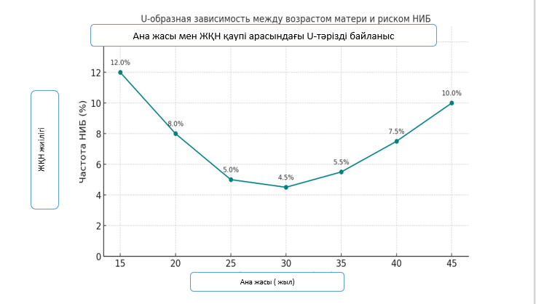

Сурет 1 – Ана жасына және жүктіліктің қолайсыз нәтижелерінің жиілігі арасындағы U-тәрізді байланыс
Жас топтары бойынша негізгі қорытындылар:
Нәрестенің өлі туылуының нөлдік жиілігіне қарамастан 19 жасқа дейінгі әйелдерде мерзімінен бұрын босану - 4,9% және жаңа туған нәрестелердің салмағының төмен болуы 5,6%-ға жоғары болды. Ал 40-44 жастағы топта жүктіліктің қолайсыз нәтижелерінің компоненттері бойынша жоғары көрсеткіштер байқалады: мерзімінен бұрын босану 7,2%, төмен салмақты нәрестелер 6,1%, нәрестенің өлі туылуы 0,39% және төмен Апгар шкаласы 3,4%-ға. Ең маңыздысы 45 жастағы және одан үлкен әйелдерде: жүктіліктің қолайсыз нәтижелерінің жиілігі – 13,8%, жаңа туған нәрестелердің салмағының төмен болуы – 10,1%, нәрестенің өлі туылуы – 0,59%, төмен Апгар – 4,4%-ға дейін аса жоғарғы мәндерге ие болды. Мүмкіндік қатынастары (МҚ). Талдау үшін мұмкіндік қатынастары (МҚ) және мұмкіндік қатынастары (МҚ) қолданылды. 'Reference' (қазақша — 'сілтемелік топ' немесе 'салыстыру тобы') термині барлық қалған топтармен салыстыратын қалыпты категорияны білдіреді. Осы кестеде 25-29 жастағы әйелдер тобынан көреміз, өйткені олардың мүмкіндік қатынастары (МҚ) = 1.00 тең және олар басты базалық нүкте ретінде қызмет етеді. Түзетілген мұмкіндік қатынастары (МҚ) мен жүктіліктің қолайсыз нәтижелері мен зерттелетін көрсеткіштердің арасындағы байланыстар 6 кестеде ұсынылған.

Кесте 6 – Ананың жасының жүктілік кезеңіндегі қолайсыз нәтижелер мен оның компоненттеріне әсері

Жасы | ЖЖН % |  | МББ, % |  | Салмақ, % |  | Өлі туылуы, % |  | Апгар, %
% | МҚ | 95% СИ | МҚ | 95% СИ | МҚ | 95% СИ | МҚ | 95% СИ | МҚ | 95%СИ
<19 | 1.03 | 0.59-1.81 | 1.50 | 0.72-3.12 | 1.38 | 0.69-2.75 | - | - | 0,31 | 0,08-1,29
20-24 | 1.08 | 0.95-1.23 | 1.25 | 1.03-1.50 | 1.37 | 1.15-1.62 | 0,82 | 0,39-1,70 | 0,88 | 0,72-1,08
25-29 | 1.00 | Р-т | 1.00 | Р-т | 1.00 | Р-т | 1.00 | Р-т | 1.00 | Р-т
30-34 | 1.12 | 1.02-1.22 | 1.11 | 0.99-1.27 | 1.01 | 0.89-1.15 | 0,75 | 0,47-1,17 | 1,24 | 1,08-1,42
35-39 | 1.33 | 1.20-1.47 | 1.33 | 1.16-1.52 | 1.15 | 1.01-1.33 | 1,06 | 0,67-1,69 | 1,43 | 1,22-1,68
40-44 | 1.81 | 1.59-2.06 | 1.84 | 1.56-2.17 | 1.66 | 1.41-1.97 | 0,91 | 0,48-1,70 | 1,74 | 1,41-2,16
45+ | 2.05 | 1.62-2.60 | 2.12 | 1.60-2.81 | 1.89 | 1.40-2.55 | 1,25 | 0,42-3,61 | 2,16 | 1,46-3,20
Ескертпе: Референт (Р-т) - көрсеткіштердің қалыпты диапазоны.

Талдау 19 жастан кіші әйелдерде бұрынғыдан жоғарылатылған мерзімінен бұрын босану МҚ = 1,030 (59–1,81) СИ 95%: және төмен салмақты бала туу МҚ = 1,50 (0,72–3,12) СИ 95% қаупін аз дәрежеде арттырғанын көрсетті, бірақ бұл көрсеткіштер статистикалық маңызды болмады.
30 жастан бастап, жағымсыз нәтижелердің қаупінің біртіндеп артуы байқалады, әсіресе 35–39 (мысалы, мерзімінен бұрын босану қаупі: МҚ = 1,33 (1,20–1,47) СИ 95%: және 40–44 жастағы топтарда МҚ = 1,81 (1,59–2,06) СИ 95%);
45 жастан асқан әйелдерде зерттелген барлық асқынулардың ең жоғары қаупі байқалады, оның ішінде:
– мерзімінен бұрын босану МҚ = 2,05 (1,62–2,60 СИ 95%: );
– туылған кездегі төмен салмақ МҚ = 2,12 (1,60–2,81); СИ 95%:
– Апгар шкаласы бойынша төмен баға МҚ = 2,16 (1,46–3,20) СИ 95% Жасы 19-дан кіші әйелдер арасында статистикалық айқын айырмашылықтардың жоқтығын көрсете отырып, 30 жастан жоғары және одан жоғары жастағы әйелдер арасында жүкті болудың теріс нәтижелерінің артуы байқалды, 35-39 және ≥40 жастағы топтарда максималды мәндермен, әлеуметтік-демографиялық факторлардың үлесін талқыладық.
Келесі қадам ретінде отбасылық жағдайдың жүктіліктің әлеуметтік және мінез-құлық контекстіндегі маркері ретінде әсерін бағаладық (6-шы кесте).
Талдау отбасылық жағдай мен көптеген жағымсыз нәтижелердің жиілігі арасында статистикалық тұрғыдан маңызды байланыс бар (p <0,001) екенін көрсетті. Ең қолайлы көрсеткіштер некеде тұрған әйелдерде байқалды: жалпы жүктіліктің қолайсыз нәтижелерінің жиілігі 7,2%, мерзімінен бұрын босану 4,0%, жаңа туған нәрестелердің төмен салмағы 3,7%, өлі туылған нәрестелер жиілігі 0,28%, Апгар шкаласы бойынша төмен балл алғандар 2,7%. Ең жоғары асқыну жиілігі тұрмысқа шықпаған әйелдерде тіркелді: жүктіліктің қолайсыз нәтижелері 10,5%, мерзімінен бұрын босану 6,0%, төмен салмақ 5,7%, өлі туылған нәрестелер жиілігі 0,45%, төмен Апгар 3,9%. Отбасылық жағдайы белгісіз әйелдерде барлық көрсеткіштер бойынша жоғары мәндер белгіленді, әсіресе төмен Апгар баллдарының жиілігі 4,4% және өлі туылған нәрестелер жиілігі (0,48%) бойынша.

Кесте 7 – Отбасы жағдайына байланысты жүктіліктің қолайсыз нәтижелері мен оның құрамдастарының нәтижелерінің таралуы жиілігі

Көрсеткіші | Саны | % | ЖҚН  % | МББ,  % | Садмақ,  % | Өлі туылу, % | Апгар шкаласы, %
Үйленген | 46654 | 87.9% | 7.2 | 4.0 | 3.7 | 0.28 | 2.7
Үйленбеген | 5388 | 10.1% | 10.5 | 6.0 | 5.7 | 0.45 | 3.9
Белгісіз | 1046 | 2.0% | 8.5 | 4.3 | 4.3 | 0.48 | 4.4
Отбасылық жағдайы |  |  | P<0.001 | P<0.001 | P<0.001 | P=0.055 | P<0.001

Некесіз әйелдерді некеде тұрған әйелдермен салыстырғанда жүктіліктің қолайсыз нәтижелерінің жиілігі 41% жоғары болды. Қалыпты үлгідегі тобқа некеге отырған әйелдер таңдалды (МҚ=1,00). Яғни, басқа топтардың қауіптері осы категориямен салыстырылып түсіндіріледі. Анализ мүмкіндік қатынастары (МҚ) және СИ 95% қолдануымен жүргізілді. Неке құрамаған әйелдердің зерттелген барлық қолайсыз жағдайлардың компененттері бойынша жоғары қаупі бар екені дәлелденді.
Кесте 8 – Әйелдің отбасылық жағдайының жүктіліктің жағымсыз нәтижелеріне әсері

Көрсеткіш | ЖЖН  % |  |  | МББ, % |  | Туылған салмағы , % |  | Өлі туылған нәресте, % |  | Апгар шкаласы, %
% | МҚ |  | 95%  СИ | МҚ | 95%  СИ | МҚ | 95%  СИ | МҚ | 95%  СИ | МҚ | 95%  СИ
Отбасылық жағдайы
Үйленген | 1.00 | Р-т |  | 1.00 | Р-т | 1.00 | Р-т | 1.00 | Р-т | 1.00 | Р-т
Үйленбеген | 1.41 | 1.28-1.56 |  | 1.67 | 1.47-1.90 | 1.58 | 1.39-1.80 | 1,74 | 1,12-2,71 | 1,25 | 1,07-1,45
Белгісіз | 1.11 | 0.89-1.39 |  | 1.14 | 0.84-1.55 | 1.18 | 0.87-1.60 | 1,68 | 0,68-4,14 | 1,35 | 1,00-1,84

8 кестеде жүкті әйелдің отбасы жағдайының жүктілік үдерісіндегі қолайсыз жағдайлардың даму қаупімен өзара байланысы бойынша деректер ұсынылған, оның ішінде: уақытынан ерте босану, төмен салмақпен бала туу, өлі туылған нәресте, Апгар шкаласы бойынша төмен балл. Сондай-ақ, оларға ерте босану ықтималдығы 41%-ға жоғары мүмкіндік қатынастары (МҚ) = 1,41 (1,28–1,56) СИ 95% отбасылық әйелдермен салыстырғанда, ал төмен салмақты бала туу қаупі 67%-ға жоғары мүмкіндік қатынастары (МҚ) = 1,67 (1,47–1,90) СИ 95% екені анықталды. Сонымен қатар, өлі туудың қаупі мүмкіндік қатынастары (МҚ) = 1,58 (1,39–1,80) СИ 95% және Апгар шкаласы бойынша төмен баға алу мүмкіндік қатынастары (МҚ) = 1,74 (1,12–2,71) СИ 95% қатерлері артқаны байқалды. Отбасы жағдайы белгісіз әйелдерде де ұқсас, бірақ статистикалық тұрғыдан аз сенімді тенденциялар анықталды.
Осылайша, ресми некенің болмауы жүктіліктің жағымсыз нәтижелерімен байланысты болды, бұл әйелдердің репродуктивті денсаулығында әлеуметтік-психологиялық және мінез-құлықтық факторлардың маңыздылығын көрсетеді.
Ең жоғары жүктіліктің жағымсыз нәтижелерінің жиілігі бірінші рет босанған әйелдер арасында (паритет = 0) 9,2% болды, сонымен қатар компоненттер бойынша да жоғары көрсеткіштер тіркелді: мерзімінен бұрын босану 4,3%, төмен салмақпен туылуы 4,5%, Апгар шкаласы бойынша төмен балл – 3,9%. Көптеген асқынулардың минималды мәндері 1-3 рет босанған әйелдерде байқалды.

Кесте 9 – Паритет пен жүктілік санына байланысты жүктіліктің жағымсыз нәтижелері және оның компоненттерінің қолайсыз нәтижелерінің таралуы

Көрсеткіші | Саны | % | ЖЖН,% | МББ, % | Туылған салмағы % | Өлі туылған нәресте, % | Апгар шкаласы, %
1 | 2 | 3 | 4 | 5 | 6 | 7 | 8
Паритет | - | - | P<0.001 | P<0.001 | P<0.001 | P=0.010 | P<0.001
0 | 20008 | 7.7 | 9.2 | 4.3 | 4.5 | 0.22 | 3.9
1 | 15296 | 28.8 | 6.5 | 4.0 | 3.6 | 0.27 | 2.3
2 | 10479 | 19.7 | 6.4 | 3.9 | 3.3 | 0.38 | 2.2
9-кестенің жалғасы

1 | 2 | 3 | 4 | 5 | 6 | 7 | 8
3 | 5237 | 9.9 | 6.6 | 4.5 | 3.6 | 0.38 | 2.2
4+ | 2068 | 3.9 | 8.1 | 6.0 | 4.8 | 0.58 | 2.3
Жүктілік саны | - | - | P<0.001 | P<0.001 | P<0.001 | P=0.009 | P=0.399
1 | 15650 | 29.5 | 8.3 | 4.1 | 4.6 | 0.24 | 3.1
2 | 13438 | 25.3 | 6.8 | 3.7 | 3.4 | 0.25 | 2.7
3 | 10402 | 19.6 | 6.9 | 3.9 | 3.3 | 0.27 | 2.8
4 | 6939 | 1.1 | 7.4 | 4.4 | 3.7 | 0.40 | 2.7
5+ | 6659 | 12.5 | 8.5 | 5.9 | 4.8 | 0.48 | 2.9

Дегенмен, жоғары паритетті 4 және одан да көп босануы бар әйелдерде жүктіліктің жағымсыз нәтижелері жиілігі 8,1%-ға артқаны байқалады, әсіресе төмен салмақты жаңа туған нәрестелердің жиілігі 6,0% үлесінің және өлітуылғандар 0,58%-ға өсуі есебінен болуы ықтимал.
Өлі туылғандарды қоспағанда p = 0,010, бұл көрсеткіштер статистикалық тұрғыдан маңызды p <0,001болып шықты. Осындай заңдылық жүктілік саны бойынша да байқалады: жүктіліктің жағымсыз нәтижелері ең төмен көрсеткіштері 2–3 жүктілік кезінде байқалса 6,8–6,9% , асқынулардың ең жоғары жиілігі бірінші жүктілігі бар әйелдерде 8,3% және бес әрі одан жоғары жүктілігі болған әйелдерде 8,5% байқалады.
Жүктілік саны ≥ 5 болғанда, ерте босану 5,9% және жаңа туған нәрестенің төмен салмағы 4,8% қаупі артқан. Сол уақытта, Апгар шкаласындағы төмен балл бойынша айырмашылықтар статистикалық маңыздылыққа ие болмады p = 0,399.
Алғашқы босанған әйелдер қайта босанғандарға қарағанда жүктіліктің жағымсыз нәтижелеріне көбірек бейім болды, алайда анық тенденциялар анықталған жоқ.
Репродуктивтік анамнез бен жүктіліктің жағымсыз нәтижелеріне қауіпінің арасында J- тәрізді байланыс байқалды: алғаш рет жүктілікпен бірнеше жүктілік/босануларды өткерген әйелдер асқынған нәтижелерге жоғары қауіппен кездеседі. Оптимальды салыстырмалы көрсеткіштер 1–2 босану мен 2–3 жүктілік арасында жатады (сурет 2).

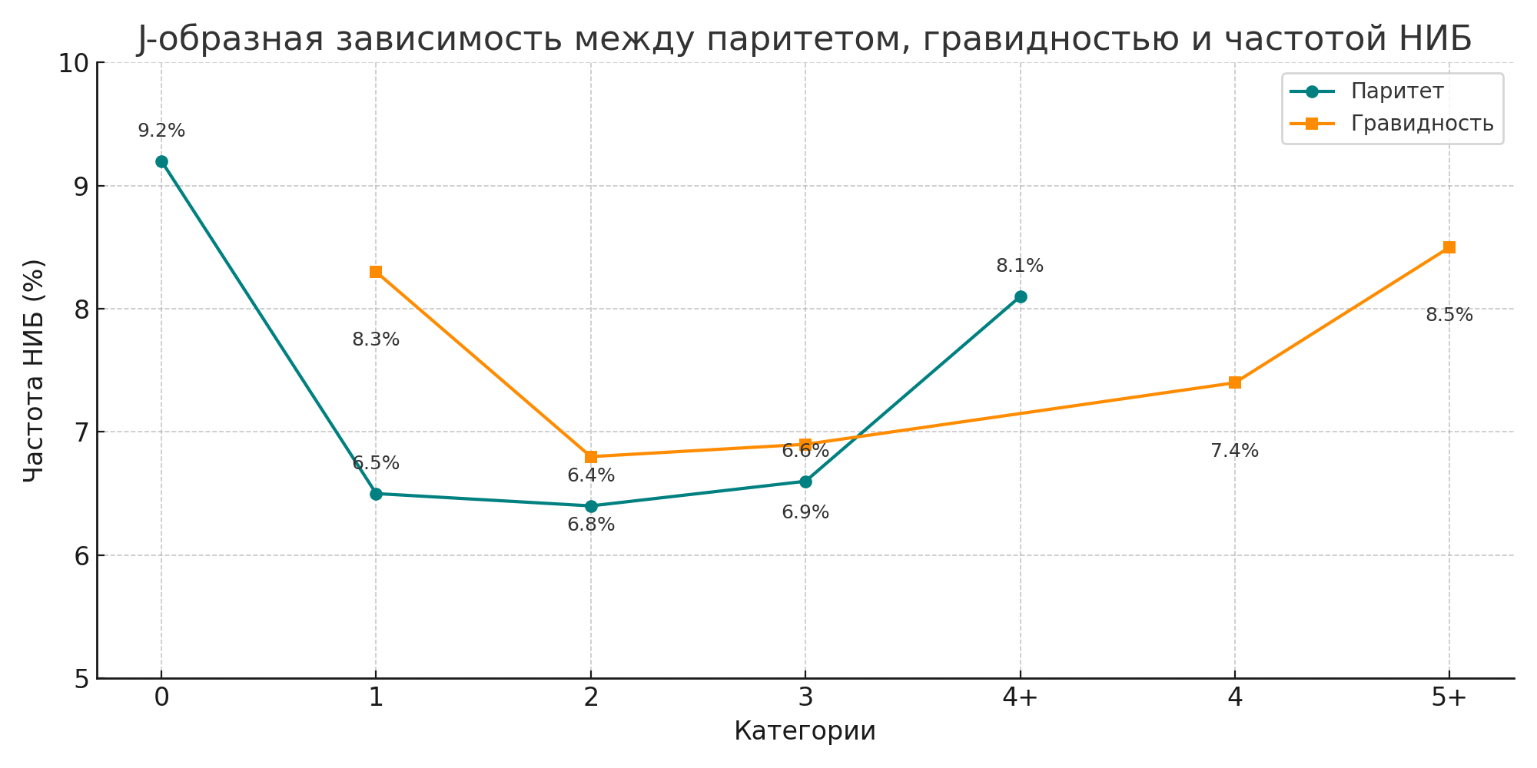
ЖЖН жиілігі(%)
Паритет
Жүктілік саны
Санаттар
J-тәрізді тәуелділік паритет, жүктілік саны және жүктіліктің қолайсыз нәтижелері

Сурет 2 – J-тәрізді байланыс: Паритет пен жүңтілік санына және жүктіліктің қолайсыз нәтижелері мен оның компонентері арасындағы таралу жиілігі

Суретте (2) жүктілік кезеңіндегі қолайсыз нәтижелердің паритет пен жүктілік санына байланысты жиілігі көрсетілген. J-тәріздес байланыс байқалады: ең төменгі жүктілік кезеңіндегі қолайсыз нәтижелердің көрсеткіштері 1-2 рет босанған және 2-3 рет жүктілігі бар әйелдерде тіркелген. Жоғарыланған тәуекелдер бірінші рет босанатын және бірінші рет жүктілігі бар әйелдерге, сондай-ақ көп рет репродуктивті анамнезі бар әйелдерге тән. Бұл жүктілік асқынуларының тәуекелін бағалау кезінде репродуктивті жүктемені ескерудің маңыздылығын атап көрсетеді.
Талдау нәтижелеріне сәйкес, жүктіліктің қолайсыз нәтижелерінің жиілігі қыздар мен ұлдарда салыстырулы болды (7,6% және 7,5% сәйкесінше, p = 0,883), бұл жиынтық көрсеткіш бойынша статистикалық тұрғыдан маңызды айырмашылық жоқ екенін көрсетеді.
Дегенмен, жүктіліктің қолайсыз нәтижелері мен оның жекелеген компоненттерін талдау барысында мынадай ерекшеліктер анықталды: жаңа туған қыз балаларда туған кездегі төмен салмақ (4,3% қарсы 3,6%, p <0,001) жиі тіркелді; жаңа туған ұл балаларда мерзімінен ерте босану (4,4% қарсы 3,9%, p = 0,004) жиі байқалды; мертөнділердің жиілігі (p = 0,182) және Апгар шкаласы бойынша төмен балл (p = 0,900) статистикалық маңызды емес айырмашылықтар болды.
Сонымен, сәбидің жынысы жүктіліктің қолайсыз нәтижелерінің жалпы қауіпіне айтарлықтай әсер етпейді, бірақ қауіптің жекелеген компоненттерімен байланыс болуы мүмкін (кесте 8).

Кесте 10 – Жаңа туған нәрестенің жынысына байланысты жүктіліктің қолайсыз нәтижелерінің және оның компоненттерінің таралужиілігі

Көрсеткіші | N | % | ЖЖН  % | МББ, % | Туылған салмағы % | Өлі туылған нәресте, % | Апгар шкаласы, %
Жынысы |  |  | P<0.883 | P=0.004 | P<0.001 | P=0.182 | P=0.900
Қыз | 25750 | 48.5 | 7.6 | 3.9 | 4.3 | 0.33 | 2.8
Ұл бала | 27338 | 51.5 | 7.5 | 4.4 | 3.6 | 0.27 | 2.9

Кесте 11 – (А және Б) Перинаталдық қолайсыз нәтижелермен баланың жынысы және анасының паритеті арасындағы байланыс

Көрсет-  кіш | ЖЖН  % |  | Мерзімінен бұрын босану, % |  | Туу салмағы төмен, % |  | Өлі туылған нәресте, % |  | Төменгі баға Апгар шкаласы, %
% | МҚ | 95%  СИ | МҚ | 95%  СИ | МҚ | 95%  СИ | МҚ | 95%  СИ | МҚ | 95%  СИ
Паритет (А)
1 | 1.00 | Рефе-  рент | 1.00 | Рефе-  рент | 1.00 | Рефе-  рент | 1.00 | Рефе-  рент | 1.00 | Рефе-  рент
2 | 0.68 | 0.63-0.74 | 0.97 | 0.86-1.08 | 0.83 | 0.74-0.93 | 1,26 | 0,82-1,96 | 0,54 | 0,48-0,62
3 | 0.63 | 0.57-070 | 0.95 | 0.83-1.08 | 0.77 | 0.67-0.89 | 1,79 | 1,12-2,86 | 0,46 | 0,39-0,53
4 | 0.64 | 0.56-0.73 | 1.11 | 0.95-1.31 | 0.83 | 0.70-0.99 | 1,84 | 1,03-3,31 | 0,45 | 0,36-0,55
5+ | 0.71 | 0.60-0.85 | 0.93 | 0.76-1.16 | 0.76 | 0.61-0.96 | 2,97 | 1,47-6,02 | 0,66 | 0,48-0,91
Баланың жынысы (Б)

Қыз | 1.00 | Рефе-  рент | 1.00 | Рефе-  рент | 1.00 | Рефе  рент | 1.00 | Рефе  рент | 1.00 | Рефе  рент
Ұл бала | 1.00 | 0.94-1.06 | 1.14 | 1.04-1.25 | 0.85 | 0.78-0.92 | 0,81 | 0,59-1,11 | 1,00 | 0,90-1,11

Кестеде (11) жүктіліктің жағымсыз нәтижелері, соның ішінде мерзімінен бұрын босану, төмен салмақта туылуы, өлі туған нәресте және Апгар шкаласындағы төмен балл, паритет пен бала жынысына байланысты салыстырмалы мүмкіндік қатынас (МҚ) және 95% сенімділік интервалдары (95% СИ) көрсетілген.
Қалыпты үлгі категориясы = 1.00 ретінде: бірінші рет босанатын әйелдер мен қыз бала туу таңдалған. Кейбір көрсеткіштер бойынша статистикалық тұрғыдан маңызды айырмашылықтар байқалады, әсіресе көп мәрте босану кезінде және ұлдарда (мысалы, ұлдарда мерзімінен бұрын босану қаупінің артуы: МҚ = 1.14 (1.04–1.25) СИ 95%.

Кесте 12 – Кликалық мекемеге байланысты жүктіліктің жағымсыз нәтижелері және оның компоненттерінің қолайсыз нәтижелерінің жиілігі.
Көрсеткіш | Перинаталдық орталық | № 2  Перзентхана | P
Жүктіліктің жағымсыз нәтижелері , % | 7.9 % | 7.0 % | P<0.001
Мерзімінен бұрын босану, % | 5.2 % | 2.2 % | P<0.001
Төмен туу салмағы % | 5.9% | 1.2% | P<0.001
Өлі туылу, % | 0.28 % | 0.33 % | P=0.275
Апгар шкаласы бойынша төмен балл, % | 1.9 % | 4.1 % | P<0.001
Жалпы саны | 30 502 (57.5 %) | 22 586 (42.5 %)
Ескертпе: Клиникалық мекемелер бойынша жүктіліктің жағымсыз нәтижелері мен оның компененттері арасындағы байланыс айырмашылықтары: p<0.001; мерзімінен бұрын босану: p<0.001; туылғандағы салмақтың төмендігі: p<0.001; өлі туылу: p=0.275; төмен Апгар: p<0.001.

12-кестеде жүктіліктің жағымсыз нәтижелері және оның компоненттерінің: мерзімінен бұрын туылу, туған кездегі төмен салмақ, өлі туылғандар және Апгар шкаласы бойынша төмен балл бойынша екі мекеменің әйелдерінде кездесу жиілігі салыстырмалы түрде ұсынылған: Перинаталдық орталықта (3-деңгейлі мекеме): мерзімінен бұрын босану (5,2% қарсы 2,2%) және туған кездегі төмен салмақ (5,9% қарсы 1,2%) тіркелген, ал және №2 Перзентханада (2-ші деңгейлі мекеме): Апгар шкаласы бойынша төмен балдары бар нәрестелердің жоғары пайызын бақылауға болады (4,1% қарсы 1,9%). Көптеген көрсеткіштер бойынша айырмашылықтар статистикалық түрде маңыздылыққа ие болды (p < 0,001), өлі туылу жағдайлары ғана маңызды көрсеткіш бола алмады (p = 0,275).

Кесте 13 – Кликалық мекемеге байланысты жүктіліктің жағымсыз нәтижелері және оның компоненттерінің қолайсыз нәтижелерінің жиілігі мүмкіндіктер қатынасы (МҚ) және 95% сенім интервалы арқылы көрсету

Көрсеткіш | ЖЖН  % |  | МББ % |  | Туылған салмақ |  | Өлі туылған нәресте, % |  | Апгар шкаласы, %
Клиника | МҚ | 95%  СИ | МҚ | 95%  СИ | МҚ | 95%  СИ | МҚ | 95%  СИ | МҚ | 95%  СИ
Перинаталдық орталық | 1.00 | Рефе  рент | 1.00 | Рефе-  рент | 1.00 | Рефе-  рент | 1.00 | Рефе-рент | 1.00 | Рефе-рент рент
№ 2  Перзентхана | 1.00 | 0.94-  1.06 | 1.14 | 1.04-  1.25 | 0.85 | 0.78-  0.92 | 0,81 | 0,59-  1,11 | 1,00 | 0,90-  1,11

13-кестеде логистикалық регрессия деректері бойынша жүктіліктің қолайсыз нәтижелері және оның компоненттері арасындағы кездесу жиілігі: мерзімінен бұрын босану, туған кездегі төмен салмақ, өлі туылуы және Апгар шкаласы бойынша төмен балл үшін мүмкіндік қатынас (МҚ) пен 95% сенімділік интервалдары (95% СИ) ұсынылған. Перинаталдық орталықта қалыпты үлгі категорияясы = 1,00 тең; Ал № 2 перзентхана үшін: Мерзімінен бұрын босану
МҚ > 1 СИ 95% мәндері сілтеме бойынша оқиғаның мүмкіндігін арттыруды білдіреді, нәрестенің туылған кездегі төмен салмағы МҚ < 1 – төмендеуін көреміз.

Кесте 14 – Босанудың түрі бойынша жүктіліктің жағымсыз нәтижелері және оның компоненттері арасындағы байланыс көрсеткіштері (n=53 088)\

Туу мен өліп қалу типі | N | % | ЖЖН  % | МББ,, % | Туылған салмақ, % | Өлі туылған нәресте, % | Апгар шкаласы балл, %
Қынап арқылы | 38661 | 72.8 | 5.74 | 2.7 | 2.7 | 0.32 | 2.4
Кесар тілігі | 14427 | 27.2 | 12.41 | 8.3 | 7.4 | 0.24 | 3.9
Барлығы | 53 088 | 100 | P<0.001 | P<0.001 | P<0.001 | P=0.109 | P<0.001

Кестеде (14) барлық тіркелген жағдайлар (n = 53 088) бойынша босану түріне байланысты қауіпті нәтижелердің жиілігі жөнінде салыстырмалы деректер ұсынылған. Анализ: уақытынан бұрын туылу, туу кезінде төмен салмақ және Апгар шкаласы бойынша төмен балл алған топтар арасында статистикалық мағынасы бар айырмашылықтарды (p <0,001) көрсетті, ал өлі туылған нәрестелер жиілігі арасында мәнді айырмашылық байқалмады (p = 0,109).
Көп факторлы үлгілер (модель) және босанудың түрі бойынша стратификацияланған талдау
Көпфакторлық логистикалық модельдер жүктілікке қатысты жағымсыз нәтижелер үшін, босану түрі бойынша стратификацияланды. Ота арқылы босанған әйелдер тобында зерттелген қауіп факторлары мен жүктіліктің жағымсыз нәтижелері арасындағы байланыстаар әлсіз көрініс тапты және статистикалық мәнге ие болмады.
Модель жасау мақсатында босанудың түрі бойынша стратификацияланған, мынандай нәтижелер анықталды: 35 жастан асқан әйелдер табиғи босану тобында ерте босануға қауіпі жоғарылаған , бірақ ота кезінде қауіпі төмен. Ұл балалардың туылуы қызбалармен салыстырғанда табиғи босану кезінде жүктіліктің жағымсыз нәтижелері қауіпінің жоғарылауымен, бірақ ота кезінде қалыптылығы анықталды. Туылған кездегі төмен салмақ таралуы 3,9% болды. Жүктіліктің жағымсыз нәтижелерімен байланыс ассоциацияларының құрылымы ерте босанулармен ұқсас нәтиже берді, қыздар ұлдарға қарағанда туылған кездегі төмен салмақпен жиі дүниеге келеді (3-ші суретте көрсетілген).
Көпфакторлы модельдерде: ананың жасы мен паритеті тиісінше жүктіліктің жағымсыз нәтижелерімен оң және теріс байланыста болды, бұл негізінен қынаптық босану тобына қатысты. Бала жынысы бойынша, босану мекемелерінде де, туған жылдары мен отбасы жағдайлары бойынша екі топта да бірдей нәтиже алынды. Өлі туылған нәрестелердің жиілігі 0,3% құрады. Шектеулі санына байланысты көптеген анықталған байланыстар статистикалық маңыздылыққа жетпеді, олардың әлеуетті клиникалық маңыздығына қарамастан.
МББ ≥4 бұрынғы босануы бар әйелдердің алғашқы босанушы әйелдермен салыстырғанда Өлі туылған нәресте 2,5 есе жоғары болды. Өлі туылған нәресте жиілігі зерттеу жылдары бойынша едәуір өзгеріп отырды. Апгар шкаласы бойынша 5-ші минуттағы төмен балл алғандар жалпы 2,8% құрады.
Көпфакторлы талдау ана жасының анық оң байланысын көрсеткен: 20 жасқа дейінгі әйелдер 45 жастан асқан әйелдермен салыстырғанда шамамен 4 есе аз қауіпке ие болды. Некеде тұрған әйелдер Апгар шкаласы бойынша төмен баллмен балаларды сирек дүниеге әкелді. Паритет төмен баллмен Апгардың қауіпімен кері корреляцияда болды, ал жүктілік санына ондай байланысы болған жоқ. Перинаталогия және балалар кардиохиургиясы орталығында туған балаларда босану үйі №2-мен салыстырғанда төмен балл алу қауіпі 2 есе аз болды.

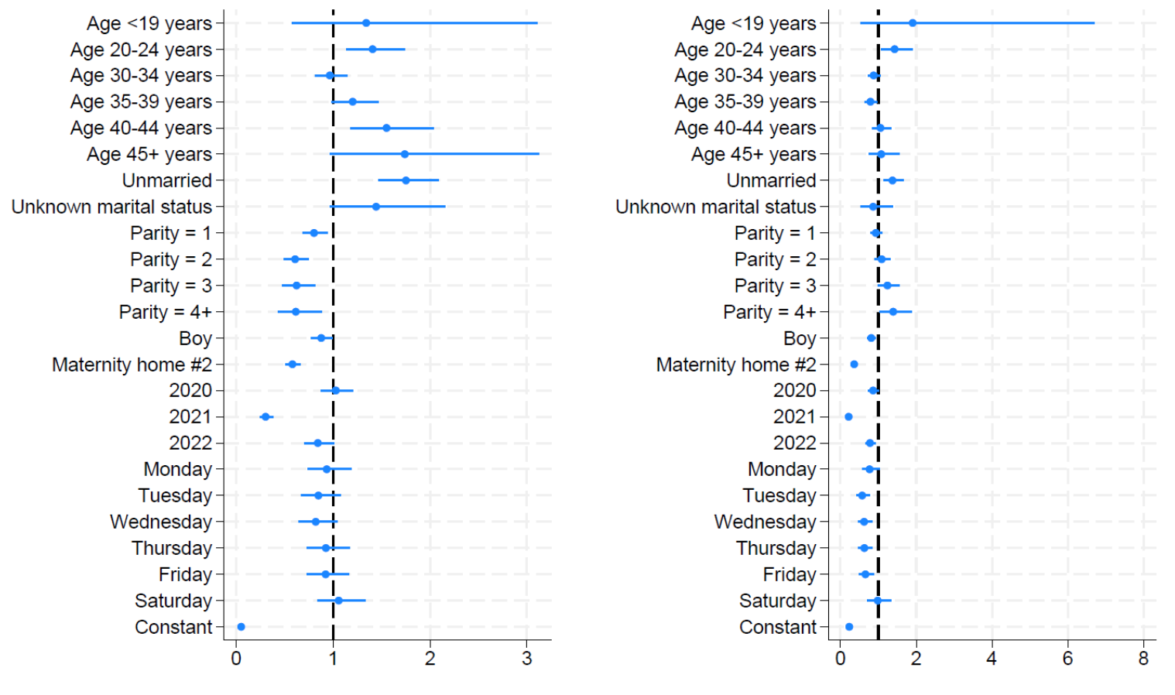
<19 жас
20–24 жас
30–34 жас
35–39 жас
40–44 жас
>45 жас
Үйленбеген
Отбасылық жағдайы белгісіз

1 рет босану
2 рет босану
3 рет босану
4 реттен көп босану
Ұл
№2 Перзентхана
2020
2021
2022
Дүйсенбі
Сейсенбі
Сәрсенбі
Бейсенбі
Жұма
Сенбі
Константа

<19 жас
20–24 жас
30–34 жас
35–39 жас
40–44 жас
>45 жас
Үйленбеген
Отбасылық жағдайы белгісіз

1 рет босану
2 рет босану
3 рет босану
4 реттен көп босану
Ұл
№2 Перзентхана
2020
2021
2022
Дүйсенбі
Сейсенбі
Сәрсенбі
Бейсенбі
Жұма
Сенбі
Константа

Сурет 3 – Табиғи босанумен (сол жақта) және кесар тілігімен (оң жақта) төмен салмақты туылған нәрестелер үшін көп өлшемді логистикалық модельдердің нәтижелері

Стратификацияланған талдау: Төмен бағалау қаупі тек қынаптық босану тобында жасымен бірге артты. Ұлдар кесар тілігі арқылы босану тобында жиі төмен балл алды. №2 босану үйінде босану тек қынаптық босану тобында тәуекел факторы болды, ал кесар тілігі босану кезінде кері тәуелділік байқалды. Үйленбеген әйелдер табиғи босануда төмен Апгар баллы бар балаларды жиі босанған.
Логистикалық моделдеудің нәтижелерін жинақтау:
Жүктіліктің жағымсыз нәтижелері нәтижелерінің таралуы: жүктіліктің жағымсыз нәтижелері -7,6%; МББ - 4,2%; туғандағы төмен дене салмағы- 3,9%; Апгар шкаласы бойынша төмен балл-2,8%; өлі туылған нәрестелер-0,3%;
Негізгі нәтижелер:
Анасындағы жастың жүктіліктің жағымсыз нәтижелері барлық компоненттері үшін ең маңызды қауіп факторы болған. 45 жастан асқан әйелдер үшін жүктіліктің жағымсыз нәтижелерінің ықтималдығы: мүмкіндік қатынас (МҚ)=2,05 (1,62-2,60) пен сенімділік интервалдары (95% СИ) жүктіліктің жағымсыз нәтижелері үшін мүмкіндік қатынас (МҚ)=2,12 (1,60-2,81) мерзімінен бұрын босану үшін. Тұрмыстағы емес әйелдер жүктіліктің жағымсыз нәтижелерінің барлық компоненттері үшін жоғары қауіпке ие болды: мүмкіндік қатынас (МҚ)=1,41 (1,28-1,56) сенімділік интервалдары (95% СИ): барлығы p < 0,05. Паритет қайтадан жүктіліктің жағымсыз нәтижелері және оның құрамдас бөліктерімен байланысты болды, өлі туылулардан басқа, мұнда байланыс нақты болды. №2 перзентханада атап өтті: жүктіліктің жағымсыз нәтижелерінің төмен таралуы мүмкіндік қатынас (МҚ)=0,92 (0,86-0,99);сенімділік интервалдары (95% СИ) ; Ерте босану жиілігі төмен. Бірақ Апгар шкаласы бойынша төмен бағалау қаупі жоғары мүмкіндік қатынас (МҚ)=2,44 (2,19-2,73); сенімділік интервалдары (95% СИ).
Осылайша, 2019-2022 жылдары Алматыдағы жүктіліктің жағымсыз нәтижелерінің жиілігі дамушы елдермен салыстырғанда төмен болды. Ана жасымен жүктіліктің жағымсыз нәтижелерінің қаупі арасында J-фигуралық байланыс анықталды, 25-29 жас аралығында төмен көрсеткіштер байқалады. Отбасылық жағдай мен паритет маңыздылығымен болжаушы факторлар болды. Пандемия жылдары ұрық суының ерте кету жиілігінің төмендеуі болды. Денсаулық сақтау мекемелері, әсіресе Перинатология және балалар кардиохиургиялық орталығы мен №2 перзентхана арасында елеулі айырмашылықтар акушерлік көмектің сапасы мен қолжетімділігінде айырмашылықтар болуы мүмкін.

3.1.1 Өздігінен мерзімінен бұрын босанудың қауіп факторларының жиілігі мен болжамдық маңыздылығын ретроспективті зерттеу
Зерттеу дизайны: когорталық ретроспективтік.
2021-2022 жылдар аралығында Перинатология және балалар кардиохирургиясы орталығында жалпы босану 1500, 2 топ бойынша: Негізгі топқа 22-37 апталық жүктілік мерзімінде ерте босанған 1000 ана. Бақылау тобына толық мерзімінде босанған 500 ананың босану тарихындағы қажетті мәліметтер қолданылды. Яғни ерте босануға қаупті болған жүктілердің 1000 босану тарихына басты назар аударылды.
Жұмыс аясында антропометриялық деректер, жасы, жүктіліктің және босанудың паритеті, соматикалық және акушерлік анамнез, экстрагенитальды патологияның болуы, қазіргі жүктіліктің асқынулары мен босану барысының ерекшеліктері, фето-плацентарлық кешеннің жағдайы, сондай-ақ перинаталдық нәтижелер зерттелді. Зерттелген әрбір фактор, сондай-ақ олардың қалыптасуы, мерзімінен бұрын босанудың пайда болуы үшін маңызға ие, осыған орай өздігінен мерзімінен бұрын босануды дамытудағы барлық мүмкін этио-патогенетикалық механизмдердің және олардың алдын алу әдістерінің талдауын жүргізу жүзеге асырылды.
Зерттеу талдауын жүргізу барысында барлық деректер қалыпты бөлінуден ерекшеленді (Колмогоров-Смирнов критериі p <0,05-зерттелетін белгілеудің бөлінуінің қалыптыдан айырмашылығы-статистикалық маңызы бар), сондықтан орталық шамалар Me(медианалармен) және IQR(интерквартильді) диапазондармен ұсынылған.
Клиникалық анамнездік және демографиялық сипаттамалардың кең ауқымын ескере отырып, сондай-ақ таралуы қалыптыдан тыс ауытқулар анықталғаны (Колмогоров-Смирнов критериі, p<0,05), сипатталды статистикада Me(медианалар) мен IQR(интраквартильді аралық) диапазондарымен ұсынылған, ал кейінгі байланыстарды бағалау параметрлік емес және регрессиялық тәсілдермен жүзеге асырылды. Алғашқы қадам ретінде, жастық құрылымының визуализациясы (Сурет 2) жасалды, бұл ерте және мерзімді туудың топтарындағы жас ерекшеліктерін салыстыруға және жас көрсеткішінің қауіп факторы ретінде маңызын анықтауға, бағалауға мүмкіндік береді.

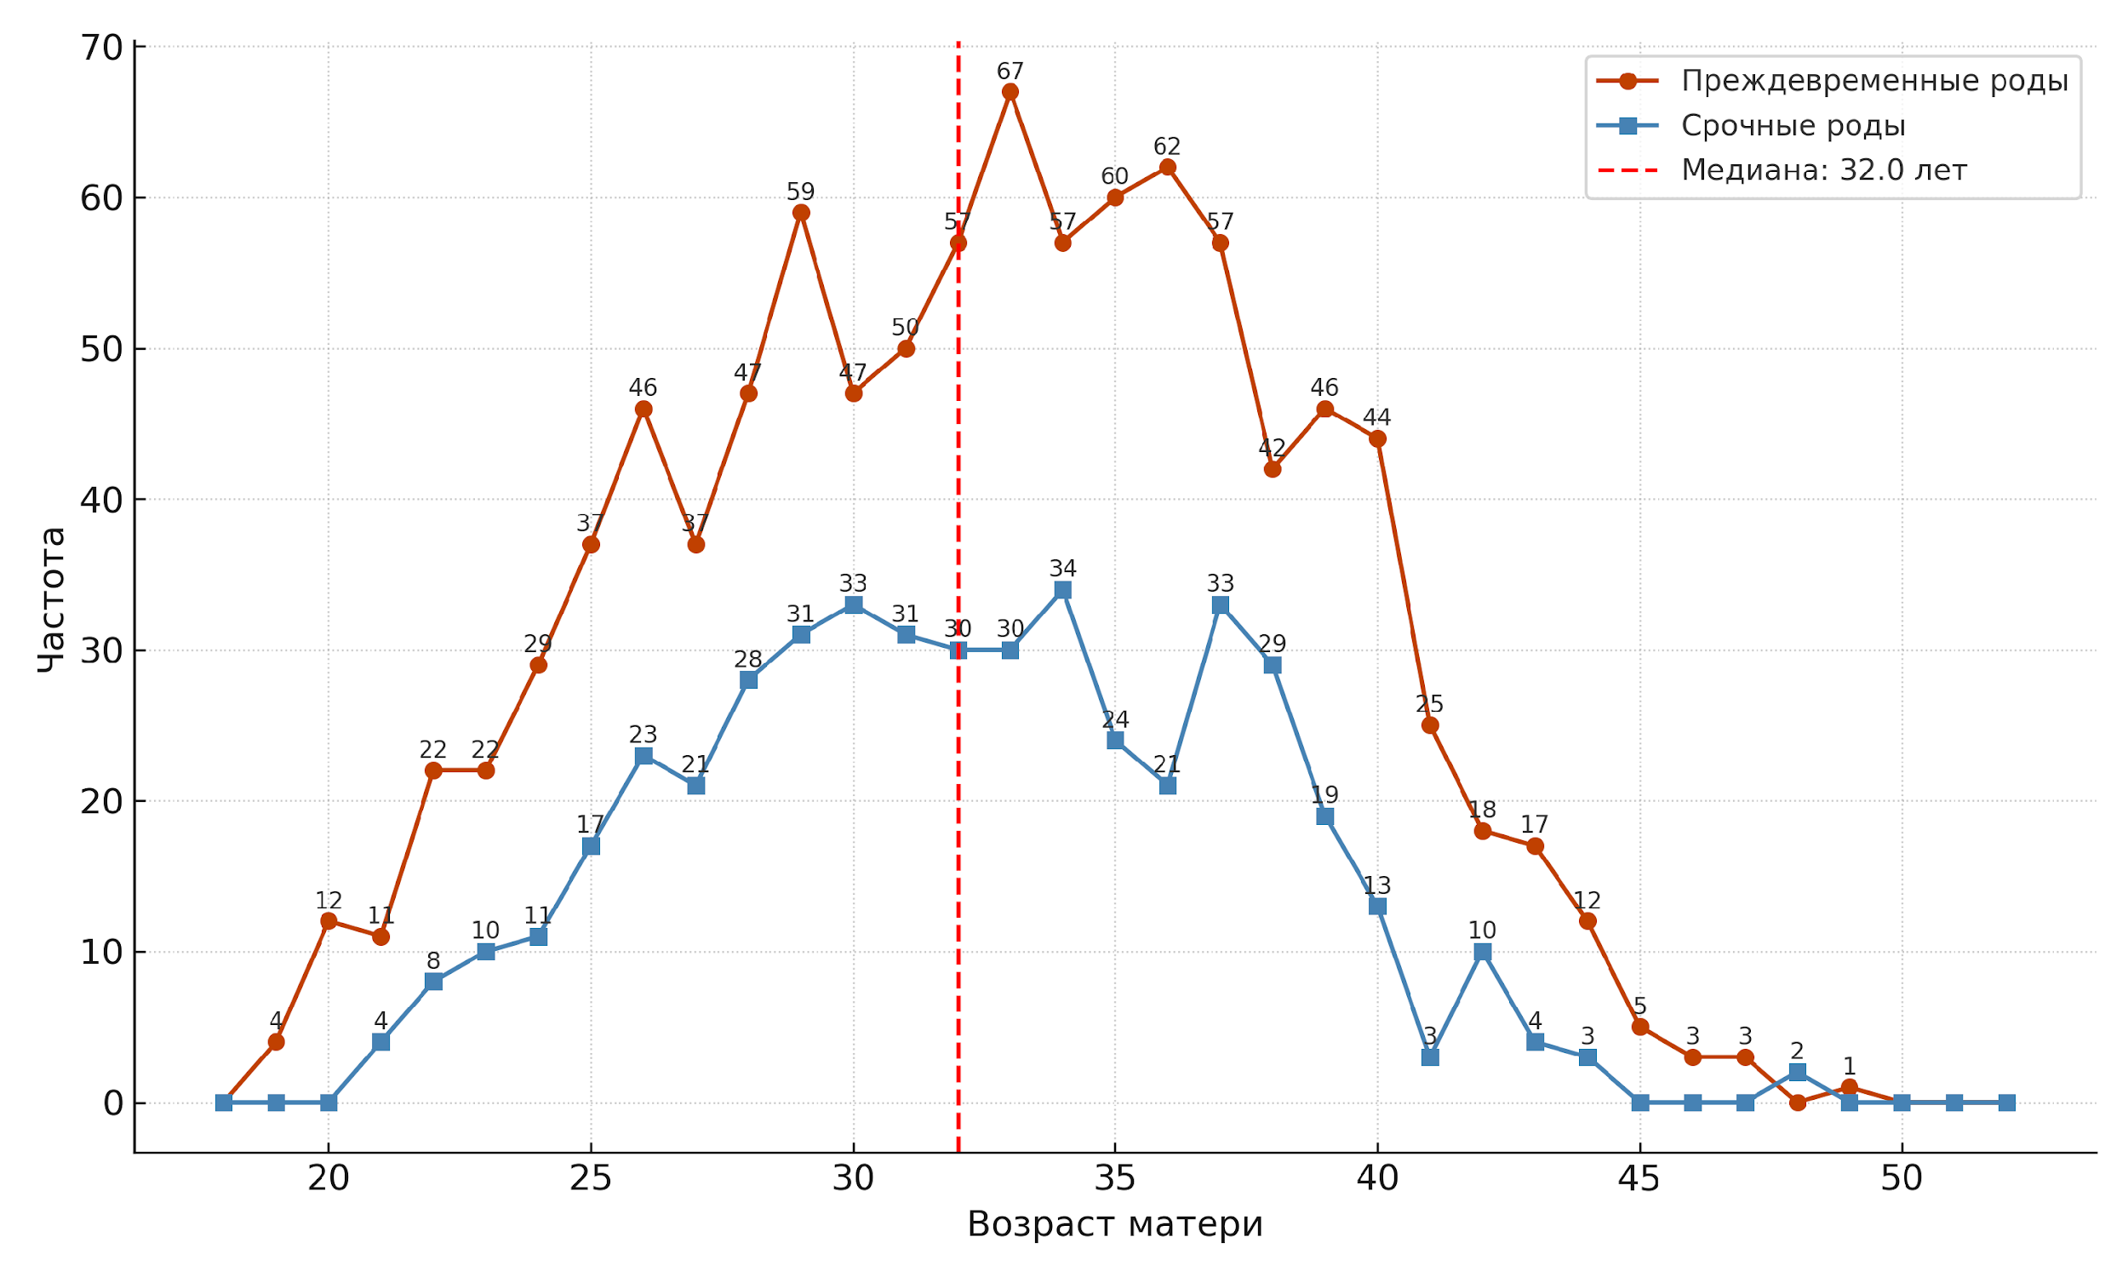
МББ
Толық мерзімінде босану
Медиана: 32.0 жас
Жиілік
Ананың жасы

Сурет 4 – Ерте және мерзімді босанудағы аналардың жастарының таралуын талдау

Талдау олардың жас ерекшеліктерінің іс жүзінде сәйкес келетінін көрсетті, ал екі топтағы медиандық жас 32 жасты құрайды. Ерте босану 31 жасқа сәйкес келеді, ал мерзімінен бұрын босану 34 жас, бірақ 3 жылдағы айырмашылық статистикалық тұрғыдан анықталған жоқ. Жас (≤25 жас) және егде (≥35 жас) аналардың мерзімінен бұрын босану қаупіне ықпалын тексеру статистикалық тұрғыдан маңызды айырмашылықтарды (p> 0.05) анықтамады, бұл ананың жасы мен мерзімінен бұрын босану ықтималдығы арасында тікелей байланыс жоқ екенін, ал байқалған айырмашылықтың басқа факторлардың ықпалымен байланысты болуы мүмкін екенін көрсетеді.
Зерттелген топтардағы отбасы жағдайын талдау маңызды айырмашылықтарды анықтаған жоқ (p> 0.05). Екі топтағы некеде тұрған, некеде емес, ажырасып қалған және жалғыз басты әйелдердің үлестері бірдей, сондықтан отбасы жағдайы мерзімінен бұрын босану қаупіне елеулі әсер етпейді.
15-шы кестеде мерзімінен бұрын босанған аналардың бойы мен дене бітімі көрсеткіштері мерзімінде босанған аналардың көрсеткіштерімен салыстырылды.

Кесте 15 - Зерттелген топтардағы антропометриялық деректер

Антропометриялық деректер | Мерзімінен бұрын босану |  | Шұғыл босану |  | Р-value
Антропометриялық деректер | Me [IQR] | min-max | Me [IQR] | min-max | Р-value
Бойы, см | 163 [160-167] | 145-189 | 165[160-169] | 148-187 | <0,001
Салмағы, кг | 67 [62-75] | 40-132 | 68 [63-75] | 40-120 | 0,09
ДСИ, кг/м² | 25 [23-28] | 16-50 | 25 [23-28] | 15-44 | 0,62

Антропометриялық деректерді талдау әйелдердің бойының кіші болуы ерте босану қаупінің жоғары екенін көрсетеді (p <0.001), бұл анатомиялық және физиологиялық ерекшеліктермен (жамбас өлшемі, жатырдағы қан айналымы) байланысты болуы мүмкін. Дегенмен, дене салмағының индексі (ДСИ) бойынша ерте босанудың статистикалық тұрғыдан маңызды байланысы анықталмады (p>0.05), яғни біздің зерттеудің нәтижесінде артық немесе жеткіліксіз салмақтың өзі ғана қауіп факторы болып табылмайды. Мерзімінен бұрын босанған әйелдердің салмағы кең ауқымда болды-40 кг-нан 132 кг-ға дейін, орташа салмақ 67 кг-ды құрады. Ең көп әйелдер 62-75 кг аралығындағы салмақ категориясына тіркелді. Уақытында босанған әйелдердің орташа дене салмағы 68 кг (40 кг-нан 120 кг-ға дейін) болып, мерзімінен бұрын босанған әйелдер тобына қарағанда, айырмашылықтар болған жоқ. Мерзімінен бұрын босанған әйелдердің дене салмағы индексі (ДСИ) 16-дан 50 кг/м² аралығында өзгерген. Орташа дене салмағы индексі (ДСИ) 25 кг/м²-ді құрды, бұл қалыпты салмақтың жоғарғы шегіне сәйкес келеді. Яғни, бұл нәтижелерге сүйене отырып, мерзімінен бұрын босанған әйелдердің көпшілігінің дене салмағы қалыпты деңгейге жақын болған, бірақ кейбір әйелдерде артық немесе жеткіліксіз салмақ болды, олардың саны деректер базасында аз кездесті. Толық мерзімінде босанған әйелдердің дене салмағы индексі (ДСИ) 25 кг/м² тең болды. Алынған мәліметтер арқылы артық салмақтың жүктілік пен босанудың өтуіне қолайсыз әсерін тигізетінін көрдік. Әдеби деректерде артық салмақтың жүктілік кезінде түрлі асқынулардың пайда болу қаупін арттыратыны атап көрсетілген. Фето-плацентарлық кешеннің қалыпты қызметі бұзылған кезде, ұрықтың дамуы тоқтап қалу қаупі 32,5%-ға дейін артады. Сонымен қатар, ерте босанудың пайда болу ықтималдығы 10,8%-ға жоғарылайды [135].
Жүктілік мерзімін салыстырғанда, алдын алу шаралары жүргізілген қауіп тобындағы әйелдерде гестациялық мерзім ұзарды, дәлірек айтқанда бақылау тобына қарағанда ерте босанудың орташа мерзімі 34 апта болды (22-ден 36 аптаға дейін), толық мерзімінде босанудың орташа мерзімі 39 апта болды (37-ден 41 аптаға дейін) (кесте 16).

Кесте 16 - Жүктілік мерзіміне қарай босануды анықтау

Көрсеткіштер | Өздігінен мерзімінен бұрын босану |  | Толық мерзімінде босану |  | Р-value
Көрсеткіштер | Me [IQR] | min-max | Me [IQR] | min-max | Р-value
Жүктілік мерзімі, апта | 34 [31-36] | 22-36 | 39 [36-40] | 37-41 | <0,001

Кестеден (16) көрініп тұрғандай, мерзімінен бұрын босанудың негізгі үлесі, олардың басталу сипатына қарамастан, кеш мерзімінен бұрын босануларға тиесілі-жүктілік мерзімі 34 аптадан 36 апта 6 күнге дейін - жалпы мерзімінен бұрын босанулардың 60%-ын құрайды. Толық мерзімінде босану тобының ішінде босанулардың басым бөлімі 39 аптада болды-37% (185 босану), бұл көбінесе жүктіліктің физиологиялық қалпына сәйкес келеді. 29,6% жағдайда босанулар 40 апта және одан кейін болды. 38 аптада әр төртінші әйелде босану болды-25,2%, 37 аптада 41 әйелде босану басталды-8,2%.
Келесі 12-ші кестеде 11-ші кестеде келтірілген анамнезі бойынша жоғарғы қауіп топтарына жататын жүктілікпен “Мерзімінен бұрын босанған әйелдердің өзін жеке ары қарай тереңдете қарастыру мақсатында 2 топқа ажыратып алдық:
- Өздігінен мерзімінен бұрын босанған әйелдер
- Медициналық көрсеткіштер бойынша босанған әйелдер
Қазіргі уақытта мерзімінен бұрын босанудың қауіп факторларына арналған маңызды зерттеу мәліметтері өте көп жариялануда. Ерте мерзімде туылған баланың туылуы анасының денсаулығы мен жүктілік акушерлік анамнезімен әлеуметтік және демографиялық жағдайымен, қосымша ауруларының болуымен, қосымша репродуктивті технологияларды қолдануымен және ағымдағы жүктіліктің асқынуларымен байланысты екені анықталған. Сонымен бірге, бұл мәліметтерді Қазақстан Республикасының халқына тікелей қолдану қиын, себебі әлеуметтік-демографиялық және географиялық ерекшеліктер, сондай-ақ перинатальды медицина технологияларының даму деңгейі әр түрлі болуы мүмкін (кесте 17):

Кесте 17 - Өздігінен мерзімінен бұрын босану мен медициналық көрсеткіштер бойынша мерзімінен бұрын босануды Гестациялық мерзімі мен босану паритетіне қарай статисикалық талдау:

Көрсеткіштер | Өздігінен мерзімінен бұрын босану |  | Медициналық көрсеткіштер бойынша босану |  | Р-value
Көрсеткіштер | Me [IQR] | min-max | Me [IQR] | min-max | Р-value
Гестациялық мерзімі, апта | 34 [32-36] | 22-36 | 34 [31-35] | 24-36 | 0,13
Паритет | 2 [1-3] | 1-11 | 2 [1-3] | 1-8 | 0,92

Жүктілік мерзімі 32-36 апта аралығында өздігінен босануда медиана мен интерквартильдік диапазоны Me (IQR)=34 тең болды, ал төменгі және жоғарғы мәндер 22-36 апта аралығында көрсетілді.
Медициналық көрсеткіштер бойынша индукциялық жолмен босанған топта интерквартиль [IQR] аралығы 31-35 апта аралығындағылардың Медианасы (Me) - 34 аптаға, ал min-max диапазоны 24-36 аптаға тең болды. Аталған екі топтар арасында статистикалық тұрғыдан маңызды айырмашылықтар болмады (p=0,13).
Паритет бойынша салыстырғанымызда; екі топта да медиана =2-ге, интерквартиль диапазоны = 1-3 тең, яғни бірдей. Ал min-max мәндер бойынша 1-8 қарсы 1-11 өздігінен босануда, p = 0,92 бұл топтар арасындада айтарлықтай статистикалық тұрғыда айырмашылықтардың жоқтығын көрсетті (кесте 17).
Ilmuratova S, және оның әріптестері жазған мағлұматта : мерзімінен бұрын босанудың этиологиясы көп факторлы екендігін дәлелдей келе ол күрделі мәселе деп тапты. Атап айтсақ биологиялық, экологиялық, әлеуметтік және экономикалық тұрғыда қалыптасады. Оған қоса ананың денсаулығы, инфекциялар, генетикалық бейімділік, сондай-ақ өмір сүру салты, соның ішінде стресс пен дұрыс тамақтанбауы сияқты мәселелер . өздігінен мерзімінен бұрын босануға әкелетін механизмдерді түсіну-зерттеу нәтижесінде келешекте тиімді әдістерді әзірлеу арқылы оны болжау, алдын алу және емдеу- іс-шараларын ұйымдатыруды қажет етеді [136]
Келесі жағдай Алматы қаласындағы үлкен перинаталдық орталықтың жиналған мәліметтеріне сүйене отырып, ерте босанумен және төмен салмақты балалардың тууымен байланысты ана факторларының қауіптілігін талдадау (кесте 18)
Зерттеу топтары арасында экстракорпоральды ұрықтандыру тәсілдерін талдағанда, Пирсонның Χ квадратын пайдалану бұл көрсеткіштің маңызды емес екенін көрсетеді, алайда, ол қауіп-қатер қатынасы бойынша маңызды көрсеткіштер береді, бұл нәтиже экстракорпоральды ұрықтандыру тәсілдерін мерзімінен бұрын босану қауіпін арттырмайтынымен түсіндірілуі мүмкін, алайда экстракорпоральды ұрықтандырудан болған көпұрықты жүктілік кезінде МББ қаупі дегенменде артады, сондықтан маңызды фактордың біріне айналады.

Кесте 18 - Көп факторлы мерзімінен бұрын босанумен оған әсер етуші ең негізгі қауіп факторлары арасындағы байланыс пен таралу жиілігі (негізгі және салыстырмалы топтар арасында)

Жүктіліктің асқынуы | Мерзімінен бұрын босану (МББ)  n=1000 |  | Толық мерзімінде босану (ТМБ)  n=500 |  | p | МҚ; 95% СИ
Жүктіліктің асқынуы | Абс. | % | Абс. | % | p | МҚ; 95% СИ
Экстракорпоральды ұрықтандыру | 75 | 7,5 | 25 | 5,0 | 0,07 | 1,14; 1,01-1,28
Анамнезде мерзімінен бұрын босануы болуы | 237 | 23,7 | 24 | 4,8 | <0,001 | 1,47; 1,39-1,56
Зиянды әдеттер | 9 | 0,9 | 3 | 0,6 | 0,76 | 1,12; 0,81-1,56
Жыныстық жолмен берілетін инфекциялар | 63 | 6,3 | 23 | 4,6 | 0,18 | 1,11; 0,97-1,26
Гипотиреоз | 121 | 12,1 | 51 | 10,2 | 0,28 | 1,06; 0,83-1,17
Коагулопатия | 47 | 4,7 | 20 | 4,0 | 0,54 | 1,05; 0,90-1,25
Су көптілік | 162 | 16,2 | 10 | 2,0 | <0,001 | 1,49; 1,42-1,58
Резус факторы бойынша изосенсибилизация | 54 | 5,4 | 29 | 5,8 | 0,75 | 0,97; 0,83-1,15
Жатыр мойнының жағдайы | 98 | 9,8 | 6 | 1,2 | <0,001 | 1,45; 1,37-1,56
Су аздылық | 75 | 7,5 | 7 | 1,4 | <0,001 | 1,40; 1,30-1,51
Жыныс мүшелерінің даму аномалиялары | 38 | 3,8 | 2 | 0,4 | <0,001 | 1,45; 1,33-1,56
Анемия | 486 | 48,6 | 193 | 38,6 | <0,001 | 1,15; 1,06-1,23
Гипертензивтік жағдайлар | 317 | 31,7 | 63 | 12,6 | <0,001 | 1,37; 1,28-1,47
Бактериурия | 72 | 7,2 | 0 | 0 | <0,001 | -
Ұрықтың жатыр ішілік өсуінің кешеуілдеуі | 86 | 8,6 | 9 | 1,8 | <0,001 | 1,39; 1,30-1,49
Көп ұрықты жүктілік | 132 | 13,2 | 7 | 1,4 | <0,001 | 1,49; 1,40-1,59
Ескертпе: м көрсеткіштердің айырмашылықтары статистикалық тұрғыдан маңызды (p<0,05) (Егер ең аз болжанған сан <10 болса, Фишердің дәл критерийі қолданылды, егер ол >10 болса, Пирсонның критерийі қолданылды); МҚ- мүмкіндік қатынас. СИ -сенімділік интервал.

Бұл кестеде (18) жоғарыда атап өткен 1000 мерзімінен бұрын босанған әйелдердің барлығы анамнезі бойынша жоғарғы қауіп топтарына жататын жүктілікпен алынған. Ал салыстырмалы топқа толық мерзімінде босанған 500 әйел кірді. Біз жүргізген талдау нәтижесі: Анамнезде мерзімінен бұрын босануы бар әйелдерде МББ - 23,7% ТМБ - 4,8% құрайды, Р<0,001. Зиянды әдеттердің (белсенді темекі шегу) болуы МББ - 0,9% ТМБ - 0,6%, P=0,76 Жыныстық жолмен берілетін инфекциялар МББ - 6,3% ТМБ - 4,6%, P= 0,18. Гипотиреоз МББ - 12,1% ТМБ - 10,2%, P = 0,28. Коагулопатия МББ - 4,7% ТМБ - 4,0%, P= 0,54. Резус изосенсибилизация МББ - 5,4% ТМБ - 5,8%, P=0,75 екі топта бірдей жиілікте кездесіп, олардың жиілігінде айтарлықтай айырмашылықтар болмады. Жатыр мойынының қысқаруы МББ - 9,8% ТМБ - 1,2%, P<0,001, бұл жағдай күдіксіз күтілген қауіп екендігі дәлдей түсті. Жатыр мойынының 25 мм-ден аз қысқаруы өздігінен босанулардың дәлелденген ең басты себептерінің бірі екендігі туралы көптеген зерттеулерді растайды.Ұрық суының патологиясы да мерзімінен бұрын және толық мерзімінде босанушылар арасында сенімді айырмашылықтарға иеболды: Көп сулықпен МББ - 16,2% ТМБ - 2,0 %, Аз сулықпен МББ -7,5% ТМБ - 1,4%, екеуінде де P<0,001. Жыныс ағзаларының даму ақаулары жүктіліктің ағымын және босану мерзімдерін анықтамалы түрде жиірек асқындырды: МББ - 3,8% ТМБ - 0,4% , P<0,001. Экстрагенитальды аурулар әр екінші әйел үшін жүктіліктің асқынуы мен ерте босанудың дамуына негіз болды: негізгісі қан аздық (анемия) МББ -48,6%, ТМБ - 38,6%, P<0,001. Жүрек-қан тамырлары жүйесі аурулары (әсіресе артериалды гипертензия) МББ - 31,7%, ТМБ - 12,6%, P<0,001. Зәр шығару жүйесі ауруларынан бактериурия МББ - 7,2%, ТМБ - 0 бірде-бір жағдайда тіркелмеген.
Ұрықтың жатыр ішілік өсуінің кешеуілдеуі МББ - 8,6% ТМБ - 1,8%, P<0,001. Көп ұрықты жүктілік МББ - 13,2% ТМБ - 1,4%, P<0,001. Экстракорпоральды ұрықтандыру нәтижесінде болған жүктілік МББ - 7,5%, ТМБ - 5,0%, P= 0,07, мұнда үлкен айырмашылықтар болмады, алайда, экстракорпоральды ұрықтандыру мен көп ұрықты жүктілік комбинациясы мерзімінен бұрын босануы бар әйелдер тобында айтарлықтай жоғары болды.
Осылайша, мерзімінен бұрын босанудың көпфакторлығын зерттеу барысында алынған нәтижелер отандық және шетелдік авторлардың қорытындыларымен сәйкестігін көрсетті. Ең жиі кездесетін әсер етуші факторларға: анамнезде мерзімінен бұрын босануның болуы, жатыр мойнының ерте қысқаруы, қосымша репродуктивті технологияларды қолданудан болған көпұрықты жүктіліктер, жүрек-қан тамырлары аурулары, амниотикалық сұйықтық патологиялары және ішкі ұрықтың өсуінің тежелуі, жыныс мүшелерінің даму аномалиялары - мерзімсіз босану мен аз салмақты сәбилердің тууымен тікелей байланысы бар екендігі дәлелденді.
Келесі статистикалық талдау бірнеше факторларды бір уақытта ескеруге мүмкіндік береді, және нақты байланысты көрсетеді. Әрбір фактордың сипаттамалары 19-ші кестеде ұсынылған.

Кесте 19 - Мерзімінен бұрын босануға әсер ететін маңызды көпфакторлы көрсеткіштерді Түзетілген /Түзетілмеген мүмкіндік қатынасы (МҚ) мен Сенімділік интервалы (CИ) бойынша анықтау

Ізашарлар (предикторы) | Түзетілмеген МҚ |  | Түзетілмеген МҚ
Ізашарлар (предикторы) | 95% CИ | p | 95% CИ | p
1 | 2 |  | 3
Анамнезде мерзімінен бұрын босанудың болуы | 6,16 (2,99-9,52) | <0,001 | 6,08 (3,85-9,62) | <0,001
Зиянды әдеттер | 1,50 (0,41-5,58) | 0,76 | 1,11 (0,25-4,93) | 0,89

19-кестенің жалғасы

1 | 2 |  | 3
Жыныстық жолмен берілетін инфекциялар | 1,39( 0,85-2,28) | 0,18 | 1,33 (0,76-2,34) | 0,31
Жатыр мойнының жағдайы | 8,94;(3,89-20,5) | <0,001 | 6,15 (2,58-14,6) | <0,001
Анемия | 1,50 (1,21-1,87) | <0,001 | 1,37 (1,06-1,75) | 0,01
Гипотиреоз | 1,21(0,86-1,71) | 0,28 | 1,09 (0,73-1,63) | 0,68
Гипертензивтік жағдайлар | 3,22(2,39-4,33) | <0,001 | 3,07( 2,23-4,24) | <0,001
Бактериурия | 1,77(1,07-2,91) | 0,02 | 1,53 ( 0,86-2,70) | 0,14
Жатыр мен жатыр мойны ақаулары | 9,84 ( 2,36-40,9) | <0,001 | 5,93 ( 1,29-27,3) | 0,02
Коагулопатия | 1,18(0,69-2,02) | 0,54 | 0,53 ( 0,27-1,05) | 0,07
Көп ұрықтылық | 10,7( 4,97-23,1) | <0,001 | 8,37 ( 3,77-18,6) | <0,001
Су көптілік | 9,47( 4,95-18,1) | <0,001 | 11,0 ( 5,66-22,6) | <0,001
Су аздылық | 5,71(2,61-12,5) | <0,001 | 4,32 (1,84-10,1) | <0,001
Экстракорпоральды ұрықтандыру | 1,54( 0,97-2,45) | 0,07 | 0,94 ( 0,53-1,65) | 0,83
Изосенсибилизация | 0,93 (0,58-1,47) | 0,75 | 0,82 (0,47-1,42) | 0,48
Ұрықтың жатыр ішілік дамуының кешеуілдеуі | 5,13 (2,56-10,3) | <0,001 | 3,71 (1,76-7,83) | <0,001
Ескертпе - предиктордың әсері статистикалық тұрғыдан маңызды (p<0,05).

Кестеде мерзімінен бұрын босанудың туындауына себепкер қауіп факторларын растау және деректердің ақпараттылығын арттыру үшін біз анықталған мерзімінен бұрын босану болжаушыларына қосымша көп факторлы талдаулар жүргізуді шештік.

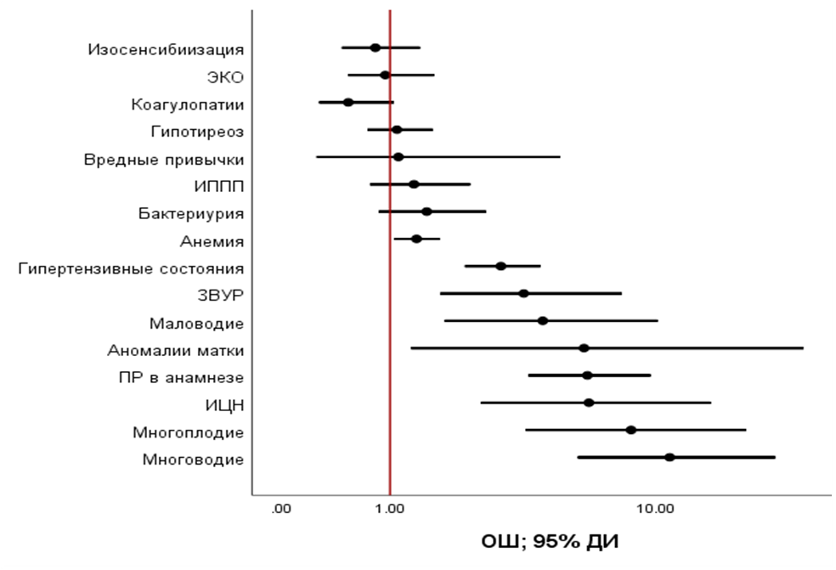
МҚ; 95% СИ
Rh-Изосенсибилизация
ЭКҰ
Коагулопатиялар
Гипотиреоз
Зиянды әдеттер
ЖЖБИ
Бактериурия
Анемия
Гипертензия
ҰДЖТ
Су аздылық
Жатыр аномалиялары
Анамнездегі МББ
ЖМЖ
Көпұрықты жүктілік
Көпсулық

Сурет 5 – Зерттелетін көрсеткіштердің мерзімінен бұрын босану қаупінің МҚ- мүмкіндік қатынасы мен сенімділік интервалдары (95% СИ) бойынша сызықтық диаграммадағы көрінісі

Экстрагенитальды аурулар ішінде жүкті әйелдердегі гипертензивтік бұзылыстарға созылмалы және гестациялық артериалды гипертензиялар мен жеңіл/ауыр дәрежедегі преэклампсиялар алынды. Алынған деректерге сүйенсек көбінесе жүкті әйелдердегі гипертензивтік бұзылыстардан туындаған асқынулар: ауыр дәрежелі преэклампсия, эклампсия, бас ми қанайналымының бұзылыстары ана жағдайын жақсарту мақсатында мерзімінен өте ерте босануға себеп болған.
Регрессиялық коэффициенттердің мәндеріне сүйене отырып, көпсулық, суы аздық көпұрықты жүктілік, жатыр мойнының қысқаруы, анамнезінде мерзімінен бұрын босануы, жатыр аномалиялары, гипертензивтік жағдайлар, анемия және жыныстық жолмен берілетін инфекциялар,, мерзімінен бұрын босану ықтималдығымен тікелей байланысы бар екендігі тағы да дәлелденді.
Қауіп факторларының таралу жиілігінің қортындысы:
Анемия - 48.6 % - ең көп кездесетін фактор, бұл жалпы жүкті әйелдер үшін оның маңыздылығын айқындайды. Гипертензивтік жағдайлар - 31,7%. Анамнезде мерзімінен бұрын босануы болуы - 23,7% осы 3-уі ең жоғарғы қауіп факторлары ретінде мерзімінен бұрын босанудың маңызды ізашарлары болып табылады. Көпсулық - 16,2 % ; Көп ұрықты жүктілік – 13,2% орташа қауіп факторлары ретінде кездесті.
Регрессиондық талдаудың нәтижелері:
Мерзімінен бұрын босануға әсер ететін маңызды көпфакторлы көрсеткіштерді Түзетілген /Түзетілмеген мүмкіндік қатынасы (МҚ) мен Сенімділік интервалы (CИ) бойынша анықтағанда: Көпұрықты жүктілік (МҚ 10,7 СИ 95%) Жатыр мен жатыр мойны ақаулары (МҚ 9,84 СИ 95%), Су көптілік (МҚ 9,47 СИ 95%), Жатыр мойнының қысқаруы (МҚ 8.94 СИ 95%) ең жоғарғы көрсеткіш болып 1 - ші орынға шықты, Р <0,001*. Екінші орынға: Анамнезінде мерзімінен бұрын босанулар болған әйелдер (МҚ 16,6 СИ 95%), Су аздылық (МҚ 5,71 СИ 95%) Ұрықтың жатыр ішілік дамуының кешеуілдеуі (МҚ 5,13 СИ 95%). 8ш3нш3 орында: Гипертензивті жағдайлар (МҚ=3,22 СИ 95%) т.б.
Талдау нәтижелері (босану түріне қарай): өздігінен мерзімінен бұрын босану -58.8%, оған басты себепкер жатыр мойны қысқарған және анамнезінде мерзімінен бұрын босанулар болған әйелдер жиі байқалды. Ота арқылы мерзімінен бұрын босану - 41.2%, оған гипертензия, ұрықтың жатыр ішілік дамуының кешеуілдеуі, анемия мен медициналық араласуды қажет ететін коагулопатиялармен байланысты болды. Өздігінен болатын мерзімінен бұрын босану және отамен мерзімінен бұрын босанудан өмірге келген жаңа туған нәрестелердегі перинаталдық нәтижелерде маңызды айырмашылықтар болмады, бірақ мерзімінен бұрын босануға қаупі әйелдер тобының жаңа туған нәрестелерінде сәбилердің салмағы, бойы және Апгар шкаласы бойынша баллдары төмен екендігі анықталды.
Осылайша, 2021-2022 жылдар аралығында Алматы қаласының перинаталдық орталығында анықталған мерзімінен бұрын босану факторлары дамыған мемлекеттермен салыстырғанда, нәтижелер ұқсас болып шықты. Өздігінен мерзімінен бұрын босануға әкелетін басты себеп бола алатын - ол жатыр мойнының жеткіліксіздігі, бұл отандық және шетелдік зерттеулермен сәйкес келді.
Біздің зерттеуіміз өздігінен мерзімінен бұрын босанулардың және ятрогенді мерзімінен бұрын босанулардың қаупі әртүрлі этиологияларын және клиникалық салдарын атап өтеді, жеке профилактикалық стратегиялық қажеттілікті атап көрсетеді. Дүниежүзілік зерттеулерге сәйкес, гипертензивтік бұзылыстар, ұрықтыңіштей өсуінің тежелуі және коагулопатиялар жүктіліктің патологиялық бұзылыстары үшін негізгі қауіп факторлары болды, Жатыр мойын жетіспеушілігі - мерзімінен бұрын босану қаупінің негізгі себебі болып қалды.
Медициналық себептер бойынша индукциялық жолмен босандыру арқылы да мерзімінен бұрын босанудың көбеюі байқалады. Дегенменде индукциялауға көрсеткіштердің алдын алып, араласуларды аналық және ұрықтың нақты көрсеткіштеріне негіздеп жасау қажеттігін көрсетеді. Осындай тәсіл нақты шешім қабылдауға мүмкіндік береді. Сонымен қатар, қоғамдық денсаулық сақтау тұрғысынан біздің нәтижелеріміз өздігінен босану және медициналық көрсеткіштер бойынша мерзімінен бұрын босануды азайтуға бағытталған алдын алу қажеттілігін талап етеді, сонымен қатар бұл жаңа туылған нәрестелердің өлімін және аурушылдығын азайтып, перинаталдық нәтижелерді жақсартуы мүмкін.

3.2 Жүктіліктің II үшайлығында жатыр мойнының қосарланған цервикометриясы мен эластографиясының мерзімінен бұрын босануды болжаудағы тиімділігін бағалау (проспективті зерттеу).
Бұл зерттеу қазіргі шектеулерді жою мақсатында цервикометрия мен эластография осы екі әдісті бірге пайдалану арқылы ерте босануды нақты болжау мүмкіндігін бағалау арқылы жүргізіледі. Алынған нәтижелер жүктіліктің екінші үшайлығында (13-28 апта) мерзімінен бұрын босану қаупін бағалауда қолданылатын жаңа болжамдық жүйелерді әзірлеуге негіз бола алады. Бұл қауіпі жоғары топтағы әйелдерді ерте кезеңде анықтауға мүмкіндік беріп, мерзімінен бұрын босану жиілігін және соған байланысты перинаталдық асқынуларды азайтуға ықпал етуі мүмкін.
Зерттеуге 250 жүкті әйелдер қатысты, олар екі топқа бөлінді:
1. негізгі топ (жатыр мойнының жеткіліксіздігі бар әйелдер), n=150
2. бақылау тобы (жатыр мойнының жеткіліксіздігі жоқ әйелдер, n=100).
Зерттеу барысын жобалау: екінші үшайлығында (13-28 апта) әйелдердің жүктіліктігі толықтай бақылауға алынады.
Зерттеудің мақсаты: цервикометрия мен эластографияны біріктіріп қолданудың мерзімінен бұрын босануды диагностикалық және болжамдық тиімділігін анықтау.
Зерттеу орны: Алматы қаласындағы бірнеше медициналық ұйымдарда жүргізілді: Перинатология және балалар кардиохирургиясы орталығы, «Репродукция және кәрілікке қарсы тұру клиникасы» және Репродуктивті медицина институты. Зерттеу Қазақ ұлттық медициналық университетінің акушерлік және гинекология кафедрасында клиникалық генетика курсы аясында жүзеге асырылды. Бұл жоба Қазақстан Денсаулық сақтау министрлігінің қаржылай қолдауымен жүзеге асырылады.
Жүктілік пен босануға қатысты ғылыми негізделген бағдарлама жасап, перинатальдық (туған нәрестелер мен аналардың) нәтижелерін жақсарту. Жоба 2024–2026 жылдары жүзеге асады. Бұл зерттеу әдісі әйелдердің босануға дейінгі жатыр мойнының өзгерістерін және ерте босану нәтижелерін тікелей бақылауға арналған. Зерттеуге жүктіліктің 2-ші үшайлығында 250 әйелдегі жатыр мойнының қысқаруы мерзімінен ерте босануға ықпал етуі мүмкіндігі байқалған, бірақ ешбір клиникалық белгілер анықталмаған.
Қосылған іріктемелері:
- репродуктивті жаста болу;
- бір балалы жүктіліктің болуы;
- жүктілік мерзімі 13-27 апта +6 күн;
- қан кету және жатырдың тонусының жоғары болмауы;
- зерттеуге қатысуға келісімінің жазбаша түрде хабарландырылуы.
Қоспау іріктемелері:
- 18 жастан кіші
- жүктіліктің 13 аптадан аз және 28 аптадан көп мерзімдері;
- көп жүктілік;
- ұрықтың қағанақ қабығының жыртылуы, су кетуі;
- жатыр мойнының төменгі бөлігінің (цервикальды өзектің) ашылуы нәтижесінде ұрықтың қағанақ қабығының сыртқа үрлене шығуы
- ұрықтың ішкі даму ақаулары;
- преэклампсия және жүктілікті ұзартуды қажет етпейтін экстрагенитальды аурулардың болуы;
- әйелдердің зерттеуге қатысудан бас тартуы.
Этикалық аспектілер. Барлық қатысушылар зерттеу туралы толық ақпарат алды. Оның мақсаты, зерттеудің қалай жүргізілетіні және мүмкін қауіптері түсіндірілді. Олар келісім-шартқа ерікті түрде қол қойғаннан кейін ғана зерттеуге қатысты. Зерттеу С. Д. Асфендияров атындағы Қазақ ұлттық медициналық университетінің Институционалдық этика комитеті және педиатрия орталығының қарауынан өтіп, халықаралық этикалық стандарттарға сәйкес мақұлданды. Барлық қатысушылардан ақпараттандырылған келісім алынды. Зерттеу педиатрия және балалар хирургиясы ғылыми орталығының жергілікті этикалық комитетінің мақұлдауыннан өтті. (Хаттама № 26, 31 қазан 2024 ж., Алматы, Қазақстан). Бұл мақұлдау зерттеудің барлық қатысушыларға қатысты этикалық талаптарға сәйкестігін растайды.
Мерзімінен бұрын босану қаупі бар
Қаупі жоқ мерзімінен бұрын босану
Жатыр мойнының жеткіліксіздігіне күдікгі бар 250 репродуктивтік жасындағы жүкті әйелдер.
Анамнезін-де мерзімінен бұрын босану бар

Анамнезін-де мерзімінен бұрын босану жоқ
Мерзімінен бұрын босану қаупі бар

Қаупі жоқ мерзімінен бұрын босану

Сурет 6 – Клиникалық тексеру әдістері

Қаржылық аспектілері. Бұл зерттеу Қазақстан Денсаулық сақтау министрлігі мен Ғылым комитетінің қолдауымен жүргізілді. Яғни зерттеу жүктілік пен босанудың нәтижелерін жақсартуға арналған ғылыми бағдарламалар аясында қаржыландырылды.
Үлгі көлемі. Зерртеуге алынушылардың көлемін есептеу үшін https//www.Open Epi.com арнайы формула қолданылды:
https//www.Open Epi.com$n=\frac{Z^{2}pq}{∆^{2}}$ $n=\frac{\frac{Z^{2}pq}{∆^{2}}}{1+\frac{\frac{Z^{2}pq}{∆^{2}} -1}{N}}$ (1)

Жатыр мойнының қаттылығын бағалау үшін жатыр мойнының эластографиясы қолданылды, ал трансвагинальды ультрадыбыстық цервикометрия жатыр мойнының ұзындығын анықтау үшін пайдаланылды. E-Cervix индексі қауіп деңгейін жетілдіру мақсатында есептелді. Әйелдердің анамнезі, оның ішінде туа біткен ерекшеліктер, мерзімінен бұрын босану жағдайлары және басқа клиникалық факторлар талданды.
Өлшемдер ультрадыбыстық Samsung WS80A аппаратында арнайы жаңа бағдарламаны орнатумен, яғни эластографиямен жабдықталған жағдайда жүргізілді. Жатыр мойнының ұзындығы қынаптық ультрадыбыстық құрылғы арқылы өлшенеді.
Жасау техникасы: Әйел арқасымен каталкаға жатқызылады, тізесі бүгілген түрде, қуық бос болған кезде өлшеу жүргізіледі, сонда ғана нәтиже нақты шығады. Ультрадыбыстық датчик қынапқа салынып, жатыр мойнының бүйірден тігінен көрінісін экранға шығарады. Сол арқылы жатыр мойнының құрылымы мен ұзындығы анықталады. Өлшем кемінде 3 рет бірдей өлшемдерді алу арқылы жүргізіледі.
Диагностикалық көлем:
- жатыр мойнының жабық бөлігін өлшеу
- ішкі бөлігінің формасын анықтау
- жатыр мойны ішкі және сыртқы ернеулерін бағалау
E-cervix технологиясы жатырдың мойнының әр нүктесінің индивидуалды вибрациясы кезінде деформациясын арнайы электрондық толқындар арқылы бақылап отырады. Бұл жағдайда серпімділік қатты тіндердің ауытқу диапазонының аз болуымен және жұмсақ тіндердің айқынырақ ауытқу диапазонымен көрінеді.
Бағдарлама әр суретті нақты көрсету үшін арнайы белгі қосады. Бағдарлама нақты түс арқылы көрсетеді: сары түс нақты емес , жасыл түс нақты деректерді білдіреді. Деформация есептеулері тек жеткілікті мөлшерде ретті және тұрақты суреттер алынғаннан кейін басталады, бұл жеткілікті деректерді алуға мүмкіндік береді.
Әр әйелді ультрадыбыстық бірдей тәсілмен тексеруден өткізіп, сондағы әртүрлі зерттеу орталықтарында алынған нәтижелерді нақты немесе нақты емес айырмашылықтарды салыстыруға болады. Цервикометрия және эластографиялық әдістерді қазіргі заманғы тәжірибесі бар сертификатталған мамандар орындады.
Мерзімінен бұрын босанған әйелдердің мәліметтерін Excel деректер базасын жасағанда, болашақта себептерді талдауға, асқынуларды болжауға және алдын алу стратегияларын әзірлеуге көмектесетін негізгі жинақтаушы факторлар ескерілді.
Мерзімінен бұрын босану деректер базасы үшін жинақтау көрсеткіштері:
Жүкті әйелдердің әлеуметтік-демографиялық көрсеткіштері; әйелдердің репродуктивті тарихы; жүктілік саны; босану саны; анамнезінде мерзімінен бұрын босану тарихы; медициналық түсік / өзіндік түсік тарихы; анамнезінде жүктіліктің қолайсыз нәтижелері; жатыр мойнының жағдайы; жасалған оталар : кесар тілігі, миомэктомия, жатыр қуысының қабырғаларын кюретаждау; медициналық араласудан кейінгі жатыр мойны жарақаттары: кеңейту: жатыр мойны каналының конизациясы, диатермокоагуляциясы және босану кезінде жатыр мойнының жыртылуы; созылмалы аурулар: гипертония, қант диабеті, анемия, бүйрек аурулары, бауыр, қалқанша безі аурулары; - жүктілік кезіндегі инфекциялар: бактериялық вагиноз, зәр шығару жолдарының инфекциялары, жыныстық жолдармен берілетін инфекциялар, хориоамнионит; босанғаннан кейінгі асқынулар: преэклампсия, полигидрамниоз, олигогидрамниоз; мембраналардың босануға дейін уақытынан бұрын жыртылуы; жүктілік кезіндегі дәрілік терапия: прогестерон препараттары; босану кезіндегі гестациялық жас (апталарда); босану әдісі: табиғи босану, кесар тілігі.
Трансвагинальды эластография мен цервикометрия көрсеткіштері бойынша топтар арасындағы айырмашылықтарды талдау үшін параметрлік статистика әдістері қолданылды. Әртүрлі көрсеткіштер (ECI, қаттылық коэффициенті, ішкі/сыртқы ернеудің орташа арақатынасы, жатыр мойны ұзындығы) негізгі және бақылау топтарында салыстырылды, статистика бойынша айырмашылықтар нақты (p < 0,05) болып шықты.
Нәтижелер мен талқылау
Зерттелетін топтарға жүктіліктің әртүрлі мерзімдеріндегі әйелдер (13-27 апта 6 күн арасында) кірді, бұл эластографиясының және трансвагинальды УДЗ-дің параметрлерін бағалауға және олардың диагностикалық мәнін анықтауға мүмкіндік берді. Зерттеуге алынған әйелдердің базалық сипаттамалары 20-кестеде көрсетілген, онда: жас, салмақ, бой, дене салмағының индексі, отбасылық жағдайы ескерілген.

Кесте 20 – Зерттелетін жүкті әйелдердің жас құрамы

Көрсеткіш | Топтар |  |  |  | p
Көрсеткіш | Негізгі топ n =150 |  | Бақылау тобы n =100 |  | p
Көрсеткіш | M±SD | 95% СИ | M±SD | 95% СИ | p
Жасы | 30,24±5,68 | 29,32-31,16 | 32,17±6,00 | 30,98-33,36 | 0,011
Ескертпе - көрсеткіштердің айырмашылықтары статистикалық жағынан маңызды. (p<0,05).
M (Mean) – арифметикалық орта мәні, яғни өлшенген көрсеткіштердің орташа шамасы.
SD (Standard Deviation) – стандарттық ауытқу, яғни деректердің орта мәннен қаншалықты шашырағанын сипаттайды.
Алынған деректерге сәйкес, негізгі топтағы жүкті әйелдердің орташа жасы 30,24 ± 5,68 жылды құрады (сенімділік интервал [СИ] 95% : 29,32-31,16), ал бақылау тобында – 32,17 ± 6,00 жыл (95% СИ: 30,98-33,36). Топтар арасындағы айырмашылық статистикалық түрде маңыздылық көрсетті (p = 0,011).Зерттеу қатысушыларының негізгі сипаттамаларын талдау (Кесте 21) негізгі (n =150) және бақылау тобында (n=100) топтар арасында келесі параметрлер бойынша статистикалық маңызды айырмашылықтардың жоқтығын көрсетті.

Кесте 21- Зерттелетін әйелдердің негізгі сипаттамалары

Сипаттамалары | Зерттеу топтары |  |  |  | P
Сипаттамалары | Негізгі топ  n =150 |  | Бақылау  топ n =100 |  | P
Сипаттамалары |  | IQR | Me | IQR | P
1 | 2 |  | 3 |  | 4
Салмағы, (кг) | 61,50 | 55,00-70,00 | 61,35 | 55,00-71,75 | 0,944
Бойы, (см) | 164 | 160-168 | 163 | 160-170 | 0,664
ДСИ | 23,1 | 20,8-25,8 | 22,2 | 20,2-26,4 | 0,782
Отбасылық жағдайы
Некеде | 126 | 84% | 90 | 90% | р=0,193
Некеде емес | 24 | 16% | 10 | 10% | р=0,193
Әлеуметтік мәртебе
Үй шаруасындағы әйел | 48 | 68,6% | 22 | 31,4% | р=0,183
Мемлекеттік қызметкерлер | 96 | 56,1% | 75 | 43,9% | р=0,183
Студенттер | 6 | 66,7% | 3 | 33,3% | р=0,183
Жалпы саны | 150 | 60% | 100 | 40%
Ескертпе: Көрсеткіштер арасындағы айырмашылықтар статистикалық тұрғыдан маңызды (p<0,05).
Me: медиана; IQR: интерквартильдік аралық; Abs: абсолютті сандар; %.

Негізгі топта дене салмағы бойынша Me = 61,50 кг (интерквартильдік аралық, IQR: 55,00-70,00) және бақылау топта Me = 61,35 кг (IQR: 55,00-71,75) (p=0,944); Бойы негізгі топта Me = 164 см (IQR: 160-168) бақылау топта Me= 163 см (IQR: 160-170) (p=0,664); Дене салмағының индексі (ДСИ) бойынша Me =23,1 (IQR: 20,8-25,8) бақылау топта Me= 22,2 (IQR: 20,2-26,4) (p = 0,782). Отбасылық жағдайы бойынша бөліністі талдау қатысушылардың әр түрлі қатынасын ескере отырып, негізгі топта (некеде 84% және некесіз 16%, ал бақылау тобында 10% және 90% тиісінше) статистикалық маңыздылыққа қол жеткізілмегенін көрсетті (p=0,193). Сол сияқты, әлеуметтік статус бойынша (үй шаруасындағы әйелдер, мемлекеттік қызметкерлер, студенттер) бөлініс маңызды айырмашылықтарды анықтаған жоқ (p=0,183).
Алынған деректер топтардың бастапқы қасиеттері бойынша салыстыруға болатындығын көрсетеді, бұл параметрлерді зерттеу негізгі әсер етуші факторларды анықтап, оларды жоюға мүмкіндік береді. Осыған орай ары қарай өмір тарихына үңіле отырып зерттеліп жатқан әйелдердің негізгі клиникалық сипаттамаларын анықтауға бел будық.
Жүкті әйелдердің клиника - анамнездік сипаттамаларын талдау зерттелген топтар арасында статистикалық түрде маңызды айырмашылықтардың бар екенін көрсетті (кесте 22).

Кесте 22 - Жүкті әйелдердің клиникалық ерекшеліктері мен өмір тарихы

Көрсеткіштер | Зерттеліп жатқан топтар |  | P
Көрсеткіштер | Негізгі топ  n =150 | Бақылау топ n =100 | P
Экстрагенитальді аурулар | 52 (34,7%) | 45 (45,0%) | р=0,001
Қауіпті түсік/Жалған толғақтар | 73 (48,7%) | 15 (15,0%) | р=0,001
Гинекологиялық аурулар
Жатыр мойны полипі | 10 (6,7%) | 5 (5%) | р=0,787
Эрозия/экстопион | 73 (48,7%) | 65 (65%) | р=0,014
Туа біткен аномалия | 18 (12%) | 6 (6%) | р=0,130
Жүктілік кезінде инфекцияның болуын салыстыру топтары
Бактериалды вагиноз,жыныстық жолмен берілетін инфекциялар, хориоамнионит | 25 (16,7%) | 22 (22%) | р=0,323
Ескертпе: көрсеткіштер арасындағы айырмашылықтар статистикалық тұрғыдан маңызды (p<0,05) болып шықты; Note: (Abs., %)-Abs: absolute numbers; % percentage.

Экстрагениталды аурулар негізгі топтағы әйелдердің 34,7%-ында және бақылау тобындағы әйелдердің 45,0%-ында кездесті (p = 0,001). Қауіпті түсік немесе жалған толғақтар негізгі топта айтарлықтай жиі тіркелді - 48,7% қарсы бақылауда 15,0% (p=0,001).
Гинекологиялық аурулар арасында статистикалық тұрғыдан маңызды айырмашылық жатыр мойнының эрозиясы/эктропионы анамнезі бойынша анықталған: негізгі топта 48,7% қарсы бақылау тобында 65,0% (p=0,014). Басқа көрсеткіштер бойынша (жатыр мойны полипі, жатыр мойнының туа біткен аномалиясы, жүктілік кезіндегі инфекциялар) топтар арасында сенімді айырмашылықтар байқалмады (p>0,05). Зерттелетін әйелдердің акушерлік анамнезін жеке, тереңірек талдауды талап ететіні шешілді, ол 18-шы кестеде жинақталып көрсетілді.
Зерттеу қатысушыларының акушерлік анамнезін талдау (18-шы кесте) топтар арасында келесі айырмашылықтарды анықтады. Алғашқы босанушылар негізгі топта -53,8% бақылау тобында - 46,2% болды. Қайталанған жүктілікпен алғашқы босанушылар негізгі топта - 61,2%, бақылау тобында - 32,9%, қайталанған жүктіліктен кейінгі қайталап босанушыларда - 61,7% қарсы бақылау тобы - 32,9%. Жалпы, акушерлік статус бойынша топтар арасындағы айырмашылықтар статистикалық маңызды емес болып шықты.

Кесте 23 - Зерттеудегі жүкті әйелдердің акушерлік анамнезі

Акушерлік статус | Зерттеліп жатқан топтар |  | р
Акушерлік статус | Негізгі топ (n=150) | Бақылау тобы (n=100) | р
Жүктілік және босану паритеті
Бірінші жүктілік, алғашқы босану | 56 (53,8%) | 48 (46,2%) | 0,190
Қайталанған жүктілік, алғашқы босану | 41 (61,2%) | 26 (32,9%) | 0,095
Қайталап босанушылар | 53 (61,7%) | 26 (32,9%) | 0,076
Асқынған акушерлік- гинекологиялық анамнез
Өздігінен түсік тастау | 20 (74,1%) | 7 (25,9%) | 0,023
Дәрілік түсік | 24 (64,9%) | 13 (35,1%) | 0,791
Құрсақтағы ұрықтың шетінеп кетуі | 32 (21,3%) | 10 (10%) | 0,019
Жатырдан тыс жүктілік | 29 (19,3%) | 6 (6%) | 0,003
Анамнезде мерзімінен бұрын босануы | 45 (88,2%) | 6 (11,8%) | 0,001
Жалған толғақтар | 73 (48,7%) | 15 (15%) | 0,001
Алдыңғы хирургиялық араласулар
Жатыр қуысын қырып алу(кюретаж) | 14 (9,3%) | 8 (8%) | 0,822
Кесар тілігі/консервативті миомэктомия | 15 (10%) | 7 (7%) | 0,498
ДЭК (жоғары жиілікті электр тогының әсерімен ұлпаларды коагуляциялау) | 10 (6,7%) | 7 (7%) | 1,000
Ескертке: p – χ² Пирсон сынағы бойынша есептелген статистикалық маңыздылық деңгейі. Айырмашылықтар p < 0,05 деңгейінде маңызды деп есептелді.

Асқынған акушерлік- гинекологиялық анамнезі бойынша негізгі топтағы жүкті әйелдерде асқынулар бақылау тобындағы әйелдерге қарағанда жиірек анықталды. Атап айтқанда, өздігінен түсік 74,1% қарсы 25,9% (p = 0,023), Құрсақтағы ұрықтың іштей шетінеп кетуі (Замершая беременность)21,3% қарсы 10,0% (p = 0,019), жатырдан тыс жүктілік 19,3% және 6,0% (p = 0,003), мерзімінен бұрын босану 88,2% және 11,8% (p = 0,001), ал жалған толғақтар мен жүктіліктің үзілу қаупі 48,7% және 15,0% (p = 0,001) аралығында болды. Бұл айырмашылықтар статистикалық тұрғыдан маңызды (p < 0,05) деп бағаланды.
Ал анамнездегі хирургиялық араласуларға (жатыр қуысын қыру p = 0,822; кесар тілігі немесе миомэктомия p = 0,498; диатермокоагуляция p = 1,000) және медикаментоздық түсікке (p = 0,791) қатысты айырмашылықтар статистикалық тұрғыдан маңызды бола алмады (p > 0,05).
Қорыта келе өздігінен түсік, құрсақтағы ұрықтың іштей шетінеп кетуі, жатырдан тыс жүктілік және мерзімінен бұрын босану сияқты акушерлік-гинекологиялық асқынулар негізгі топтағы әйелдерде жиірек кездесіп, олардың репродуктивтік қаупінің жоғары екендігін көрсетті.
Осыған орай жатыр мойнының жеткіліксіздігі мен жатыр мойнының жұмсаруын бағалау үшін E-Cervix бағдарламасын клиникаға тәжірибе ретінде УДЗ әдісіне қосымша енгізуді жөн көрдік. Жалпы эластографияны жатыр мойнындағы тіндердегі өзгерістерді анықтауға цервикаметриялық зерттеуді толықтыруға мүмкіншілік ретінде бақылау жүргізуді жоспарладық. Негізінен ECI (Elasto Contrast Index) - бұл жатыр мойнының серпімділігін, қаттылық немесе жұмсақтық айырмашылығын көрсететін индекс.
Жатыр мойны эластографиясының параметрлері:
- ECI (elasto cervix index) - Серпімділік контрастының индексі. Көрсеткіш қызығушылық аймағындағы деформацияның гетерогенділік немесе біртектілік дәрежесін көрсетеді.
- Hardness Ratio - Қаттылық коэффициенті. RОІ шегінде қаттылық 30%-дан кем емес немесе одан көп болатын аймақ өлшемі. 0 (жұмсақ) – 100% (қатты)
- IOS - Жатыр мойнының ішкі ернеуі. Көрсеткіш жатыр мойнының ішкі ернеуінің орташа деформация деңгейін көрсетеді. 0 (қатты)-1 (жұмсақ)
- EOS - жатыр мойнының сыртқы ернеуі. Көрсеткіш жатыр мойнының сыртқы ернеуі бойынша деформациялық аумақтың орташа деңгейін көрсетеді: 0 (қатты)-1 (жұмсақ)
- Ratio IOS/EOS арақатынас коэффициенті. Жатыр мойнының ішкі және сыртқы ернеулерінің арақатынасының деформациялық аумақтың орташа коэффициентін есептеп шығарады.
- Жатыр мойынның ұзындығы (см)
Жатыр мойны эластографиясының экрандағы көрінісі:

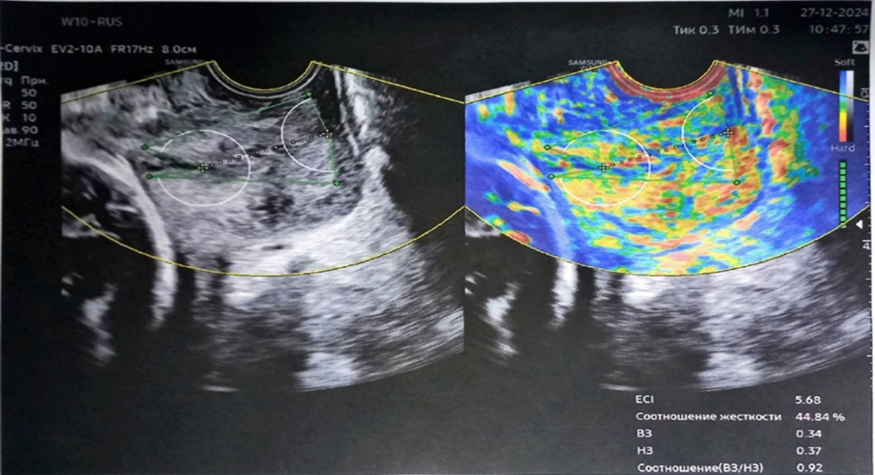

Сурет 7 - Жатыр мойнының қаттылығын бағалау арқылы жатыр мойны жеткіліксіздігі бар - жоғын анықтау барысындағы көрініс, 1 бет

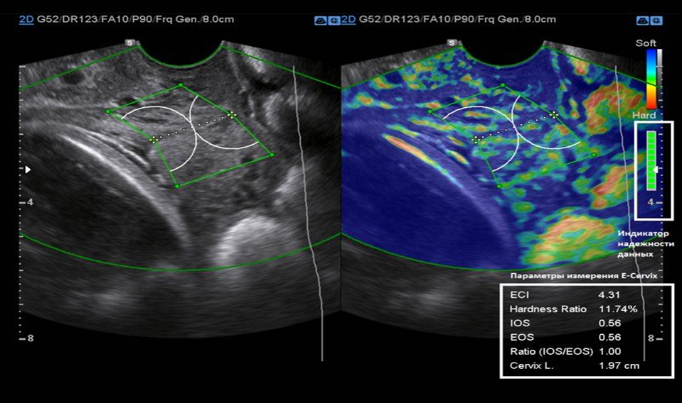

Сурет 7, 2 бет

Экрандағы жатыр мойны эластографиясының параметрлерінің цифрлық көрсеткіштері өзінің электрондық есептеу бағдарламасы арқылы қортынды баға шығарып береді. Жатыр мойнының қаттылық деңгейлері бар аймақтарды көрсететін түрлі – түсті карта арқылы деформациялық аумақты ажыратып алады. Жасыл түс – жатыр мойнының тығыздығы қатты, көк түс – орташа тығыздықта, қызыл түс – жұмсақ тіндердің көптігіне негізделген. Экранның оң жағында жатыр мойнының қаттылық деңгейіне байланысты серпімділік индексінің контрасы (ECI), жатыр мойнының ішкі ернеуі ((IOS) және сырқы ернеуі (EOS) және қаттылық арақатынас коэфиценті (Ratio IOS/EOS) , сонымен қоса бағдарламаға жатыр мойнының ұзындығыда енгізілген, жалпы осы аталған 6 параметрдің қортындысы цифрлық түрде көрсетілген. ЕҢ бастысы экранның сол жақ бүйіріндегі “Жасыл түсті бағана” – деректердің сенімді түрде алынғанын білдіреді.
Жатыр мойнының ұзындығынан алынған мәліметтерді эластографиялық параметрлерімен (ECI, IOS, EOS) өзара салыстыру жүргізілді (кесте 24). Негізгі нәтижелер қысқа жатыр мойны жоғары эластографиялық мәндерімен ассоциалданғанын көрсетті, бұл жатыр мойнының жетіспеушілігі бар әйелдерде гетерогенділіктің жоғарылауы мен серпімділіктің төмендеуі туралы айғақтайды.

Кесте 24 – Жатыр мойнының ұзындығы және эластрография параметрлері

Өлшеу параметрлері | Негізгі топ  (Mean ± SD) | Бақылау топ  (Mean ± SD)
1 | 2 | 3
Жатыр мойнының ұзындығы (CL), см | 2.6 ± 0.5 | 3.5 ± 0.4
Серпімділік контрастын индексі (ECI) | 6.5 ± 1.2 | 4.2 ± 0.9
24-кестенің жалғасы

1 | 2 | 3
ЖМ ішкі өзегі (IOS) | 0.37 ± 0.10 | 0.55 ± 0.08
ЖМ сыртқы өзегі (EOS) | 0.32 ± 0.09 | 0.50 ± 0.07
Ішкі және сыртқы ернеудің қаттылық қатынасы (Ratio IOS/EOS) | 1.15 ± 0.3 | 1.10 ± 0.2

Жатыр мойнының ұзындығы және эластрография параметрлері арасындағы өзара байланыс статистикалық тұрғыдан маңызды болды
(p <0,001), бұл эластрографиялық параметрлердің ЖМЖ-ті болжаудағы құндылығын атап көрсетеді. Алынған мәліметтер бойынша екі зерттелген топ арасында статистикалық тұрғыдан маңызды айырмашылықтар болғандықтан, біз екі зерттелген топтың жас категорияларында жоғарыда аталған деректердің таралуына талдау жасалынды.
Зерттеу топтарына жүктіліктің 13 аптадан 27 апта 6 күнге дейін гестациялық мерзіміндегі пациенттер енгізілді, бұл E-Cervix эластографиясының параметрлерін және трансвагинальды ультрадыбыстық зерттеу (ТВУДЗ) көрсеткіштерін, сондай-ақ олардың диагностикалық маңыздылығын бағалауға мүмкіндік берді.
Зерттелген әйелдердің бастапқы клиникалық сипаттамалары 20 және 21 - кестелерде келтірілген. Кестелерде жасы, дене салмағы, бойы, дене салмағының индексі (ДСИ), отбасылық жағдайы және әлеуметтік мәртебесі ескерілді.
Болжамдық дәлдік және статистикалық талдау
Цервикальды эластография параметрлерінің негізгі және бақылау топтарын қаншалықты жақсы ажырата алатынын бағалау үшін операторлық сипаттамалар қисықтары қолданылды.
ECI, қаттылық коэффициенті (Hardness Ratio) және ішкі және сыртқы жатыр мойны ернеулерінің қаттылығының арақатынасы (Ratio IOS/EOS) үшін қисықтары анықталды, нәтижесі диагностикалық тиімді. Цервикометрия және эластография көрсеткіштері болжамдық дәлдіктің ең жоғары деңгейін көрсетеді.
AUC (Area Under the Curve) «қисық астындағы аудан» диагностикалық тесті.
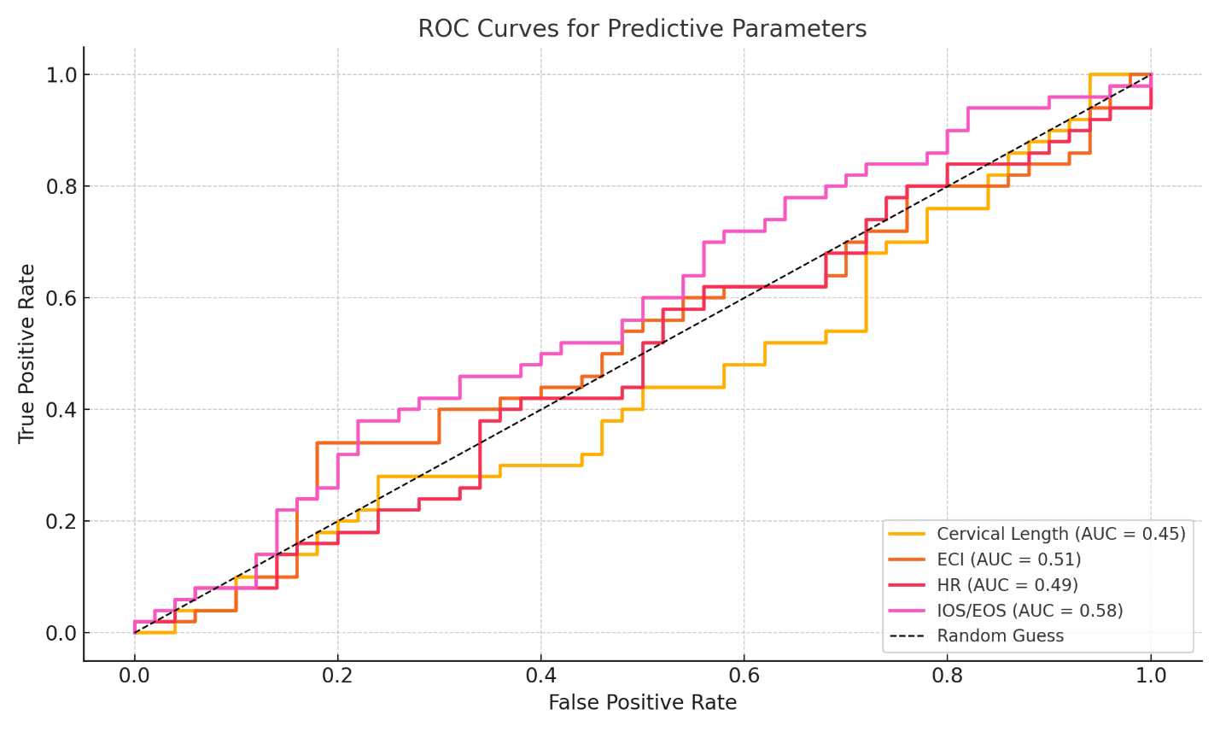

Сурет 8 – Цервикометрия және эластография көрсеткіштері үшін иілген қисықтары
Кесте 25 - AUC мәнін интерпретациялау (ғылыми жіктеу бойынша)
AUC мәні | Интерпретация
0,50–0,59 | Диагностикалық маңызы жоқ (кездейсоқ деңгейде)
0,60–0,69 | Әлсіз диагностикалық дәлдік
0,70–0,79 | Қанағаттанарлық (орташа) дәлдік
0,80–0,89 | Жақсы (жоғары) дәлдік
0,90–1,00 | Өте жоғары, тамаша дәлдік
Яғни, бұл зерттелетін әдістің немесе көрсеткіштің дұрыс ықтималдығын бағалайды. Осыған орай эластография параметрлерінің AUC диагностикалық тесті бойынша болжамдық дәлдігі 26-кестеде көрсетілген.
Кесте 26 - Эластография параметрлерінің AUC диагностикалық тесті бойынша болжамдық дәлдігі

Серпімділік контраст индексі (ECI) | 0.89 | 87 | 55
Қаттылық коэффициенті (Hardness Ratio) | 0.85 | 83 | 82
Ішкі және сыртқы жатыр мойны ернеулерінің қаттылығының арақатынасы (Ratio IOS/EOS) | 0.82 | 79 | 78

Серпімділік контраст индексі (ECI) AUC = 0,89; Қаттылық коэффициенті (Hardness Ratio) AUC = 0,85; Ішкі және сыртқы жұтқыншақтың қаттылық арақатынасы (Ratio IOS/EOS) AUC = 0,82 бұл “Жақсы (жоғары) дәлдік” нәтижеге сәйкес келеді.
Нәтижелерге сәйкес, E-Cervix эластографиясы, әсіресе ECI параметрі, уақытынан бұрын босану қаупі бар пациенттерді анықтауда жоғары тиімділікті көрсетеді.
Мысалдар келтіру: Тексерілген жүкті әйелдердегі жатыр мойны эластографиясының және жатыр мойны ұзындық өлшемінің параметрлері 9-суретте (а, б) көрсетілген.

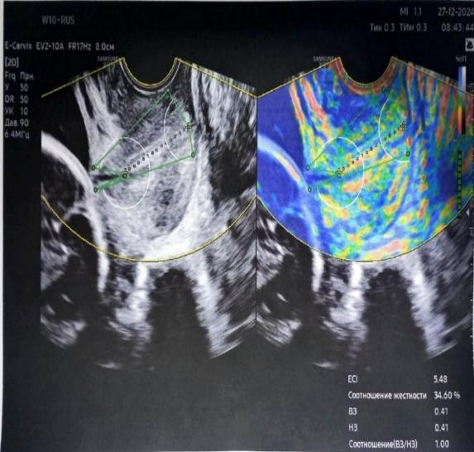 | 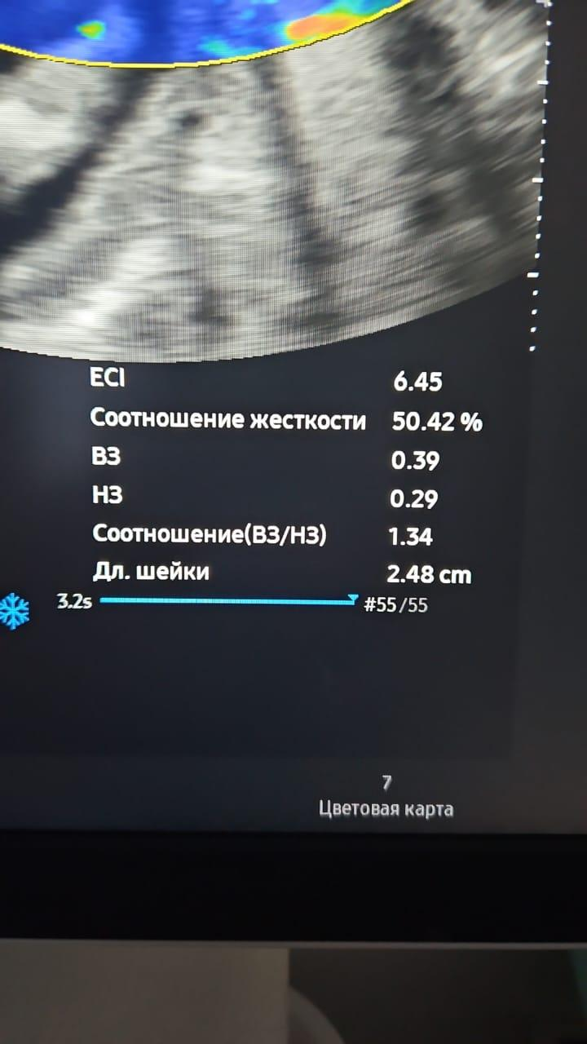
ЕСІ- 5,43;  Hardness Ratio - 34,50 %  IOS -0,41;  EOS -0,41;  Ratio IOS/EOS -1,00  CL - 2,98 см.  Қорытынды: Жүктілік 22 апта | ЕСІ- 6,45  Hardness Ratio - 50,42%  IOS -0,39;  EOS -0,29;  Ratio IOS/EOS -1,34  CL - 2,48 см.-;  Қорытынды: Жүктілік 22 апта Жатыр мойнының қысқаруы
а) жатыр мойны жеткіліксіздігі жоқ | б) жатыр мойны жеткіліксіздігі бар

Сурет 9 – Тексерілген жүкті әйелдердегі жатыр мойны
эластографиясының және жатыр мойны ұзындық өлшемінің параметрлері

Қатысушылар арасында нәтижелерді тарату
Жатыр мойны жеткіліксіздігі бар негізгі топтағы жүкті әйелдерде ЖМЖ емдік түзету әдістері ұсынылды, 27-кесте.

Кесте 27 – Негізгі топтағы жүкті әйелдерде ЖМЖ емдік түзету әдістері

Коррекция әдісі | *(Abs., %)
1 | 2
Акушерлік пессарий | 20 (8%)
Хирургиялық әдіспен жатыр мойны жеткіліксіздігін түзету | 60 (24%)
27-кестенің жалғасы

1 | 2
Біріктірілген әдістер: | 70 (68%)
Олардың ішінен:
Акушерлік пессарий + прогестерон препараттары | 25 (10%)
Хирургиялық коррекция + акушерлік пессарий | 16 (6,4%)
Хирургиялық түзету + прогестерон препараттары | 21 (8,4%)
Хирургиялық түзету + акушерлік пессарий + прогестерон препараттары | 8 (3,2%)
(Abs., %) – Abs: absolute numbers; % percentage.

Жүктіліктің екінші үшайлығында перинаталдық нәтижелерді жақсарту үшін ҚР ДСМ диагностикалық және емдеу клиникалық протоколдарына сәйкес, ерте босануға қаупі жоғары негізгі топтағы жүкті әйелдерде жатыр мойнын емдік түзету жұмыстары жүргізілді. Емдік шара бойынша: Акушерлік пессарий - 8% орнатылды, «Н.М. Мамедалиеваның модификациясындағы А.И.Любимова әдісі» бойынша хирургиялық түзетулер арқылы - 24% тігіс салынды, комбинациялық түзету әдісі жоғары қауіп тобына жататын жүкті әйелдерге - 68% қолданылды. Жатыр мойынын коррекциялау әдісін таңдау трансвагиналды ультрадыбыстық цервикометрия және эластографияны кешенді пайдалану көрсеткіштеріне байланысты болды. Акушерлік пессарий 24 аптадан - 26 апта 6 күнге дейінгі жүктілікте, жатыр мойынының ұзындығы 25 мм-ден астам және эластография бойынша серпімділік контраст индексі ECI≥5,5 болатын әйелдерге қолданылды. Жүктілерде 13 апта - 27 апта 6 күн аралығында, мойынның ұзындығы 25 мм-ден асатын, эластография бойынша серпімділік контраст индексі ECI≥5,5 болатын және мойын патологияларының анамнезі бар науқастарда хирургиялық түзету жүргізілді. Біріктірілген әдіс жүктіліктің екінші үшайлығында, ерте босану қаупі жоғары әйелдерде қолданылды, мұнда трансвагинальді ультрадыбыстық цервикометрия көрсеткіштері 2,5 см-ден кем болды, ал эластография ECI≥5,5 өте жоғары 9,0-ге дейін болғандықтан қолданылды.
Бақылау тобындағы әйелдерде 32% жағдайларда жыныс жолдарынан шырышты қан тектес бөлінділердің болуы, іштің ауыруы себепті, түсікті немесе мерзімінен бұрын босануды азайту мақсатында прогестерон препараттарын қосымша қабылдағаны амбулаторлы анықталды.
Алдын ала босанудың қоғамға әсері және жатыр мойнының ұзындығының жатыр мойны жеткіліксіздігін диагностикалаудағы маңызы кеңінен белгілі. Бұл зерттеуінің негізгі мақсаты жатыр мойнының қатаңдығын бағалау және жатыр мойнының жеткіліксіздігін анықтау үшін цервикометрия мен эластографияны біріктіріп қолдану тиімді болды. Осыған орай, уақтылы диагноз қою мен уақтылы алдын алу мен емдік түзету негізінде жоғары қауіп тобындағы жатыр мойнының жеткіліксіздігі бар жүкті әйелдердердің толық мерзімде босануын қамтамасыз ету арқылы босанудың мерзімін ұзартуға мүмкіндік болды. Зерттеуге қатысқан барлық жүкті әйелдердің нәтижелеріне талдау жасадық (кесте 28).

Кесте 28 – Жүктілік нәтижелерін талдау

Жүктіліктердің нәтижелері | Зерттеліп жатқан топтар |  | р
Жүктіліктердің нәтижелері | Негізгі топ (n=150) | Бақылау тобы (n=100) | р
Мерзімінен бұрын босану | 24 (16%) | 8 (8%) | 0,047
Толық мерзімінде босану | 126 (84,0%) | 92 (92%)
Көрсеткіштердің айырмашылықтары статистикалық маңыздылығы бар (p<0,05). Note: (Abs., %) – Abs: absolute numbers; % percentage.

28-ші кестеде көрсетілген нәтижелерге сәйкес, негізгі топқа жоғары қауіп тобындағы жүкті әйелдердер кіргізілгендіктен: Мерзімінен бұрын босану - 16% кездесті (қағанақ қабығының ерте жарылуы, ұрықтың іштей шетінеуі, кесар тілігінен кейінгі жүктіліктер, нәрестенің жамбаспен жатуы); бақылау тобында - 8% (медициналық көрсеткіштері бойынша индукцияға кеткен әйелдер), р = 0,047. Қалған негізгі топтағы емдік шарадан өткен әйелдердің 84,0% толық мерзіміне жетіп босанды; бақылау тобында - 92%. Бұл көрсеткіш негізгі топтағы жатыр мойнының жеткіліксіздігі бар жүкті әйелдердер үшін бұрын - соңды болмаған аса үлкен жетістік.
Негізгі топтағы жаңа туған нәрестелердің орташа дене салмағы 2,8 ± 0,6 кг болды, бұл бақылау тобымен салыстырғанда төмен болғанымен (3,2 ± 0,5 кг), алайда 80%-дан астам жағдайларда туған кездегі салмағы 2400 г-нан асып туылды, бұл көрсеткіш нәрестенің келешекте толысу деңгейіне қанағаттанарлық әсер береді(кесте 29).

Кесте 29 – Неонаталдық нәтижелерді талдау

Көрсеткіштері | Негізгі топ (n=150) | Бақылау тобы  (n=100)
Туылған кездегі дене массасы (кг) | 2.8 ± 0.6 | 3.2 ± 0.5
Апгар шкаласы бойынша (5минут) | 6.0 ± 1.0 | 8.8 ± 0.7
Жүктіліктің орташа кезеңі (апталар) | 34 ± 3 | 38 ± 2

Апгар шкаласы бойынша көрсеткіштер 5-минуттан соң негізгі топта (6,0 ± 1,0) бақылау тобымен (8,8 ± 0,7) салыстырғанда да төмен болды, алайда орташа мән рұқсат етілген деңгейінің шегінде қалды, бұл жаңа туған нәрестелердің туылған кездегі тұрақты жағдайын көрсетеді. Негізгі топтағы орташа босану мерзімі 34 ± 3 апта болды, бұл 22-28 апта аралығында босанып қалудан әйелдерді сақтап қалды, ол өте ерте МББ-дан шала туылған нәрестелердің салмағы мен өмір сүру қаблеті үшін медициналық және қоғамдық тұрғыда өте маңызды мәселенің шешілуіне ықпалын тигізді. Яғни, негізгі топтағы босанулардың көпшілігі толық мерзімінде немесе 34-37 апта аралығына дейін ұзартылған нәтиже берді, бұл жақсартылған перинаталдық нәтижелерге қол жеткізуге мүмкіндік берді.
Осылайша, уақытылы диагноз қою мен уақтылы емдік түзету негізінде жоғары қауіп тобындағы жатыр мойнының жеткіліксіздігі бар жүкті әйелдердердің толық мерзімде босануы 84% болды, ал небәрі 16% ғана 34-37 апта аралығында мерзімінен бұрын босану орын алды. Сондай-ақ, негізгі топтағы ерте босану жағдайларының көбісі 34 аптаның үстіндегі мерзімде орын алғанын атап өткен жөн, бұл өте қолайсыз неонаталдық нәтижелердің алдын алуға мүмкіндік берді. Экстремалды ерте босану (28 аптаға дейін) өте сирек кездеседі, бұл жүктілікті ұзарту бағытындағы уақтылы диагностика мен терапияның арқасында жүзеге асырылды.

3.3 Өзіндігінен мерзімінен бұрын босануды болжау моделін әзірлеу және клиникалық тәжірибелік қолданысқа енгізу
Жатыр мойнының трансвагиналды ультрадыбыстық зерттеуі (ТВУЗ) кезінде цервикометрияны эластографиямен біріктіру өздігінен мерзімінен бұрын босану (ӨМББ) қаупін болжауда диагностикалық мүмкіндіктерді арттырады. Жатыр мойнының қысқаруы мен жұмсаруы бірге байқалғанда, әсіресе 34 аптаға дейінгі ерте ӨМББ қаупі едәуір жоғарылайды.
Бірнеше ультрадыбыстық биофизикалық көрсеткіштерді кешенді қолдану модельдің сезімталдығын арттырып қана қоймай, клиникалық маңызды шекті мәндерді анықтауға мүмкіндік береді, бұл сезімталдық пен ерекшеліктің оңтайлы балансын қамтамасыз етеді.
Клинико-анамнестикалық қауіп факторларын талдауға негізделген ретроспективтік деректер де болжамды бағалауда комплексті тәсілдің қажеттілігін растайды.
Жүкті әйелдерде ӨМББ ықтималдығын бағалау үшін маңызды предикторларды анықтап, валидацияланған прогностикалық модель құру.
Зерттеу дизайны:
Компонент 1. Ретроспективті когорттық зерттеу
База: Алматы қаласы “Перинатология және балалар кардиохирургиясы орталығы”
Кезең: 2021-2022 жж. Көлем: 1500 босану тарихы. ӨМББ - 1000 жағдай (22-36 апта + 6 күн). Мерзімінде босану ≥37 апта - 500
Клиникалық қауіп факторларын бағалау және базалық математикалық модель құру.
Компонент 2. Проспективті когорттық зерттеу. Кезең: 2023-2025 жж.
Көлем: 240 жүкті әйел. Гестациялық мерзім: 18-24 апта
Ультрадыбыстық параметрлердің болжамдық маңызын анықтау және кеңейтілген УДЗ-модельді әзірлеу
Деректерді өңдеу және статистикалық талдау
Деректерді жинау осы зерттеудің мақсаттары үшін арнайы әзірленген алдын ала дайындалған жеке тіркеу карталары (ЖТК) негізінде жүзеге асырылды. ЖТК-ны толтыруды зерттеу тобы пациенттерді базаға қосу кезеңінде қолмен жүргізді. Барлық айнымалылар ақпараттың қайталануы мен салыстырмалылығын қамтамасыз ететін стандартталған түрде енгізілді.
Жинау аяқталғаннан кейін деректер Microsoft Excel электрондық кестелеріне көшірілді және алдын ала тазалауға, толықтығы мен дәйектілігін тексеруге ұшырады. Әрі қарай статистикалық өңдеу IBM SPSS Statistics 26.0 нұсқасының бағдарламалық жасақтамасын қолдану арқылы жүргізілді.
Үздіксіз айнымалылардың сипаттамалық статистикасы медиана (Me) және квартильаралық ауқым (Q1-Q3) түрінде ұсынылған, өйткені деректердің таралуы қалыптыдан өзгеше болды. Категориялық айнымалылар абсолютті және салыстырмалы жиіліктер түрінде ұсынылған (%). Үздіксіз айнымалыларды топаралық салыстыру үшін Манн-Уитнидің U критерийі қолданылды, ал категориялық деректер қолдану шарттарына байланысты Пирсонның β2 критерийін немесе Фишердің нақты критерийін қолдана отырып талданды.
Бір факторлы талдау нәтижелеріне сүйене отырып, p <0,05 маңыздылық деңгейі бар айнымалылар болжамды модельге енгізілді. Модель коэффициенттердің түзетілген қатынастарын және 95% сенімділік интервалдарын (СИ) есептей отырып, көп факторлы логистикалық регрессия әдісімен құрылды. Модельдің тиімділігі қисық талдауы арқылы бағаланды, соның ішінде қисық астындағы аймақты (AUC) анықтау, сезімталдық, ерекшелік және ең жақсы диагностикалық тепе-теңдікті қамтамасыз ететін логистикалық функцияның оңтайлы шегін таңдау.
Нәтижелер және талқылау
Зерттеуге қосу критерийлерін қанағаттандыратын 240 жүкті әйел қатысты. Бақылау нәтижесінде 71 науқас (29,6%) мерзімінен бұрын (37 аптаға дейін), қалған 169 (70,4%) мерзімінде босанды. Пациенттер жүктіліктің нәтижесіне байланысты екі топқа бөлінді: МББ тобы (N = 71) және толыққанды босану тобы (N = 169).
30-кестеде жүктіліктің нәтижесіне байланысты зерттеуге енгізілген пациенттердің негізгі клиникалық-демографиялық сипаттамалары келтірілген.

Кесте 30 – Мерзімінен бұрын және толық босану топтарындағы клиникалық-демографиялық сипаттамалар

Параметр | Мерзімінен бұрын босанғандар (n = 71) | Толық мерзімінде босанғандар (n = 169) | p-value
Жасы, жасы | 30,0 [26,0-35,0] | 32,0 [27,0-35,0] | 0,248
Салмағы, кг | 60,0 [50,5-66,5] | 65,0 [57,0-72,2] | 0,001
Бойы, см | 162,0 [159,0-168,0] | 164,0 [160,0-169,0] | 0,255
ДСИ | 22,0 [20,0-24,8] | 23,5 [21,2-27,1] | 0,002
Жүктілік саны | 2,0 [1,0-3,0] | 2,0 [1,0-3,2] | 0,646

Топаралық салыстыру дене салмағының (p = 0,001) және дене салмағының индексінің (p = 0,002) статистикалық маңызды айырмашылықтарын көрсетті. Жүктіліктің жасы, бойы, паритеті топтар арасында сенімді айырмашылықтарды көрсетпеді.
Топтардың салыстырмалы сипаттамасы
Екі топтағы негізгі ультрадыбыстық параметрлер (жатыр мойнының ұзындығы, эластографиялық көрсеткіштер) 31-кестеде келтірілген.

Кесте 31 – Зерттелетін топтардағы жатыр мойнының негізгі ультрадыбыстық көрсеткіштері (цервикометрия және эластография)

Параметр | МББ  Me [Q1-Q3] | Толық мерзімді  Me [Q1-Q3] | p-value
Жатыр мойнының ұзындығы, см. | 2.5 [2.29-2.58] | 3.10 [3.0-3.5] | <0.001
ECI | 6.20 [3.60-6.48] | 6.21 [4.27-6.69] | 0.052
IOS | 0.28 [0.21-0.39] | 0.28 [0.22-0.37] | 0.494
EOS | 0.34 [0.25-0.42] | 0.34 [0.26-0.41] | 0.807
Hardness | 56.02 [43.24-67.62] | 55.54 [44.35-68.17] | 0.759
Ratio | 0.88 [0.72-1.18] | 0.83 [0.68-1.06] | 0.348

Мерзімінен бұрын босану тобында жатыр мойнының ұзындығы статистикалық тұрғыдан айтарлықтай төмен болды (медианасы 2,5 см және 3,1 см, p < 0,001), сонымен қатар эластография көрсеткіштеріндегі айырмашылықтар байқалды. Серпімділік контрастының индексі (ECI), ішкі жұтқыншақ аймағындағы қаттылық (IOS) және IOS/EOS қатынасы (Hardness Ratio) МББ қаупі бар әйелдерде жоғары болды, бұл жатыр мойны тіндеріндегі ерте биомеханикалық өзгерістерді көрсетуі мүмкін.
Мерзімінен бұрын босануды болжау моделін құру үшін медициналық карталарға ретроспективті және проспективті талдау жасалды. Мерзімінен бұрын босану акушерия мен перинатологияның маңызды мәселелерінің бірі болып табылады, өйткені ол перинаталдық ауру мен өлімнің жоғары деңгейімен байланысты. Зерттеудің мақсаты мерзімінен бұрын босанудағы маңызды қауіп факторларын анықтау және жүкті әйелдерде олардың пайда болу ықтималдығын бағалау үшін болжамды модель құру болды. Талдау Алматы қаласындағы Перинатология және балалар кардиохирургиясы орталығының базасында 2021-2022 жылдары жүргізіліп алынған 1500 босану тарихын қамтыды: 1000 мерзімінен бұрын босану жағдайы (22-36 апта + 6 күн) және 500 толық мерзімді босану жағдайы (≥37 апта). Және де біріктірілген диагностикалық тәсілдің тиімділігін бағалауға бағытталған перспективалық когорттық зерттеуге алынған 2023-2025 жылдары жүктілікті тоқтату, босану және жатыр мойны қысқаруының эхографиялық белгілерінсіз 18-24 апта ішінде бір ұрықты жүктілігі бар 240 әйел енгізілді.
Есепті кезеңде материалдың жиілігін, таралуын зерттеу және анықтау үшін статистикалық өңдеу жалғастырылды болжамды мерзімінен бұрын босану қаупінің маңызды факторлары қолданылды.
Зерттеу нәтижелері мерзімінен бұрын және толық мерзімді босану топтары арасындағы статистикалық маңызды айырмашылықтарды көрсетті. Әйелдердің орташа жасы 32 жасты құрды, орташа ДСИ - 25кг/м2. Гестациялық мерзімнің ең үлкен үлесі 34-36 апта аралығында болды, бұл кеш мерзімінен бұрын босануға сәйкес келеді. Факторларының ішінен ең көп мәнге ие болған Көпсулық (МҚ = 2,52), Көпұрықты жүктілік (МҚ = 2,11), Жатыр мойны жеткіліксіздігі (МҚ = 2,00), Гипертензивті жағдай (МҚ = 1,81), Су аздық (МҚ = 1,53), Ұрық дамуының іштей кешеуілдеуі (МҚ = 1,52), жүктілік саны (МҚ = 1,43) және анемия (МҚ = 1,22). Жасы, Дене салмағының индексі және босану паритеті сияқты басқа факторлар МББ қаупімен маңызды байланысты көрсетпеді (кесте 32).
Кесте 32 - Мерзімінен бұрын босанудың негізгі қауіп факторлары
Қауіп факторлары | МҚ (OR)
Көпсулық | 2,52
Көпұрықты жүктілік | 2,11
Жатыр мойны жеткіліксіздігі | 2,00
Гипертензия | 1,81
Суаздық | 1,53
Ұрық дамуының іштей кешеуілдеуі | 1,52
Жүктілік саны | 1,43
Анемия | 1,22
ЭКО | ≈1,00
Жасы | 0,90
Дене салмағының индексі | 0,90
Босану саны | 0,81
Көпсулық | 2,52
*МҚ - Мүмкіндік Қатынас (OR)

Мерзімінен бұрын босанудың негізгі қауіп факторларын анықтап алған соң осыдан алынған мәліметтерді Форес – плот сызықтық диаграмасы құрылды. 10 - суретте әрбір көк нүктелі маркер Мүмкіндік қатынас(OR) бағасын көрсетеді, ал көлденең сызықтар сенімділік интервалының диапазонын көрсетеді, нәтижелер статистикалық маңызды мәнге ие. Мүмкіндік қатынас(OR) = 1 мәніндегі қызыл нүктелі сызық маңызды әсер етпейтін қалыпты шекара ретінде қауптілігі төмен факторлардан (≤ ,>1) қауптілігі жоғары факторларды бөлетін деңгейді ажыратып көрсетеді (≤≤1).

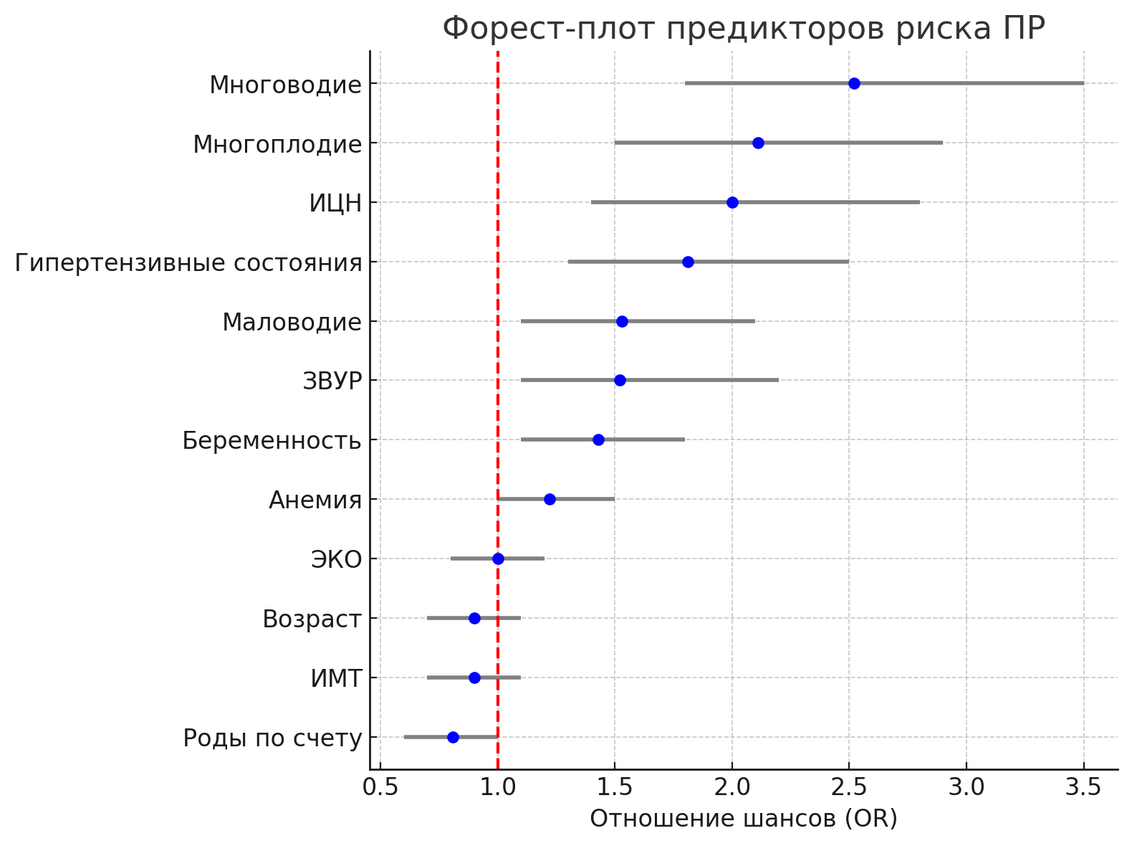
МББ қауіпті факторлары
Мүмкіндік Қатынас

Көпсулық
Көпұрықты жүктілік
ЖМ жеткіліксіздігі
Гипертония
Су аздық
Ұрық даму ішкі кешігуі
Жүктілік саны
Анемия
ЭКҰ
Жасы
Дене салмағы индексі
Босану саны
Сурет 10 - Бұл мерзімінен бұрын босануының қауіпті ізашарларының әрқайсысы үшін 95% сенімділік интервалы мен Мүмкіндік Қатынас (OR)

Мерзімінен бұрын босанудың болжау моделінің тиімділігін бағалау үшін төрт негізгі көрсеткіштері бар AUC (Area Under the Curve) «қисық астындағы аудан» диагностикалық тестін қолдандық 33-кестеде:

Кесте 33 - «Қисық астындағы аудан» болжау моделінің көрсеткіштері

Көрсеткіш | Мағынасы
«Қисық астындағы аудан» AUC | 0,77
Дәлдік (Accuracy) | 70,2 %
Сезімталдық (Sensitivity / Recall / True Positive Rate) | 47,4 %
Ерекшелік ( Specificity / True Negative Rate) | 81,6 %

«Қисық астындағы аудан» AUC (area Under Curve) - 0,77. Яғни мәні «Қанағаттанарлық (орташа) дәлдік» 1 - идеалды модель, 0.5 - кездейсоқ болжам. Дәлдігі 70,2% бұл жағдайлардың жалпы санындағы барлық дұрыс болжамдардың (оң және теріс) үлесі - мәні, ол модель 10 жағдайдың шамамен 7-ін дұрыс жіктейтінін білдіреді. Сезімталдығы 47,4% дұрыс болжанған оң жағдайлардың үлесі (мерзімінен бұрын босануды дұрыс болжай алады). Ерекшелігі - 81,6% дұрыс болжанған теріс жағдайлардың үлесі. мәні модельдің МББ-ға қатысы жоқ жағдайларды анықтау қабілеттілігін көрсетеді.
Логистикалық регрессия моделдің ROC қисығын көрсетеді, бұл дәлдікті болжау үшін .
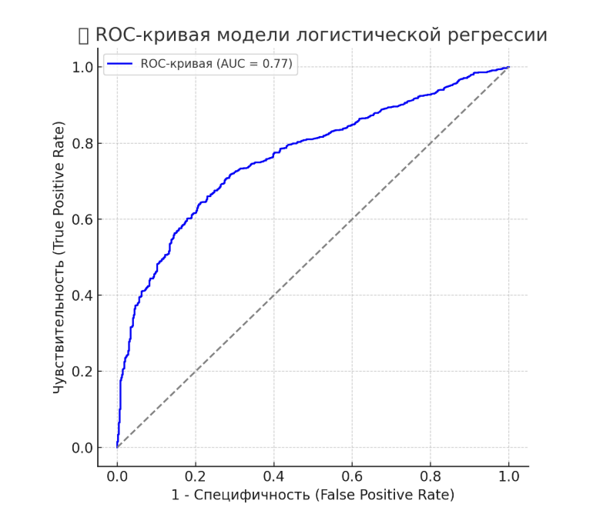
Сезімталдығы
Ерекшелігі
Логистикалық регрессия моделдің ROC қисығы
Сурет 11 - ROC-модель қисығы

Логистикалық регрессия моделі ROC қисығының (AUC) астында 0,77, дәлдігі 70,2 %, сезімталдығы 47,4% және ерекшелігі 81,6% болды.
Жүргізілген талдау полигидрамнион, көпұрықты жүктілік , жатыр мойны жеткіліксіздігі, гипертензиялық жағдайлар, су аздық, ұрықтың өсуінің іштей тежелуі, жүктілік саны және анемия сияқты мерзімінен бұрын босанудың бірқатар қауіп факторларының маңыздылығын растады. Әзірленген болжамды модель жақсы диагностикалық сипаттамаларды көрсетті және жүкті әйелдерді әсер етуші факторлар бойынша стратификациялау үшін пайдаланылуы мүмкін. Жоғары қауіп тобындағы әйелдерді анықтау жүктілікті ұзартуға және перинаталдық нәтижелерді жақсартуға бағытталған профилактикалық және емдік шараларды уақтылы қолдануға мүмкіндік береді. Нәтижелер жеке қауіп профилін ескере отырып, жүкті әйелдерді кешенді бақылау қажеттілігін көрсетеді.
«Электрондық MatLab» атты компютерлік машинамен есептеулерді түсіндіру
Жатыр мойнының ұзындығы азайған кезде мерзімінен бұрын босану ықтималдығы артады (теріс коэффициент: -1.967).
Эластографиялық индекстің жоғарылауы қауіптің өсуімен де байланысты (теріс коэффициент: - 0.532).
Ішкі және сыртқы жатыр мойнының ернеулері аймағындағы тіндердің қаттылығының жоғарылауы - мерзімінен бұрын босану ықтималдығын арттырады (оң коэффициенттер).
Қосымша көрсеткіштер - Hardness Ratio және Ratio IOS/EOS дәрежесін нақтылайды. Мұнда барлық жинақталған дерек көздерін осы бағдарламаға енгізу арқылы жатыр мойны жеткіліксіздігінің төменгі және жоғарғы қауіп көрсеткіштерінің дәрежесін анықтауға болады;
Бақылау нәтижесі арнайы теңдеумен формула арқылы сипатталады:
Логистикалық функцияның формуласы

P = 1 / (1 + e^(-z)) × 100%
z = 5.136 – 1.967 × X_{ДШМ} – 0.532 × X_{ECI} + 3.558 × X_{IOS} + 0.773 × X_{EOS} + 0.023 × X_{HR} + 0.060 × X_{RE} (2)
Мұндағы :
X_{ДШМ} | - Жатыр мойнының ұзындығы (см)
X_{ECI} | - Серпімділік контрастының индексі
X_{IOS} | - Ішкі өзегі аймағындағы қаттылық
X_{EOS} | - Сыртқы өзегі аймағындағы қаттылық
X_{HR} | - Hardness Ratio (қаттылық қатынасы IOS/EOS)
X_{RE} | - Ratio IOS/EOS (сандық мәндердің қатынасы IOS и EOS)

Осылайша, модель объективті ультрадыбыстық параметрлер негізінде өздігінен мерзімінен бұрын босану ықтималдығын сандық бағалауға мүмкіндік береді.

Кесте 34 – Логистикалық модель бойынша өздігінен мерзімінен бұрын босану қаупін есептеу мысалдары

Логистикалық регрессияны қолдана отырып болжаудың математикалық моделі
P = 1 / (1 + e^(-z)) × 100%
z = 5.136 – 1.967 × X_{ДШМ} – 0.532 × X_{ECI} + 3.558 × X_{IOS} + 0.773 × X_{EOS} + 0.023 × X_{HR} + 0.060 × X_{RE}

Науқас | XДШМ | XECI | XIOS | XEOS | XHR | XRE | z | Тәуекел P, % | Тәуекел санаты
A(төмен тәуекел) | 3.5 | 3.5 | 0.4 | 0.3 | 1.333 | 1.333 | -1.845 | 13.6 | Төмен (<15%)
В(жоғары тәуекел) | 1.8 | 6.2 | 0.9 | 0.7 | 1.286 | 1.286 | 2.147 | 89.5 | Жоғары (≥30%)
Ескертпе: Тәуекел санаттары өздігінен мерзімінен бұрын босанудың болжамды ықтималдығы бойынша анықталады: төмен — <15%, жоғары — ≥30%.

Клиникалық шешім шегі ≥30% деңгейінде қабылданды және профилактикалық іс-шараларға негіз бола алады (прогестерон; клиникалық көрсетілімдер болған кезде акушерлік пессарийді орнатуды немесе серкляжды қолдануды қарастыру). Соңғы тактика клиникалық мәліметтердің, акушерлік тарихтың және жергілікті хаттамалардың жиынтығымен анықталады.
Регрессия коэффициенттерінің мәндеріне сүйене отырып, жатыр мойнының ұзындығы мен серпімділік контрастының индексі (ECI) мерзімінен бұрын босану ықтималдығымен кері байланысқа ие болды, ал ішкі және сыртқы жұтқыншақ аймағындағы қаттылық көрсеткіштері (IOS, EOS), сондай - ақ олардың арақатынасы (Hardness Ratio және IOS/EOS) - ерте туылу қаупімен тікелей байланыс.
P-valum логистикалық функциясының шекті мәні ROC қисықтарын талдау әдісі арқылы анықталды. Алынған қисық 12-суретте көрсетілген.

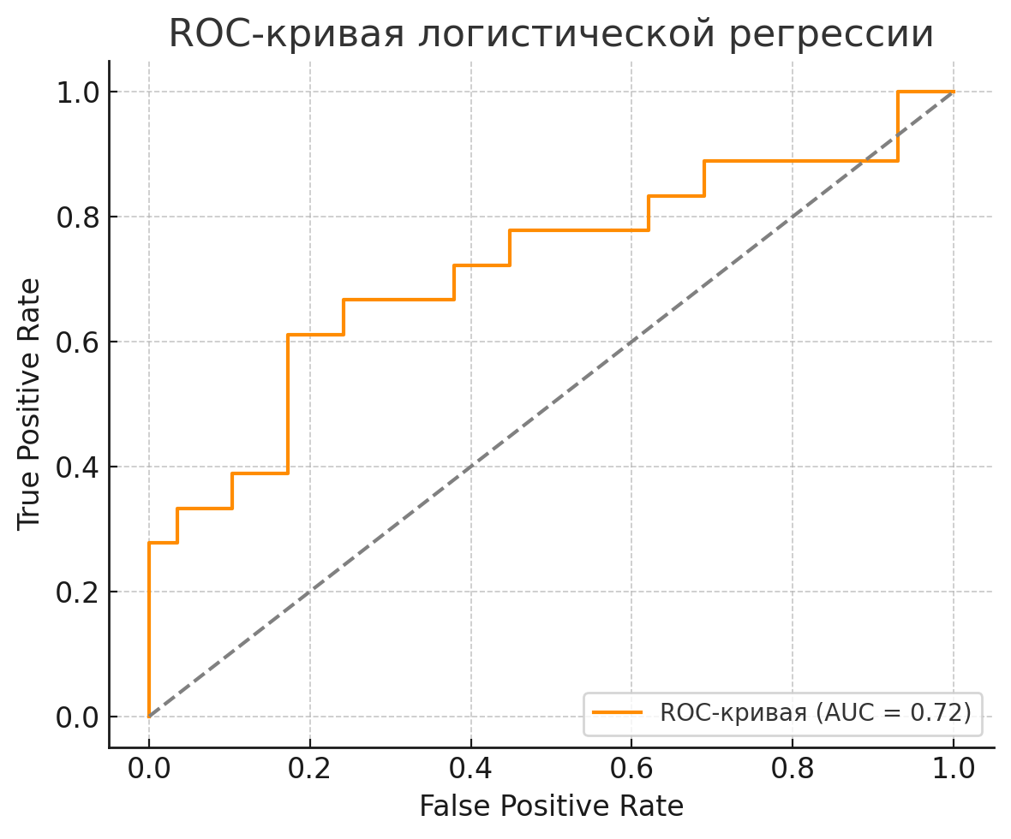
қисығы

Сурет 12 – ROC-мерзімінен бұрын босану ықтималдығының болжамдық функцияның мәндеріне тәуелділігін сипаттайтын қисық

Логистикалық функцияның шекті мәні ROC қисығын талдау арқылы анықталды. Оңтайлы cut-off 0,387 болды, онда сезімталдық пен ерекшелік арасындағы ең жақсы тепе-теңдікке қол жеткізілді. Сезімталдық-66,7%; ерекшелігі-65,5%;
Көп факторлы логистикалық талдау нәтижелеріне сүйене отырып, мерзімінен бұрын босану ықтималдығына жатыр мойнының ұзындығы мен серпімділік контрастының индексі (ECI) үлкен үлес қосқаны анықталды. Бұл параметрлер МББ қаупімен айқын кері байланысқа ие болды: мойын ұзындығы мен тіндердің серпімділігінің төмендеуі (төмен ECI) мерзімінен бұрын босану ықтималдығын арттырады. Сонымен қатар, ішкі жұтқыншақ (IOS), сыртқы өзегі (EOS) аймағындағы қаттылықтың жоғары мәндері және олардың арақатынасы (Hardness Ratio, ratio IOS/EOS) тәуекелдің жоғарылауымен байланысты болды.
Логистикалық ықтималдық функциясының (P) шегі ROC талдауы арқылы анықталады. Алынған ROC қисығы (сурет 12) модельдің жоғары диагностикалық дәлдігін көрсетті: қисық астындағы аймақ (AUC) 0,83 (95% СИ: 0,76–0,90) болды. Оңтайлы шегі 0,387 болды, онда модельдің сезімталдығы 75,6%, ал ерекшелігі 75,9% болды, бұл шынайы МББ жағдайларын анықтау мен жалған оң нәтижелерді болдырмау арасындағы жақсы тепе — теңдікті көрсетеді.
Ұсынылған модель тек жатыр мойнын трансвагинальды зерттеу арқылы алынған ультрадыбыстық параметрлерге сүйенеді, бұл оны субъективті клиникалық бағалаудан тәуелсіз етеді. Барлық айнымалылар сандық болып табылады және екінші үшайлыңындағы әдеттегі пренатальды скрининг жағдайында қол жетімді. Бұл МББ тәуекелін ерте бағалау үшін әйелдер консультациялары мен стационарлардың тәжірибесіне модель енгізуге мүмкіндік береді.
Цервикометрия мен эластография бөлек талданған бұрынғы зерттеулерден айырмашылығы, біздің жұмысымыз екі тәсілді де бір модельге біріктіреді, бұл оның болжамды мәнін арттырады. Бұл әсіресе мойынның шекаралық ұзындығы немесе белгісіз клиникалық қаупі бар науқастарды басқару тактикасын таңдауда өте маңызды.
Осылайша, алынған модель мерзімінен бұрын босануды болжаудың және қауіп тобындағы жүкті әйелдердің алдын алу және бақылау бойынша жеке шешімдер қабылдаудың тиімді құралы ретінде қарастырылуы мүмкін.
Жетілдірілген үлгінің логистикалық регрессия теңдеуі келесі түрде ұсынылады:

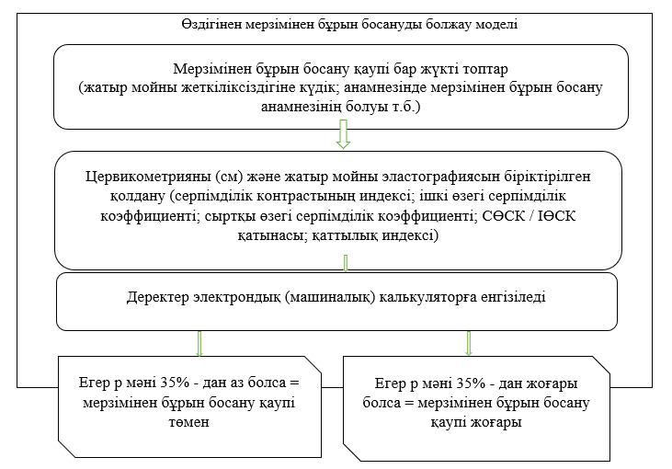

Сурет 13 – Жетілдірілген үлгінің логистикалық регрессия теңдеуі

3.4 Қауіп-қатер тобындағы жүкті әйелдерде мерзімінен бұрын босану жиілігін төмендетуге бағытталған емдеу-профилактикалық іс-шараларды әзірлеу
Тәжірибеде қолдану нәтижесі: Жүктіліктің II үшайлығында жалғыз жүктілігі бар әйелдерде байқалатын мерзімінен бұрын босану жиілігінің төмендеуі (<37 апта) және ауыр неонаталдық нәтижелердің азаюы.
Үлгінің анықтамалары мен іріктеулері:
Қысқа жатыр мойны (CL): ≤30 мм 16-24 аптада.
Серпімділік контрастының индексі (ECI) ≥ 5,58.
Жоғары қауіп факторларын жою.
Скрининг және стратификация (18-24 апта)
Трансвагинальды цервикометрия мен жатыр мойны эластографиясы стандартталған хаттама толтыру.
Жатыр мойны ұзындығы ≥ 28мм және ECI < 4.0 болса, бақылауда ұстау; қажет жағдайда зерттеуді 2 аптадан кейін қайта жасау.
Жатыр мойны ұзындығы =26-30 мм ECI ≥ 5,58 болса, жатыр мойнын хирургиялық түзету жасау.
Жатыр мойны ұзындығы = ≤ 20 мм ECI ≥ 5,58 айқын жатыр мойны жеткіліксіздігі анықталған тұста хирургиялық түзету мен акушерлік пессарийді комбинирленген түрде жасау.
Әмбебап шаралар:
Мерзімінен бұрын босану қаупі бар әйелдерге вагинальды прогестерон ұсыну.
Асимптоматикалық бактериурияны скрининг және дәрілік емдеу
Қауіп тобындағы әйелдерде преэклампсияның алдын–алу: ацетилсалицил қышқылы (бастау ≤16 апта, 24 аптаға дейін рұқсат етіледі; қажет болған жағдайда 36 аптаға дейін);
Анемия мен темір тапшылықты түзету (темір препараттары, фолий қышқылы), дұрыс тамақтануды қолдау, темекі шегуден бас тарту, ЖЖБИ және зәр шығару жолдарының инфекцияларын алдын ала емдеу.
Мерзімінен бұрын босану қаупі бар бір ұрықты жүктілікті жүргізу тактикасы:
13 аптадан 28 аптаға дейін әр 2-3 апта сайын цервикометрияны эластографиямен біріктіріп жүргізу
Жатыр мойнының ұзындығы 2,0 мм, серпімділік контраст индексі (ECI) 5,58-ден жоғары болса, 13-27 апта аралығында жатыр мойны серклажын немесе пессарийді қосып тағайындау;
Жатыр мойнының ұзындығы егер 3,0 мм-ден аз болса және серпімділік контраст индексі (ECI) 5,58-ден жоғары (24-27 апта) акушерлік пессарийді қолдануды көрсетеді;
Жатыр мойнының ұзындығы 3,0 мм-ден аз цервикометрия (13-27 апта) және серпімділік контраст индексі (ECI) 5,58-ден аз эластография динамикалық бақылауды көрсетеді;
Жатыр мойнына тігіс салғаннан немесе акушерлік пессарийді қолданғаннан кейін интравагинальды енгізілетін прогестерон препараттарын тоқтату керек.

3.4.1 Жекешелендірілген тәсілді қолдана отырып жатыр мойны жеткіліксіздігін емдік түзету әдістерінің клиникалық тиімділігі
Жүргізілген зерттеу нәтижелері негізінде жатыр мойны жеткіліксіздік қаупі бар әрбір жүкті әйелге цервикометрия мен эластографияны қолдана отырып, жатыр мойнының кешенді ультрадыбыстық бағалау нәтижелеріне сүйенген жеке жүктілікті жүргізу жоспары әзірленді. Мұндай тәсіл оңтайлы жүргізу тактикасын анықтауға және жүктілікті ұзартуға бағытталған дер кезінде жеке алдын алу шараларын жүзеге асыруға мүмкіндік берді.
Цервикометрия мен эластографияның біріктірілген диагностикалық әдісін қолдану өздігінен мерзімінен бұрын босану қаупін стратификациялау дәлдігін сенімді арттыру және жатыр мойнының белсенді емдік түзетуін қажет ететін әйелдерді ерте анықтауға мүмкіндік береді. Клиникалық нәтижелерді талдау емдеу мен алдын алу шараларын таңдауда дифференциалды тәсілдің жоғары тиімділігін растайды.
Мерзімінде босанудың ең жоғары жиілігі хирургиялық түзету (цервикальды серкляж) жүргізілген әйелдер тобында - 98%, сондай-ақ аралас түзету әдісі (серкляж + акушерлік пессарий орнату) қолданылған топта - 96% тіркелді.
Тек пессарий арқылы консервативті түзету жүргізілген топта жүктілікті мерзіміне дейін жеткізу 78% жағдайда мүмкін болды, ал мерзімінен бұрын босану үлесі 22% құрады. Айта кету керек, жалпы алғанда негізгі топтағы мерзімінен бұрын босану көбінесе жүктіліктің кеш мерзімінде (34–36 апта) байқалды, бұл өз кезегінде өте ерте және ерте мерзімінен бұрын босану жиілігін төмендетуге мүмкіндік береді.
Нәтижелерді егжей-тегжейлі талдау мыналарды көрсетті:
-пессарий орнатылған әйелдердің ішінде жүктілік 46 әйел мерзімінде, ал 14 әйел мерзімінен бұрын аяқталған;
-хирургиялық емдеуден кейін 16 әйелде босану мерзімінде, ал 4 әйелде мерзімінен бұрын болған;
-аралас тәсіл (серкляж + пессарий) қолданылған әйелдердің ішінде мерзімінде босану 64 жағдайда, мерзімінен бұрын босану - 6 жағдайда тіркелген.
Осылайша, эластография және цервикометрия деректеріне негізделген жүктілікті жүргізудің жекешелендірілген алгоритмін қолдану, сондай-ақ жатыр мойнын түзетудің оңтайлы әдісін (хирургиялық, консервативті немесе біріктірілген) ұтымды таңдау мерзімінен бұрын босану жиілігін едәуір төмендетуге және перинаталдық нәтижелерді жақсартуға мүмкіндік береді.
Жатыр мойны жеткіліксіздікті емдік түзету әдісіне байланысты босану нәтижелері:

Жүктілік нәтижелері
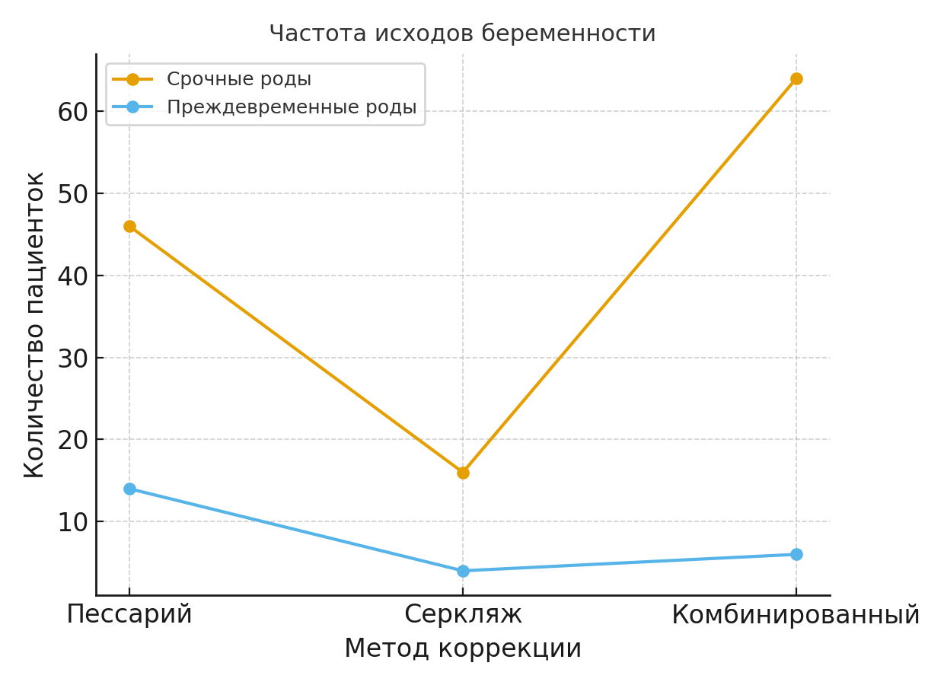
ТМБ
ӨМББ
Толық мерзімде босану
Мерзімінен бұрын босанғанбосану

Біріктірілген әдіс
Серкляж

Сурет 14– ЖМЖ түзеткеннен кейін негізгі топтағы әйелдердің жүктілік нәтижелерін бөлу

ТМБ – толық мерзімде босану, ӨМББ - өздігінен мерзімінен бұрын босану
Жүргізілген талдауға сәйкес, акушерлік пессарийі бар жүкті әйелдердің 46-сы жүктіліктің толық мерзімде босанды, ал 14 - мерзімінен бұрын босанумен аяқталғаны анықталды. Хирургиялық емдеуден кейін 16 жағдайда жүктілік мерзімінде босанумен аяқталды, тек 4 жағдайда - мерзімінен бұрын босанған әйел болды. Жатыр мойнын түзетудің біріктірілген әдісін (акушерлік пессарий+серкляж) қолданғаннан кейін 64 әйел толық мерзімде босанды, тек 6 әйел мерзімінен бұрын босанды.
Зерттеудің негізгі нәтижелері:
Жатыр мойны икемділігінің төмендеуі шала туылу жиілігінің жоғарылауымен және қолайсыз неонатальды нәтижелермен (туу салмағының төмендігі, респираторлық дистресс синдромы) айтарлықтай байланысты.
Эластографиялық параметрлерді анықтау прогестеронмен және жатыр мойны серклажын ерте және мақсатты араласуды басқаратын негізгі болжау құралы болуы мүмкін.
Негізгі және бақылау топтары арасында жатыр мойнының серпімділігі (ECI, IOS, EOS) мен ұзындығының салыстырмалы көрсеткіштері бойынша айтарлықтай айырмашылықтары анықталды.
ECI параметрі ЖМЖ пациенттерін анықтау кезінде жоғары болжау дәлдігін (AUC = 0,89) көрсетті.
Мерзімінен бұрын босануды бақылау ана мен ұрық медицинасындағы негізгі міндеттердің бірі болып табылады, өйткені олар бүкіл әлемде неонатальдық аурушаңдық пен өлімшілдігінің негізгі себептерінің бірі болып табылады. Нәрестелер мен олардың отбасылары үшін мерзімінен бұрын босанудың ұзақ мерзімді салдары ерте араласудың сенімді болжаушыларын табудың маңыздылығын көрсетеді.
Жатыр мойнының қаттылығын өлшеу жүктіліктің екінші үшайлығында мерзімінен бұрын босану қаупінің ерте болжаушысы болуы мүмкін деген гипотезаға сүйене отырып, бұл зерттеу болжамды әдіс ретінде жатыр мойны эластографиясының клиникалық пайдалылығын бағалады. Нәтижелер алдыңғы зерттеулердің деректеріне сәйкес келеді және бұл әдісті стандартты акушерлік тәжірибеге біріктірудің жаңа перспективаларын ашады.
Біздің зерттеуіміз жатыр мойны серпімділігінің төмен мәндері бар, мерзімінен бұрын босану қаупі жоғары әйелдерде шала босану жиілігі жалпы популяциямен салыстырғанда жоғары екенін растады [137], бұл нәтижелер ұқсас зерттеулермен сәйкес келеді [138]. Алайда Johnson және басқалар [139] зерттеуінен айырмашылығы, онда көпбалалы әйелдерде эластографияның прогностикалық потенциалы күмән тудырған болатын, біздің зерттеуімізде алғаш босанған және қайталама босанған пациенттерде болжамның дәлдігі бірдей екені көрсетілді. Бұл эластографияның тепе-теңдікке қарамастан пайдалы әдіс болуы мүмкін екенін көрсетеді.
Сонымен қатар, бұрын эластографиялық шектер шағын үлгілерде зерттелген, ал біздің зерттеуіміз қатысушылардың кеңейтілген және әртүрлі тобына негізделген [140]. Бұл кеңейтілген үлгі мөлшері жатыр мойны эластографиясының акушерліктегі әмбебап диагностикалық құрал ретіндегі деңгейін жоғарлатады және алынған мәліметтердің жалпылануын арттырады. Науқастардың әртүрлі топтары арасындағы серпімділік шектерін бағалау белгілі бір популяциялардан тыс әдістің клиникалық қолданылуын растайды.
Біздің зерттеуіміз жатыр мойны эластографиясы жүктіліктің екінші үшайлығында мерзімінен бұрын босану қаупі бар әйелдерді анықтаудың сенімді әдісі екенін дәлелдейді. Атап айтқанда, жатыр мойны серпімділігінің ең төмен көрсеткіштері бар емделушілерде мерзімінен бұрын босану жиілігі 30% - дан асты, бұл осы асқынудың патофизиологиясындағы жатыр мойны қаттылығының маңыздылығын көрсетеді.
Айта кетуге болады, жатыр мойнының серпімдігілің төмендігі мен мерзімінен бұрын босану ықтималдығы арасындағы нақты байланысқа қарамастан, біздің зерттеуімізде мойынның серпімділігі жоғары пациенттердің кіші тобы анықталды, олар да мерзімінен бұрын босануға тап болды. Бұл күтпеген нәтиже мерзімінен бұрын босану тек жатыр мойнының биомеханикалық қасиеттерінің салдары емес екенін көрсетеді. Мүмкін болатын қосымша факторлар генетикалық бейімділік, қабыну процестері және миометрия белсенділігі болуы мүмкін.
Бұл нәтижелер мерзімінен бұрын босану этиологиясының күрделілігін көрсетеді және эластография пайдалы құрал болғанымен, болжау дәлдігін жақсарту үшін оны басқа диагностикалық әдістермен бірге қолдану керек екенін көрсетеді.
Жүктіліктің екінші үшайлығында мерзімінен бұрын босануды болжаудағы цервикометрия мен эластографияның тиімділігі жатыр мойны серпімділігінің төмендеуі мен туу салмағының төмендігі және респираторлық дистресс синдромы сияқты қолайсыз неонаталдық нәтижелер арасындағы белгіленген байланыспен расталады.
Жоғарғы қауіп тобындағы науқастарды ерте анықтап прогестерон терапиясын тағайындау немесе жатыр мойны серклажын қолдану сияқты алдын алу шараларын уақтылы қолдануға мүмкіндік береді, бұл мерзімінен бұрын босану қаупін азайтады және жаңа туған нәрестелердің денсаулығын жақсартады.
Осылайша, қазіргі перспективалық зерттеу жатыр мойны эластографиясы жүктілікті басқару тактикасын жақсартуға және неонатальды нәтижелерді арттыруға қабілетті мерзімінен бұрын босануды болжаудың перспективалы, инвазивті емес әдісі екенін дәлелдейді. Эластография акушерлік тәжірибеде негізгі құрал бола алады, бұл дәрігерлерге жоғары қауіпті науқастарды ертерек анықтауға және терапевтік тәсілдерді жекелендіруге көмектеседі. Халықаралық деңгейдегі қосымша зерттеулер әдістің клиникалық маңыздылығын растауға ғана емес, сонымен қатар мерзімінен бұрын босанудың алдын алу стратегияларын оңтайландыруға мүмкіндік береді, бұл сайып келгенде жаһандық мерзімінен бұрын босану жылдамдығын төмендетеді және бүкіл әлемде жаңа туған нәрестелердің денсаулығын жақсартады.
Бұл зерттеу екінші үшайлығында мерзімінен бұрын босану қаупін анықтауда цервикометрия мен эластографияны біріктіріп қолданудың болжамды мәнін бағалауға негіз қалайды. Нәтижелер тәуекел топтарын ерте анықтау әдістерін жетілдіруге және қолайсыз перинаталдық нәтижелерді болжауды жақсартуға ықпал етуі мүмкін.
Негізгі қорытындылар:
- жатыр мойнының ұзындығы мен серпемділік контраст индексі (ECI) көрсеткіштері бойынша негізгі және бақылау топтары арасындағы айтарлықтай айырмашылықтар.
- жатыр мойны эластографиясы (ECI) нәтижелері жоғары болжамдық дәлдікке ие (AUC=1,000) жатыр мойны жеткіліксіздігі бар жүкті әйелдерді анықтау.
- акушерлік түсіретін пессарийдің және/немесе серкляждың прогестерон препараттарымен үйлесуі 51,3% құрады, көрсеткіштердің айырмашылығы статистикалық маңызды (p<0,05)
Негізгі топтағы науқастардағы жүктіліктің барысын талдау ерте диагностиканың және жатыр мойны жеткіліксіздігі уақтылы түзетудің гестация нәтижелеріне оң әсерін көрсетті. Әйелдердің көпшілігінде 84% жүктілік мерзімінен бұрын босанумен аяқталды, бұл іс-шараның жоғары тиімділігін көрсетеді. Мерзімінен бұрын босану науқастың тек 16,0% - ы, негізінен акушерлік тарихы ауыр және мерзімінен бұрын босану қаупі жоғары кіші топта тіркелді. Бұл деректер пренатальды скринингтің маңыздылығын және жатыр мойны жеткіліксіздігі даму қаупі бар әйелдерде жүктілікті басқаруға жеке көзқарасты көрсетеді.
Біз жатыр мойны эластографиясы мерзімінен бұрын босану қаупін бағалаудың пайдалы құралы екенін растадық. Нәтижелер мерзімінен бұрын босану жиілігін және онымен байланысты асқынуларды азайту үшін ерте және мақсатты араласуға мүмкіндік беретін стандартты пренатальды емтиханға эластографияны енгізу қажеттілігін растайды.
Үлкен және гетерогенді когорттағы эластографияның жоғары болжамдық дәлдігі бұл әдістің клиникалық құндылығын арттырады және оны кеңірек қолдану перспективаларын ашады.
Зерттеу эластографияны басқа биомаркерлермен және қауіп факторларымен бірге қарастыратын жақсартылған болжамды модельдерді әзірлеу қажеттілігін көрсетеді.
Жатыр мойнының серпімділігі жоғары емделушілерде мерзімінен бұрын босанудың күтпеген жағдайларын анықтау мерзімінен бұрын босанудың қосымша даму механизмдерін одан әрі зерттеу қажеттілігін көрсетеді. Болашақ зерттеулер болжау дәлдігін жақсарту үшін қабыну процестерінің, гормоналды факторлардың және генетикалық маркерлердің рөліне назар аударуы керек.
Клиникалық маңыздылығынан басқа, жатыр мойны эластографиясы жүкті әйелдерге өздерінің жеке қауіптерін жақсы түсінуге көмектеседі, бұл саналы шешімдер қабылдауға және жүктілікті басқаруға белсенді қатысуға ықпал етеді.
Эластографияның болашақ дамуы және оның акушерлікте әлеуетті қолданылуы, мысалы, босанудың басталуын болжау немесе терапияның тиімділігін бақылау ана мен ұрық медицинасында жаңа жетістіктерге әкелуі мүмкін.
Осылайша, бұл зерттеу акушерліктегі эластографияның революциялық әлеуетін растайды. Мерзімінен бұрын босану қаупін бағалаудың бұл инвазивті емес және дәл әдісі аналар мен жаңа туған нәрестелердің денсаулығын айтарлықтай жақсарта алады.

Талқылау
Алматы қаласындағы популяциялық зерттеу (2019–2022, n=53 088) нәтижелері бойынша, жүктіліктің жағымсыз нәтижелері 7,6% құрады: мерзімінен бұрын босанулар - 4,2%; төмен салмақпен туғандар - 3,9%; төмен Апгар баллы - 2,8%; өлі туылу - 0,3%. ЖҚН қаупінің жасқа байланысты U-тәрізді тәуелділігі анықталды: ең төменгі көрсеткіштер 25–29 жас аралығында, ал тәуекел <20 және ≥40 жаста артты.
Үйленбеген күй ЖҚН-нің барлық компоненттерінің ықтималдығын арттырса, паритет 1–3 босануда қорғаныш әсерін көрсетіп, өте жоғары паритетте тәуекелді ұлғайтты. 2021 жылы минималды деңгейде болатын уақытша және апта ішіндегі (төмен - жексенбі, жоғары - дүйсенбі) ауытқулар байқалды. Сондай-ақ, перинаталдық орталық пен №2 акушерлік үй арасындағы нәтижелер профиліндегі айырмашылықтар тіркелді. Босанудың түрі мерзімінен бұрын босану, төмен салмақ пен төмен Апгар жиілігіне маңызды әсер етті, ал өлі туылу көрсеткіштері бойынша айырмашылықтар статистикалық мәнді болмады.
МББ қауіп факторлары (ретроспективті зерттеу, N=1500). МББ-дың ең маңызды болжау: мерзімінен бұрын босану тарихы, ЖМЖ, жатырдың ауытқулары, көп жүктілік, амниотикалық сұйықтық көлемінің бұзылуы (полигидрамниоз/люминесценция), ұрықтың өсуінің тежелуі, гипертензиялық жағдайлар, анемия және асимптоматикалық бактериурия. МББ құрылымында 58,8% - стихиялы, 41,2% - медициналық индукцияланған; соңғысы негізгі неонаталдық нозологиялар мен өлім-жітім бойынша айырмашылықтар болмаған кезде антропометриялық көрсеткіштердің төмендеуімен және Апгар ұпайларымен сипатталады. Әр түрлі болжаулар мен жүргізу тәсілдері бар категориялар ретінде ӨБМББ мен жасанды түрде шақырылған МББ-ды бөлек есепке алу қажеттілігі негізделген.
Біріктірілген УДЗ тәсілдің перспективалық валидациясы (N=250). Цервикометрия мен e-cervix эластографиясының үйлесімі жүктіліктің екінші үшайлығында ӨМББ ерте анықтау және стратификациялау үшін жоғары диагностикалық құндылықты көрсетеді. Серпімділік контрастының индексі (ECI) ең жоғары ЖМЖ дискриминациясын қамтамасыз етеді (ROC-AUC 1,00-ге дейін; шегі ≈ 5,58; жоғары сезімталдық пен ерекшелік). Жатыр мойнының қысқаруы қолайсыз эластографиялық профильмен (үлкен гетерогенділік/қаттылық) жүреді.ю
Жеке түзетуді қолдану (прогестерон, пессарий, көрсеткіштер бойынша серклаж қою) каупі жоғары әйелдердің 84% толық мерзімді нәтижемен байланысты болады; тек МББ 16% ғана , ол негізінен 34 аптадан кейін байқалады.
Стихиялық ӨМББ болжау моделі (проспективті когортты зерттеу, N=240; 13-27 апта.). Жатыр мойнының объективті ультрадыбыстық параметрлері негізінде көп факторлы логистикалық модель құрылды. Жатыр мойын ұзындығы мен жатыр мойны серпімділігін анықтау, оған қосымша ішкі/сыртқы ернеудің қаттылық көрсеткіштері және олардың арақатынасын зерттеуге мүмкіндік болды. Диагностикалық тест ROC-AUC= 0,83; оңтайлы шегі теңдестірілген сезімталдығы -75%, ерекшелігі -76%. Модель электронды калькуляторларына және клиникалық шешімдерді қолдау жүйелеріне интеграциялауға жарамды.
Практикалық маңызы. Тәсілдерді (прогестерон, пессарий, серклаж) маршруттау және таңдау үшін шекті бағдарларды пайдалана отырып, 18-24 апта мерзімінде МББ ерте стратификациялау алгоритмдеріне біріктірілген бағалауды (CL + ECI) қосу ұсынылады. ӨМББ бөлек есепке алу профилактиканың атаулылығын және перинаталдық мониторингтің сапасын арттырады.
Қорытынды. Қазақстан үшін алғаш рет МББ болжау үшін II үшайлықта жатыр мойны цервикометриясы мен эластографиясының интеграциясының жоғары клиникалық тиімділігін көрсетеді, ол популяциялық және клиникалық деректермен, сондай-ақ күнделікті практикаға енгізуге дайын тәуекелдің сандық моделімен расталды.

ҚОРЫТЫНДЫ

1. Жүктіліктің жағымсыз нәтижелері, мерзімінен бұрын босану, нәрестелердің туылу кезіндегі төмен салмағы, Апгар шкаласы бойынша төмен балл және нәрестелердің өлі туылу жиілігі сәйкесінше 7,6%, 4,2%, 3,9%, 2,8% және 0,3% болды. Анасының жасы бойынша жүктіліктің жағымсыз нәтижелері мен оның құрамдас бөліктері үшін айқын қауіп факторы ретінде анықталды. Ең жоғары салыстырмалы қауіп (Мүмкіндік қатынас бойынша) - 45 жас және одан үлкен жастағы әйелдер арасында байқалды: МҚ= 2,12 (1,60–2,81) 95%СИ. Отбасылық жағдайларына қарай зерттегенде жүктіліктің жағымсыз нәтижелері үйленбеген әйелдерде МҚ = 1,41; 95% сенімділік интервал: 1,28–1,56) немесе оның кез келген компонентінің даму ықтималдығы жоғары болды ( p<0,05). Паритет бойынша жүктіліктің жағымсыз нәтижелері мен оның барлық компоненттері арасында кері тәуелділік байқалды. Тек нәрестелердің өлі туылуға қатысты жағдайларында байланыс керісінше болды. Босану паритеті артқан сайын нәрестелердің өлі туылу қаупі де артқан. Пандемия жылдары жүктіліктің жағымсыз нәтижелері мен оның компоненттерінің даму ықтималдығы төмен болғаны анықталды.
2. Мерзімінен бұрын босанудың клиникалық қауіп факторларының көп факторлы регрессиялық талдауы болжаушыларды анықтады: полигидрамнион ( 11,0; р<0,001), көпұрықты жүктілік (8,37; р<0,001), жатыр мойны жеткіліксіздігі (6,15; р<0,001), анамнезінде мерзімінен бұрын босанудың болуы ( 6,08; р<0,001), олигогидрамнион (4,32; р<0,001), ҰЖДК (3,71; р<0,001). Медициналық себептер бойынша және өздігінен мерзімінен бұрын босанудың стратификацияланған қауіп факторларының көпфакторлы регрессиялық талдауы жатыр мойны жеткіліксіздігі мен полигидрамнионның болуы өздігінен мерзімінен бұрын босанудың басты қауіп факторлары болып шықты (1,28; p=0,002) гипертензиялық жағдайлар (6,7; p<0,001), анемия (1,46; p<0,05), коагулопатия (3,32; р<0,001), су аздық (3,51; p <0,001) және жыныс жолдарының жұқпалы аурулары (2,6; p <0,001) және ЭКҰ (1,74; p <0,05) болуы медициналық көрсеткіштер қауіпті арттырады.
3. Жатыр мойны жеткіліксіздігі бар және жатыр мойны жеткіліксіздігі жоқ жүкті әйелдердің клиникалық қауіп факторларын салыстырмалы талдау статистикалық маңызды айырмашылықтарды анықтады: жиі хирургиялық араласу (44%), жүктіліктің I үшайлығында өздігінен болған түсіктер (42%), медикаментозды түсіктер (28%), жалған толғақтар (22%), дамымайтын жүктілік (26%). Ауырлатылған акушерлік-гинекологиялық анамнез факторлары бойынша (негізгі топқа қарсы бақылау тобында): өздігінен болған кеш түсік түсіру (74,1% қарсы 25,9%, p=0,023), іштей шетінеген жүктілік (21,3% қарсы 10%, p=0,019), жатырдан тыс жүктілік (19,3% қарсы 6%, p=0,003), мерзімінен бұрын босану (88,2% қарсы 11,8%, p=0,001), жалған толғақ/жүктілікті тоқтату қаупі (48,7% қарсы 15%, p=0,001). Бұл ретте медициналық түсік түсіру жиілігі 13 (35,1%), p = 0,791-ге қарсы (24 (64,9%) айтарлықтай айырмашылықтарды көрсеткен жоқ.
4. Жатыр мойнының ұзындығын (Cervix L) серпімділік параметрлерімен (ECI, IOS, EOS) салыстырған кезде, жатыр мойны жеткіліксіздігі жоғары мәндерімен байланысты екендігі анықталды (p<0,001). Жатыр мойны жеткіліксіздігі бар емделушілерде гетерогенділіктің жоғарылауын және серпімділіктің төмендеуін көрсетеді. ROC талдауы жатыр мойны эластографиясының жоғары тиімділігін көрсетті, әсіресе, мерзімінен бұрын босануды болжауындағы ECI параметрлеріне (AUC = 0,89): cut-off =5,58 болды, бұл көрсеткіштен асып кетсе, жоғары қаупі болжанды.
Іске асыру сипаттамасы: объективті (цервикометрия, жатыр мойны эластографиясы, жүктілік мерзімі) және субъективті (анамнез, симптомдар, қауіп факторлары) деректерді кешенді талдау негізінде болжамды модельдер мен ағымдағы клиникалық жағдайлардың нәтижелеріне негізделген өздігінен мерзімінен бұрын босану қаупі бар жүкті әйелдердің дербестендірілген алдын алу және клиникалық маршруттау алгоритмі әзірленді.

Зерттеу нәтижелерін қолдану саласы
Диссертациялық зерттеудің нәтижелерін қолдануға болады:
1. Клиникалық тәжірибеде - трансвагинальды цервикометрия және жатыр мойнының ультрадыбыстық эластографиясы әдістерін қолдана отырып, жалғыз жүктілігі бар әйелдерде өздігінен мерзімінен бұрын босануды ерте анықтау және алдын алу үшін;
2. Перинаталдық көмек жүйесінде - акушерлік-гинекологиялық бейіндегі мекемелерде ТР бойынша жоғары қауіпті жүкті топтарды жүргізу бойынша клиникалық хаттамаларды әзірлеу және енгізу кезінде;
3. Ғылыми зерттеулерде - тәуекел факторларын және ЖМЖ және т. б. патогенетикалық механизмдерін одан әрі зерттеу, сондай-ақ заманауи биофизикалық әдістерді қолдана отырып болжамды модельдер құру;
4. Білім беру саласында - Акушерлік және гинекология, Қоғамдық денсаулық сақтау саласында, эпидемиология, ана мен бала медицинасы бойынша білім беру бағдарламалары шеңберінде мамандар даярлау кезінде;
5. Денсаулық сақтауды цифрландыруда - әзірлеу үшін алгоритм.

ПАЙДАЛАНЫЛҒАН ӘДЕБИЕТТЕР ТІЗІМІ

- Barros F. C., Bhutta Z. A., Bixby H., et al. Reducing the global burden of preterm birth through knowledge transfer and exchange: a research agenda for engaging effectively with policymakers. Reproductive Health. 2016; Vol.13(Suppl 1): P.26. DOI: 10.1186/s12978-016-0146-8. PMID: 27334681.
- Torchin H., Ancel P.-Y. Epidemiology and risk factors of preterm birth. Journal de Gynécologie Obstétrique et Biologie de la Reproduction (Paris). 2016; Vol.45(No.10): P.1213–1230. DOI: 10.1016/j.jgyn.2016.09.013.
PMID: 27720576.
- Ohuma E.O., Moller A.-B., Bradley E., Chakwera S., Hussain-Alkhateeb L., Lewin A., et al. National, regional, and global estimates of preterm birth in 2020, with trends from 2010: a systematic analysis. The Lancet. 2023; Vol.402(No.10409): P.1261–1271. DOI: 10.1016/S0140-6736(23)00878-4. PMID: 37805217.
- Honest H., Forbes C. A., Durée K. H., Norman G., Duffy S. B., Tsourapas A., Roberts T. E., Barton P. M., Jowett S. M., Hyde C. J., Khan K. S. Screening to prevent spontaneous preterm birth: systematic reviews of accuracy and effectiveness literature with economic modelling. Health Technology Assessment. 2009; Vol.13(No.53): P.1–300. DOI: 10.3310/hta13300. PMID: 19925413.
- Omar A.I., Mohamed A.D., Farah M.G., Mahad I.A., Mohamed S.A., Dimbil A.H., Mohamud N.S., Abshir F.A. Maternal Risk Factors Associated with Preterm Births among Pregnant Women in Mogadishu, Somalia. Children (Basel). 2022; Vol.9(No.10): P.1518. DOI: 10.3390/children9101518. PMID: 36291454.
- Marat A.A., Ukybassova T. The risk factors and pattern of preterm birth in the fetal residents of the Republic of Kazakhstan. Akusherstvo i Ginekologiya. 2018; No.12: P.50–54. DOI: 10.18565/aig.2018.12.50-54.
- Beck S., Wojdyla D., Say L., Betrán A. P., Merialdi M., Requejo J. H., Rubens C., Menon R., Van Look P. F. A. The worldwide incidence of preterm birth: a systematic review of maternal mortality and morbidity. Bulletin of the World Health Organization. 2010; Vol.88(No.1): P.31–38.
DOI: 10.2471/BLT.08.062554. PMID: 20428351.
- Bernstein P.S. Autumn in New York — Confronting Preterm Delivery in the 21st Century: From Molecular Intervention to Community Action. Medscape Ob/Gyn. 2000; Vol.5(No.2). Available from: https://www.medscape.com/viewarticle/408935. Accessed 2025 Oct 28.
(DOI not available.)
- Lawn J.E., Blencowe H., Oza S., You D., Lee A.C., Waiswa P., et al. Born too soon: global epidemiology of preterm birth and drivers for change. Lancet Global Health. 2014; Vol.2(No.9): P.e553–e562. DOI: 10.1016/S2214-109X(14)70063-4. PMID: 25434870.
- Tsuruta D., Shinohara H., Itoh T., Hatanaka Y., Miyazaki K. Fetal growth restriction as the initial finding of pre-eclampsia is a clinical predictor of maternal and neonatal prognoses: a single-center retrospective study. BMC Pregnancy and Childbirth. 2021; Vol.21: P.678. DOI: 10.1186/s12884-021-04152-2.
PMID: 34535396.
- Soleimani F., Zaheri F., Abdi F. Long-Term Neurodevelopmental Outcomes After Preterm Birth. Iran Red Crescent Med J. 2014; Vol.16(No.6): P.e17965.
DOI: 10.5812/ircmj.17965. PMID: 25068052.
- Gette F., Aziz Ali S., Ho M. S. P., Richter L. L., Chan E. S., Yang C. L., Kieran E., Mammen C., Roberts A., Kang K. T., Wong J., Rassekh S. R., Castaldo M., Harris K. C., Lee J., Lam C. K. L., Chan N. H., Lisonkova S., Ting J. Y. Long-term health outcomes of preterm birth: a narrative review. Frontiers in Pediatrics. 2025; Vol.13: P.1565897. DOI: 10.3389/fped.2025.1565897. PMID: 40336800.
- Behrman R. E., Butler A. S. (Editors). Preterm Birth: Causes, Consequences, and Prevention. Washington (DC): National Academies Press (US); 2007; P.398–423. DOI: 10.17226/11622.
- Conner S. N., Harris H. R., Berkowitz G. S., et al. Loop electrosurgical excision procedure and risk of preterm birth: a meta-analysis. Obstetrics & Gynecology. 2014; Vol.123(No.4): P.725–735. DOI: 10.1097/AOG.0000000000000170. PMID: 24676976.
- Jenkins S. M., Mikes B. A. Preterm Labor. StatPearls [Internet]. 2025 Jan. URL:https://www.ncbi.nlm.nih.gov/books/NBK536939/
- Lee K. N., Jeong H., Cho G. J., Oh M. J., Lee K. Y. Long-term outcomes according to birth weight after full-term pregnancy: A nationwide cohort study. Scientific Reports. 2025; Vol.15: P.33293. DOI: 10.1038/s41598-025-10239-z. PMID: 41006415.
- Sweet D. G., Carnielli V., Greisen G., et al. European Consensus Guidelines on the Management of Respiratory Distress Syndrome – 2019. Neonatology. 2019; Vol.115(No.4): P.432–450. DOI: 10.1159/000499361. PMID: 31013399.
- Исенова С. Ш., Базарбаева А. А., Исина Г. М., Нурланова Г. К., Кабыл Б. К., Султанмуратова Д. Д., Кенжегалиева А. Б. Прогностическая значимость факторов риска преждевременных родов: ретроспективное когортное исследование. Репродуктивная медицина (Центральная Азия). 2025; Vol.1(No.1): P.1–8. DOI: 10.37800/RM.1.2025.461
- Божбанбаева Н. С., Сулейменова И. Е., Саиранкызы С., Айдарова А. А., Нармұхамбет М. Т. Выживаемость недоношенных и их долгосрочные исходы: обзор литературы. Репродуктивная медицина (Центральная Азия). 2025; Vol.3(No.1): P.1–8. DOI: 10.37800/RM.3.2025.516
- Institute of Medicine (US) Committee on Understanding Premature Birth and Assuring Healthy Outcomes; Behrman R. E., Butler A. S. (Editors). Preterm Birth: Causes, Consequences, and Prevention. Washington (DC): National Academies Press (US); 2007. Chapter 12. DOI: 10.17226/11622.
- Legro R. S., Kunselman A. R. The Pregnancy in Polycystic Ovary Syndrome Study. Fertil Steril. 2006; Vol.86(No.5): P.1184–1189.
DOI: 10.1016/j.fertnstert.2006.04.030
- Legro R. S., Kunselman A. R. The Pregnancy in Polycystic Ovary Syndrome Study. Fertil Steril. 2006; Vol.86(No.5): P.1184–1189. DOI:10.1016/j.fertnstert.2006.04.030
- Кабыл Б. К., Исенова С. Ш., Нурланова Г. К., Бурибаева Ж. К., Адилова К. М., Аязбай К. М., Толенова Ж. А., Махамбет А. О. Предикторы и факторы риска спонтанных преждевременных родов: анамнестические характеристики, ультразвуковые и биомаркеры (обзор литературы). Репродуктивная медицина (Центральная Азия). 2023; Vol.3(No.56): P.63–71. DOI: 10.37800/RM.3.2023.63-71
- Nakamura A., O’Doherty M. G., Koupil I., Elhakeem A., Štasny O., De Stavola B. L., et al. Maternal education and offspring birth weight for gestational age: the mediating effect of smoking during pregnancy. European Journal of Public Health. 2020; Vol.30(No.5): P.1001–1006. DOI: 10.1093/eurpub/ckaa076.
PMID: 32678857.
- Langhoff-Roos J., Kesmodel U., Jacobsson B., Rasmussen S., Vogel I. Spontaneous preterm delivery in primiparous women at low risk in Denmark: population based study. BMJ. 2006; Vol.332(No.7547): P.937–939.
DOI: 10.1136/bmj.38751.524132.2F. PMID: 16497733.
- Hogue C. J., Menon R., Dunlop A. L., Kramer M. R. Racial disparities in preterm birth rates and short inter-pregnancy interval: An overview. Acta Obstetricia et Gynecologica Scandinavica. 2011; Vol.90(No.12): P.1317–1324.
DOI: 10.1111/j.1600-0412.2011.01081.x. PMID: 21306339.
- Cobo T., Kacerovsky M., Jacobsson B. Risk factors for spontaneous preterm delivery. International Journal of Gynaecology & Obstetrics. 2020; Vol.150(No.1): P.17–23. DOI: 10.1002/ijgo.13184. PMID: 31929502.
- Koullali B., Oudijk M. A., Nijman T. A. J., Mol B. W. J., Pajkrt E. Risk assessment and management to prevent preterm birth. Seminars in Fetal & Neonatal Medicine. 2016; Vol.21(No.2): P.80–88.
DOI: 10.1016/j.siny.2016.01.005. PMID: 26800787.
- Glover A. V., Manuck T. A. Screening for spontaneous preterm birth and resultant therapies to reduce neonatal morbidity and mortality: a review. Seminars in Fetal & Neonatal Medicine. 2018; Vol.23(No.2): P.126–132.
DOI: 10.1016/j.siny.2017.11.007. PMID: 29229486.
- Phillips C., Velji Z., Hanly C., Metcalfe A. Risk of recurrent spontaneous preterm birth: a systematic review and meta-analysis. BMJ Open. 2017; Vol.7(No.6): P.e015402. DOI: 10.1136/bmjopen-2016-015402. PMID: 28698309.
- Omani-Samani R., Mansournia M. A., Sepidarkish M., Almasi-Hashiani A., Safiri S., Vesali S., Maroufizadeh S. Cross-sectional study of associations between prior spontaneous abortions and preterm delivery. International Journal of Gynaecology & Obstetrics. 2017; Vol.140(No.1): P.81–86.
DOI: 10.1002/ijgo.12348. PMID: 29023747.
- Ke L., Lin W., Liu Y., Ou W., Lin Z. Association of induced abortion with preterm birth risk in first-time mothers. Scientific Reports. 2018; Vol.8: P.5353. DOI: 10.1038/s41598-018-23695-7. PMID: 29593276.
- Yu J. Y., Jiang B., Zhang X. J., Wei S. S., He W. C. History of induced abortion and the risk of preterm birth: a retrospective cohort study. Scientific Reports. 2023; Vol.13(No.1): P.3710. DOI: 10.1038/s41598-023-3710.
PMID: 37121908.
- Kyrgiou M., Athanasiou A., Paraskevaidi M., et al. Adverse obstetric outcomes after local treatment for cervical preinvasive and early invasive disease according to cone depth: systematic review and meta-analysis // BMJ. 2016; Vol.354. P.i3633. https://doi.org/10.1136/BMJ.I3633
- Landman A. J. E. M. C., Don E. E., Vissers G., Ket H. C. J., Oudijk M. A., De Groot C. J. M., Huirne J. A. F., de Boer M. A. The risk of preterm birth in women with uterine fibroids: A systematic review and meta-analysis // PLoS One. 2022; Vol.17(No.6): P.e0269478. https://doi.org/10.1371/JOURNAL.PONE.0269478
- Brotman R. M., He X., Gajer P., et al. Association between cigarette smoking and the vaginal microbiota: A pilot study. BMC Infectious Diseases. 2014; Vol.14: P.471. DOI:10.1186/1471-2334-14-471. PMID: 25238707.
- Frey H. A., Klebanoff M. A. The epidemiology, etiology, and costs of preterm birth // Semin. Fetal Neonatal Med. 2016; Vol.2(No.21): P.68–73.
DOI: 10.1016/j.siny.2015.12.011. PMID: 26794420.
- Staneva A., Bogossian F., Pritchard M., Wittkowski A. The effects of maternal depression, anxiety, and perceived stress during pregnancy on preterm birth: A systematic review. Women and Birth. 2015; Vol.28(No.3): P.179–193.
DOI: 10.1016/j.wombi.2015.02.003. PMID: 25978725.
- Cai C., Vandermeer B., Khurana R., et al. The impact of occupational shift work and working hours during pregnancy on health outcomes: a systematic review and meta-analysis // Am. J. Obstet. Gynecol. 2019; Vol.6(No.221):
P.563–576. https://doi.org/10.1016/J.AJOG.2019.06.051
- Fuchs F., Monet B., Ducruet T., Chaillet N., Audibert F. Effect of maternal age on the risk of preterm birth: a large cohort study. PLOS ONE. 2018; Vol.13(No.1): P.e0191002. DOI: 10.1371/journal.pone.0191002. PMID: 29364957.
- Esposito G., Mauri P. A., Cipriani S., et al. The role of maternal age on the risk of preterm birth among singletons and multiples: a retrospective cohort study. BMC Pregnancy and Childbirth. 2022; Vol.22(No.1): P.234.
DOI:10.1186/s12884-022-04695-y.
- Roman A., Ramirez A., Fox N. S. Prevention of preterm birth in twin pregnancies. American Journal of Obstetrics & Gynecology MFM. 2022; Vol.4(No.2S): P.100551. DOI: 10.1016/j.ajogmf.2021.100551. PMID: 34838950.
- Cavoretto P., Candiani M., Giorgione V., et al. Risk of spontaneous preterm birth in singleton pregnancies conceived after IVF/ICSI treatment: meta-analysis of cohort studies. Ultrasound in Obstetrics & Gynecology. 2018; Vol.51(No.1): P.43–53. DOI: 10.1002/uog.18930. PMID: 28556273.
- Wang Y. P., Ray J. G., Pudwell J., et al. Mode of conception and risk of spontaneous vs. provider-initiated preterm birth: population-based cohort study. Fertility and Sterility. 2022; Vol.118(No.5): P.926–935.
DOI: 10.1016/j.fertnstert.2022.07.028. PMID: 35982590.
- Liu B., Xu G., Sun Y., et al. Association between maternal pre-pregnancy obesity and preterm birth according to maternal age and race or ethnicity: a population-based study. The Lancet Diabetes & Endocrinology. 2019; Vol.7(No.9):
P.707–714. DOI: 10.1016/S2213-8587(19)30193-7. PMID: 31395506.
- López N. J., Smith P. C., Gutiérrez J. Periodontal therapy may reduce the risk of preterm low birth weight in women with periodontal disease: a randomized controlled trial. Journal of Periodontology. 2002; Vol.73(No.8):
P.911–924. DOI:10.1902/jop.2002.73.8.911. PMID: 12211502.
- Qin L. L., Lu F. G., Yang S. H., Xu H. L., Luo B. A. Does maternal vitamin D deficiency increase the risk of preterm birth: a meta-analysis of observational studies. Nutrients. 2016; Vol.8(No.5): P.301. DOI: 10.3390/nu8050301.
PMID: 27187463.
- Rogne T., Tielemans M. J., Chong M. F. F., et al. Associations of maternal vitamin B12 concentration in pregnancy with the risks of preterm birth and low birth weight. American Journal of Epidemiology. 2017; Vol.185(No.3):
P.212–223. DOI: 10.1093/aje/kww212. PMID: 28040654.
- Soneji S., Beltrán-Sánchez H. Association of Maternal Cigarette Smoking and Smoking Cessation With Preterm Birth // JAMA Netw. Open. 2019; Vol.2(No.4): P.e192514. DOI: 10.1001/jamanetworkopen.2019.2514. PMID: 31002323.
- Romero R., Conde-Agudelo A., Da Fonseca E., et al. Vaginal progesterone decreases preterm birth and neonatal morbidity in women with a twin gestation and a sonographic short cervix: an updated systematic review and meta-analysis of individual patient data. American Journal of Obstetrics and Gynecology. 2017; Vol.217(No.3): P.298.e1-298.e18. DOI:10.1016/j.ajog.2017.04.027.
- Fonseca E. B., Celik E., Parra M., Singh M., Nicolaides K. H. Progesterone and the prevention of preterm birth in women with a short cervix. New England Journal of Medicine. 2007; Vol.357(No.5): P.462–469. DOI:10.1056/NEJMoa067819. PMID: 17608818.
- Hudić I., Stray-Pedersen B., Szekeres-Bartho J., et al. Maternal serum progesterone-induced blocking factor (PIBF) in the prediction of preterm birth. Journal of Reproductive Immunology. 2015; Vol.109: P.36–40. DOI: 10.1016/j.jri.2015.02.006. PMID: 25818991.
- Cando L. F. T., Dispo M. D., Tantengco O. A. G. Salivary progesterone as a biomarker for predicting preterm bith: A systematic review and meta-analysis. American Journal of Reproductive Immunology. 2022; Vol.88(No.6): P.e13628. DOI:10.1111/aji.13628. PMID: 36222312.
- Nikolova T., Bayev O., Nikolova N., Di Renzo G. C. Comparison of a novel test for placental alpha microglobulin-1 with fetal fibronectin and cervical length measurement for the prediction of imminent spontaneous preterm delivery in patients with threatened preterm labor. Journal of Perinatal Medicine. 2015; Vol.43(No.4): P.395–402. DOI:10.1515/jpm-2014-0300. PMID: 25562603.
- Iams J. D., Goldenberg R. L., Mercer B. M., et al. The preterm prediction study: Patterns of cervicovaginal fetal fibronectin as predictors of spontaneous preterm delivery. American Journal of Obstetrics and Gynecology. 1997; Vol.177(No.1): P.8–12. DOI:10.1016/S0002-9378(97)70123-4. PMID: 17608818.
- Garshasbi A., Ghazanfari T., Faghih Zadeh S. Beta-human chorionic gonadotropin in cervicovaginal secretions and preterm delivery. International Journal of Gynaecology and Obstetrics. 2004; Vol.86(No.3): P.358–364. DOI:10.1016/j.ijgo.2004.05.006. PMID: 15325853.
- Goland R. S., Glover G. H., McCaffrey M., et al. Placental corticotropin-releasing hormone and the maternal pituitary-adrenal axis during human pregnancy. Journal of Clinical Endocrinology & Metabolism. 1994; Vol.79(No.4): P.1056–1061. DOI:10.1210/jcem.79.4.8071030. PMID: 8071030.
- King B. R., Nicholson R. C., Smith R. Placental corticotrophin-releasing hormone, local effects and fetomaternal endocrinology. Stress: The International Journal on the Biology of Stress. 2001; Vol.4(No.4): P.219–233.
DOI: 10.3109/10253890109014747. PMID: 22432143.
- Warrick J. Inder, Timothy C.R. Prickett, Margarette Jane Ellis, R.A. Donald. Placental corticotropin-releasing hormone (CRH), spontaneous preterm birth, and fetal growth restriction: A prospective investigation. Journal of Clinical Endocrinology & Metabolism. 2001; Vol.86(No.3): P.1118–1123. DOI:10.1210/jcem.86.3.7314. PMID: 11238595.
- Hedriana H. L., Munro C. J., Eby-Wilkens E. M., Lasley B. L. Changes in rates of salivary estriol increases before parturition at term. American Journal of Obstetrics & Gynecology. 2001; Vol.184(No.2): P.123–130.
DOI: 10.1067/mob.2001.108338. PMID: 11174491.
- McGregor J. A., Jackson G. M., Lachelin G. C., et al. Salivary estriol as risk assessment for preterm labor: a prospective trial. American Journal of Obstetrics and Gynecology. 1995; Vol.173(No.4): P.1337–1342.
DOI:10.1016/0002-9378(95)91383-1.
- Soghra K., Zohreh S., Kobra A. K., Reza M. M. Single measurement of salivary estriol as a predictor of preterm birth. Pak. J. Biol. Sci. 2014; Vol.17(No.5): P.730–734. DOI:10.3923/PJBS.2014.730.734
- Conde-Agudelo A., Papageorghiou A.T., Kennedy S.H., Villar J. Novel biomarkers for the prediction of the spontaneous preterm birth phenotype: a systematic review and meta-analysis. BJOG: An International Journal of Obstetrics & Gynaecology. 2011; Vol.118(No.9): P.1042–1054. DOI:10.1111/j.1471-0528.2011.02923.x. PMID: 21401853.
- Elizur SE, Benshushan A, Golan A, et al. Insulin-like growth factor binding protein-1 detection in cervical secretions as a predictor of preterm delivery. Am J Obstet Gynecol. 2005; Vol.192(No.2): P.348–353. DOI:10.1016/j.ajog.2004.07.039. PMID: 16118718.
- Medzidova M.K., Tiutiunnik V.L., Kan N.E., Kurchakova T.A., Kokoeva D.N. Роль синдрома системного воспалительного ответа в развитии преждевременных родов. Проблемы репродукции. 2016; Vol.22(No.2):
P.116–120. https://DOI.org/10.17116/repro2016222116-120
- Rinaldi S. F., Catalano R. D., Wade J., Rossi A. G., Norman J. E. Decidual neutrophil infiltration promotes fetal membrane rupture and preterm birth. Journal of Clinical Investigation. 2017; Vol.127(No.12): P.4497–4510.
DOI: 10.1172/JCI95864. PMID: 29160313.
- Shahshahan Z., Hashemi L., Rasouli O. Maternal serum interleukin 6 and 8 and C-reactive protein in predicting the tocolytic therapy in preterm labor. Journal of Research in Medical Sciences. 2014; Vol.19(No.6): P.537–541.
DOI: 10.4103/2277-9175.133243. PMID: 25197296.
- Wei S.Q., Fraser W., Luo Z.C. Inflammatory cytokines and spontaneous preterm birth in asymptomatic women: a systematic review. Obstetrics & Gynecology. 2010; Vol.116(No.2 Pt 1): P.393–401. DOI: 10.1097/AOG.0b013e3181e6dbc0. PMID: 20664401.
- Bachareva I.V. Роль вагинальной микробиоты в сохранении женского репродуктивного здоровья: обзор литературы. Женское здоровье. 2022; Vol.2(No.51): P.45–54. DOI: 10.37800/RM.2.2022.45-54.
- Mosbah A., Barakat R., Nabiel Y., Barakat G. High-risk and low-risk human papilloma virus in association to spontaneous preterm labor: a case-control srudy in a tertiary center, Egypt. Journal of Maternal-Fetal & Neonatal Medicine. 2018; Vol.31(No.6): P.720–725. DOI: 10.1080/14767058.2017.1297403.
PMID: 28264621.
- Kemp M.W. Preterm birth, intrauterine infection, and fetal inflammation. Frontiers in Immunology. 2014; Vol.5: P.574. DOI:10.3389/fimmu.2014.00574. PMID: 25520716.
- Combs C. A., Gravett M., Garite T. J., et al. Amniotic fluid infection, inflammation, and colonization in preterm labor with intact membranes. American Journal of Obstetrics & Gynecology. 2014; Vol.210(No.2): P.125.e1–125.e15. DOI:10.1016/j.ajog.2013.11.032. PMID: 24274987.
- Yoon B.H., Romero R., Park J.Y., et al. Antibiotic administration can eradicate intra-amniotic infection or intra-amniotic inflammation in a subset of patients with preterm labor and intact membranes. American Journal of Obstetrics & Gynecology. 2019; Vol.221(No.2): P.142.e1–142.e22. DOI:10.1016/j.ajog.2019.03.018. PMID: 30928566.
- Abbott D.S., Hezelgrave N. L., Seed P.T., Tribe R.M., Shennan A.H. «Quantitative fetal fibronectin to predict preterm birth in asymptomatic women at high risk.» American Journal of Obstetrics & Gynecology. 2015; Vol.212(No.2):
P.213.e1–213.e9. DOI:10.1016/j.ajog.2014.08.039. PMID: 25932845.
- Ruma M.S., Betts M., Dodman S., Neupane B. Predictive value of quantitative fetal fibronectin for spontaneous preterm birth in asymptomatic pregnancies: a systematic literature review and metaanalysis — Ruma M.S., Betts M., Dodman S., Neupane B. Journal of Maternal-Fetal & Neonatal Medicine. 2023; Vol.36(No.2): P.2279923. DOI:10.1080/14767058.2023.2279923. PMID: 37953268.
- Menon R., Torloni M R., Voltolini C., Torricelli M., Merialdi M., Betrán A P., Widmer M., Allen T., Davydova I., Khodjaeva Z., Thorsen P., Kacerovsky M., Tambor V., Massinen T., Nace J., Arora C. Biomarkers of spontaneous preterm birth: An overview of the literature in the last four decades. Reproductive Sciences. 2011; Vol.18(No.11): P.1046–1070. DOI:10.1177/1933719111415548. PMID: 22031189.
- Gravett M.G., Menon R., Tribe R.M., Hezelgrave N.L., Kacerovsky M., Soma-Pillay P., et al. Assessment of current biomarkers and interventions to identify and treat women at risk of preterm birth. Frontiers in Medicine. 2024; Vol.11: P.1414428. DOI: 10.3389/fmed.2024.1414428. PMID: 38687846.
- Kehl S., Weiss C., Pretscher J., Baier F., Faschingbauer F., Beckmann M.W., Stumpfe F.M. The use of PAMG-1 testing in patients with preterm labor, intact membranes and a short sonographic cervix reduces the rate of unnecessary antenatal glucocorticoid administration. Journal of Perinatal Medicine. 2021; Vol.49(No.9): P.1135–1140. DOI: 10.1515/jpm-2021-0048. PMID: 34271603.
- Melchor J.C., Khalil A., Wing D.A., Schleussner E., Surbek D., Wing D.A., Schleussner E., Surbek D., et al. Prediction of preterm delivery in symptomatic women using placental alpha-microglobulin-1, fetal fibronectin and phosphorylated insulin-like growth factor-binding protein-1 tests: systematic review and meta-analysis. Ultrasound in Obstetrics & Gynecology. 2018; Vol.52(No.4): P.442–451. DOI: 10.1002/uog.19119. PMID: 29920825.
- Eleje G.U., Ezugwu E.C., Eke A.C., Eleje L.I., Ikechebelu J.I., Ezebialu I.U., Obiora C.C., Nwosu B.O., Ezeama C.O., Udigwe G.O., Okafor C.I., Ezugwu F.O. Accuracy of a combined insulin-like growth factor-binding protein-1/interleukin-6 test (Premaquick) in predicting delivery in women with threatened preterm labor. Journal of Perinatal Medicine. 2017; Vol.45(No.8): P.915–924.
DOI: 10.1515/jpm-2016-0339. PMID: 28236632.
- Chawanpaiboon S., Titapant V., Pooliam J., et al. Placental αmicroglobulin1 in cervicovaginal fluid and cervical length to predict preterm birth by Thai women with symptoms of labour. BMC Pregnancy and Childbirth. 2017; Vol.17: P.246. DOI: 10.1186/s12884-017-1427-0.
- Pambet M., Thierry B., Campanile M., Marichal-Malan N., Han S., Henry L., et al. Benefits of PremaQuick® combined detection of IL-6/total IGFBP-1/native IGFBP-1 to predict preterm delivery. Journal of Clinical Medicine. 2023; Vol.12(No.17): P.5707. DOI: 10.3390/jcm12175707. PMID: 37685735.
- Varley-Campbell J., Goyder E., Plains A., Fox-Rushby J., et al. Three biomarker tests to help diagnose preterm labour: a systematic review and economic evaluation. Health Technology Assessment. 2019; Vol.23(No.25): P.1–158.
DOI: 10.3310/hta23250. PMID: 30917097.
- Cetin O., Karaman E., Boza B., Cim N., Sahin H.G. Maternal serum calponin-1 level as a biomarker for the short-term prediction of preterm birth in women with threatened. Preterm labor. Journal of Maternal-Fetal & Neonatal Medicine. 2018; Vol.31(No.2): P.216–222. DOI: 10.1080/14767058.2017.1280021.
PMID: 28125924.
- Ross R.K., Cole S.R., Westreich D., Edwards J.K., Musonda P., Vwalika B., Kasaro M.P., Price J.T., Stringer J.S.A. Different effects for different questions: An illustration using short cervix and the risk of preterm birth. International Journal of Gynaecology & Obstetrics. 2023; Vol.160(No.3): P.842–849.
DOI: 10.1002/ijgo.14372. PMID: 35899762.
- Iams J.D., Goldenberg R.L., Mercer B.M., Moawad A., Meis P.J., Das A., et al. The Preterm Prediction Study: Can low-risk women destined for spontaneous preterm birth be identified? American Journal of Obstetrics & Gynecology. 2001; Vol.184(No.4): P.652–655. DOI: 10.1067/mob.2001.111679. PMID: 11262465.
- Mazza E., Parra-Saavedra M., Bajka M., Gratacós E., Nicolaides K., Deprest J. In vivo assessment of the biomechanical properties of the pregnant cervix. Prenatal Diagnosis. 2014; Vol.34(No.1): P.33–41. DOI: 10.1002/pd.4260.
PMID: 24273064.
- Oliver-Williams C., Robinson L.G., Aune D., Alves J., Visser G.H.A., et al. Cervical length varies considering different populations and was not necessarily identical for all groups. PLoS ONE. 2021; Vol.16(No.1): P.e0245746.
DOI: 10.1371/journal.pone.0245746. PMID: 33405330.
- Reicher L., Fouks Y., Yogev Y. Cervical assessment for predicting preterm birth — cervical length and beyond. Journal of Clinical Medicine. 2021; Vol.10(No.4): P.627. DOI: 10.3390/jcm10040627. PMID: 33562187.
- Daskalakis G., Theodora M., Antsaklis P., Sindos M., Grigoriadis T., Antsaklis A., Papantoniou N., Loutradis D., Pergialiotis V. Assessment of uterocervical angle width as a predictive factor of preterm birth: a systematic review of the literature. Biomedical Research International. 2018; Vol.2018 P.1837478.
DOI: 10.1155/2018/1837478. PMID: 30687736.
- Hessami K., Kasraeian M., Sepúlveda-Martínez Á., Parra-Cordero M.C., Vafaei H., Asadi N., Benito Vielba M.
- The novel ultrasonographic marker of uterocervical angle for prediction of spontaneous preterm birth in singleton and twin pregnancies: a systematic review and meta-analysis. Fetal Diagnosis and Therapy. 2021; P.1–7.
DOI: 10.1159/000510648. PMID: 33556952.
- Kim H., Oh K., Roh C.R., Choi D., Kwon J.Y., Park Y.-W. Elastographic measurement of the cervix during pregnancy. Ultrasound in Obstetrics & Gynecology. 2017; Vol.49(No.4): P.492–499. DOI: 10.1002/uog.17482.
PMID: 28486347.
- Li J., Yang S., Zou L., Liu X., Deng D., Huang R., Hua L., Wu Q. Addition of cervical elastosonography to cervical length to predict preterm birth in pregnant women with prior preterm birth: a preliminary prospective study. Journal of Gynecology Obstetrics and Human Reproduction. 2023; Vol.52(No.7): P.102617. DOI: 10.1016/j.jgyn.2023.102617. PMID: 37308039.
- Swiątkowska-Freund M., Preis K., Kajdy A., Gębicki J., Łoziński T., Iwanicki J., Kornacka M. Cervical elastography during pregnancy: clinical perspectives and limitations. International Journal of Women’s Health. 2017; Vol.9: P.161–170. DOI: 10.2147/IJWH.S123064. PMID: 28579724.
- Park H.S., Kwon H., Kwak D.W., Kim M.Y., Seol H.J., Hong J.S., Shim J.Y., Choi S.K., Hwang H.S., Oh M.J., Cho G.J., Kim K., Oh S.Y. Addition of cervical elastography may improve the ability to predict spontaneous preterm delivery in women with a short cervical length (≤ 25 mm). Journal of Korean Medical Science. 2019; Vol.34: P.e68. DOI: 10.3346/jkms.2019.34.e68. PMID: 31217789.
- Sharma A., Thakur S., Tomar A., Mittal R., Surya M. Diagnostic accuracy of strain cervical elastography as a predictor for preterm delivery: a single tertiary care centre study. Ultrasound. 2024; Article ID: 1742271X241277448.
DOI: 10.1177/1742271X241277448. PMID: 39610978.
- Kim H., Park Y.-M., Kim S.-H., Lee J.-H., Park C.-W., Park J.-S., Jun J.-K. Elastographic measurement of the cervix during pregnancy: current status and future challenges. Obstetrics & Gynecology Science. 2017; Vol.60(No.1): P.1–7. DOI: 10.5468/ogs.2017.60.1.1. PMID: 28217665.
- Park H.-S., Kwon H., Kwak D.-W., Kim M.-Y., Seol H.-J., Hong J.-S., Shim J.-Y., Choi S.-K., Hwang H.-S., Oh M.-J., et al. Addition of cervical elastography may increase preterm delivery prediction performance in pregnant women with short cervix: a prospective study. Journal of Korean Medical Science. 2019; Vol.34(No.9): P.e68. DOI: 10.3346/jkms.2019.34.e68. PMID: 30863266.
- Wang B., Zhang Y., Chen S., Xiang X., Wen J., Yi M., He B., Hu B. Diagnostic accuracy of cervical elastography in predicting preterm delivery: a systematic review and meta-analysis. Medicine (Baltimore). 2019; Vol.98(No.30): P.e16677. DOI: 10.1097/MD.0000000000016677. PMID: 31335700.
- Angelopoulou E., Gourounti K., Bolou A., Manesi M., Diamanti A. Cervical elastography as a predictive tool for preterm birth: a systematic review and meta-analysis. Cureus. 2025; Vol.17(No.9): P.e92505. DOI: 10.7759/cureus.92505. PMID: 37892412.
- Hernandez-Andrade E., Romero R., Korzeniewski S.J., Ahn H., Aurioles-Garibay A., Garcia M., et al. Cervical strain determined by ultrasound elastography and its association with spontaneous preterm delivery. Journal of Perinatal Medicine. 2014; Vol.42(No.2): P.159–169.
DOI: 10.1515/jpm-2013-0277. PMID: 24356388.
- Saccone G., Maruotti G.M., Giudicepietro A., Martinelli P.; Italian Preterm Birth Prevention (IPP) Working Group. Effect of cervical cerclage on spontaneous preterm birth in women with singleton pregnancies and short cervical length: a randomised clinical trial. JAMA. 2017; Vol.318(No.23): P.2317–2324.
DOI: 10.1001/jama.2017.18956. PMID: 29227486.
- Camen I.V., Manolea M.M., Vrabie S.C., Sandulescu M.S., Serbanescu M.S., Boldeanu M.V., Novac L., Istrate-Ofiteru A.M., Neamtu S.D., Dijmarescu A.L. Prediction of preterm birth with serial measurements of ultrasound markers. Current Health Sciences Journal. 2022; Vol.48(No.2): P.162–168.
DOI: 10.12865/CHSJ.48.02.04.
- Albayrak E., Demir M., Karaoğlanoglu N., et al. Is evaluation of placenta with real-time sonoelastography during the second trimester of pregnancy an effective method for the assessment of spontaneous preterm birth risk? Clinical Imaging. 2016; Vol.40(No.5): P.926–930. DOI: 10.1016/j.clinimag.2016.04.006.
PMID: 27183142.
- Gabor M., Kunochova I., Krizko M. Jr., Alfoldi Feriancova M., Ferianec V. Simple ultrasound evaluation of fetal adrenal glands as a marker of imminent preterm birth: a preliminary report. Bratislavské Lekárske Listy. 2021; Vol.122(No.10): P.721–726. DOI: 10.4149/BLL_2021_115. PMID: 34570573.
- Nunes V., Cross J., Speich J.E., Morgan D.R., Strauss J.F. III, Ramus R.M. Fetal membrane imaging and the prediction of preterm birth: a systematic review, current issues, and future directions. BMC Pregnancy and Childbirth. 2016; Vol.16(No.1): P.387. DOI: 10.1186/s12884-016-1176-5. PMID: 27938341.
- Owen J., Yost N., Berghella V., Thom E., Swain M., Dildy G.A. III, Miodovnik M., Langer O., Sibai B., McNellis D.; NICHD MFMU Network. Mid-trimester endovaginal sonography in women at high risk for spontaneous preterm birth. JAMA. 2001; Vol.286(No.11): P.1340–1348. DOI: 10.1001/jama.286.11.1340. PMID: 11560539.
- Luque-Fuertes R., Navarro-González R., Barón G., Ruiz R., Jerónimo J., Esteban-Pérez V., et al. Maternal infection and preterm birth: from molecular basis to clinical implications. Children. 2023; Vol.10(No.5): P.907.
DOI: 10.3390/children10050907. PMID: 37241635.
- Daskalakis G., Psarris A., Koutras A., Fasoulakis Z., Prokopakis I., Varthaliti A., Karasmani C., Ntounis T., Domali E., et al. Maternal infection and preterm birth: from molecular basis to clinical implications. Children (Basel). 2023; Vol.10(No.5): P.907. DOI: 10.3390/children10050907.
- Anum E.A., Alio A.P., Salihu H.M. Connective tissue and related disorders and preterm birth. Journal of Perinatal Medicine. 2009; Vol.37(No.4): P.320–323. DOI: 10.1515/JPM.2009.052. PMCID: PMC2673455.
- Lemmers M., Verschoor M.A.C., Hooker A.B., Opmeer B.C., Limpens J., Huirne J.A.F., Ankum W.M., Mol B.W.M. Dilatation and curettage increases the risk of subsequent preterm birth: a systematic review and meta-analysis. Human Reproduction. 2016; Vol.31(No.1): P.34–45. DOI: 10.1093/humrep/dev274. PMID: 26534897.
- Ekman-Ordeberg G., Dubicke A., Kieler H., et al. Preterm cervical ripening in humans. Acta Obstetricia et Gynecologica Scandinavica. 2012; Vol.91(No.10): P.1212–1221. DOI: 10.1111/aogs.12178. PMID: 22538122.
- Voložonoka L., Bārdiņa L., Kornete A., Krūmiņa Z., Rots D., Minkauskienė M., Rota A., Strelcoviene Z., Vilne B., Kempa I., et al. Unravelling the genetic landscape of cervical insufficiency: insights into connective tissue dysfunction and hormonal pathways. PLoS ONE. 2024; Vol.19(No.9): P.e0310718.
DOI: 10.1371/journal.pone.0310718. PMID: 37744256.
- Patberg E.T., Kiefer M.K., Russo J.R., Friedman A.M., Roman A.S., Gyamfi-Bannerman C., Metz T.D. Use of cervical elastography at 18 to 22 weeks’ gestation in the prediction of spontaneous preterm birth. American Journal of Obstetrics & Gynecology. 2021; Vol.225(No.3): P.290.e1–290.e7.
DOI: 10.1016/j.ajog.2021.03.033. PMID: 33887235.
- Zhang M., Li S., Tian C., Li M., Zhang B., Yu H. Changes of uterocervical angle and cervical length in early and mid-pregnancy and their value in predicting spontaneous preterm birth. Frontiers in Physiology. 2024; Vol.15: P.1304513. DOI: 10.3389/fphys.2024.1304513. PMID: 38577623.
- Parra-Saavedra M., Gómez L., Barrero A., Parra G., Vergara F., Díaz-Yunez I., Gómez M., Bermúdez C., Kontopoulos E.V., Quintero R. Prediction of preterm birth using the cervical consistency index. Ultrasound in Obstetrics & Gynecology. 2011; Vol.38(No.1): P.44–51. DOI: 10.1002/uog.9010.
PMID: 20830715.
- Gudicha D.W., Khalil A., Syngelaki A., Akolekar R., Zinevich Y., Nicolaides K.H. Personalized assessment of cervical length improves prediction of spontaneous preterm birth. Ultrasound in Obstetrics & Gynecology. 2020; Vol.55(No.6): P.800–808. DOI: 10.1002/uog.22056. PMID: 31838742.
- Norman J.E., Marlow N., Messow C.M., et al. Vaginal progesterone prophylaxis for preterm birth (the OPPTIMUM study): a multicentre, randomised, double-blind trial. The Lancet. 2016; Vol.387(No.10033): P.2106–2116.
DOI: 10.1016/S0140-6736(16)00350-0. PMID: 26921136.
- Hezelgrave N.L., Suff N., Seed P., Robinson V., Carter J., Watson H., et al. Comparing cervical cerclage, pessary and vaginal progesterone for prevention of preterm birth in women with a short cervix (SuPPoRT): a multicentre randomised controlled trial. PLOS Medicine. 2024; Vol.21(No.7): P.e1004427.
DOI: 10.1371/journal.pmed.1004427.
- Hessami K., D’Alberti E., Di Mascio D., Berghella V. Universal cervical length screening and risk of spontaneous preterm birth: a systematic review and meta-analysis. American Journal of Obstetrics & Gynecology MFM. 2024; Vol.6(No.5S): P.101343.
DOI: 10.1016/j.ajogmf.2024.101343. PMID: 38479489.
- Wood S.L., Owen J. Cerclage: Shirodkar, McDonald, and Modifications.
Clinical Obstetrics & Gynecology. 2016; Vol.59(No.2): P.302–310.
DOI: 10.1097/GRF.0000000000000190. PMID: 26974218.
- Golbasi C., Golbasi H., Bayraktar B., Sever B., Vural T., Ekin A.
Effectiveness and perinatal outcomes of history-indicated, ultrasound-indicated and physical examination-indicated cerclage: a retrospective study.
BMC Pregnancy and Childbirth. 2022; Vol.22(No.1): P.217.
DOI: 10.1186/s12884-022-04557-7. PMID: 35255980.
- Saccone G., Rust O.A., Althuisius S.M., Roman A., Berghella V. Cerclage for sonographic short cervix in singleton gestations without prior spontaneous preterm birth: a systematic review and meta-analysis of randomized controlled trials. Ultrasound in Obstetrics & Gynecology. 2017; Vol.50(No.5): P.569–577.
DOI: 10.1002/uog.17457. PMID: 27778388.
- Jin X.-H., Li D., Huang L.-L. Cervical pessary for prevention of preterm birth: a meta-analysis. Scientific Reports. 2017; Vol.7: P.42560.
DOI: 10.1038/srep42560. PMID: 28720976.
- Saccone G., Maruotti G.M., Giudicepietro A., Martinelli P.; for the Italian Preterm Birth Prevention (IPP) Working Group. Effect of Cervical Pessary on Spontaneous Preterm Birth in Women With Singleton Pregnancies and Short Cervical Length: A Randomized Clinical Trial. JAMA. 2017; Vol.318(No.23): P.2317–2324. DOI: 10.1001/jama.2017.18956. PMID: 29219842.
- Harger J.H. Cerclage and cervical insufficiency: an evidence-based analysis.
Obstetrics & Gynecology. 2002; Vol.100(No.4): P.843–852.
DOI: 10.1016/S0029-7844(02)02365-7. PMID: 12468179.
- Goya M., Pratcorona L., Merced C., et al. Cervical pessary in pregnant women with a short cervix (PECEP): an open-label randomized controlled trial. The Lancet. 2012; Vol.379(No.9828): P.1800–1806.
DOI: 10.1016/S0140-6736(12)60030-0. PMID: 22464311.
- Abdel-Aziz M., Khalifa E., Mosbah A., Abd El-Fattah M. Cervical pessary for the prevention of preterm birth: a systematic review and meta-analysis. Acta Obstetricia et Gynecologica Scandinavica. 2020; Vol.99(No.7): P.861–875.
DOI: 10.1111/aogs.13823. PMID: 32351069.
- Conde-Agudelo A., Romero R., Nicolaides K.H. Cervical pessary to prevent preterm birth in asymptomatic high-risk women: a systematic review and meta analysis. American Journal of Obstetrics & Gynecology. 2020; Vol.222(No.3): P.265.e1–265.e22. DOI: 10.1016/j.ajog.2019.33085. PMID: 32027880.
- Hassan S.S., Romero R., Vidyadhari D., Fusey S., Baxter J.K., Khandelwal M., Vijayaraghavan J., Trivedi Y., Soma-Pillay P., Sambarey P., Dayal A., Potapov V., O’Brien J., Astakhov V., Yuzko O., Kinzler W., Dattel B., Sehdev H., Mazheika L., Manchulenko D., Gervasi M.T., Sullivan L., Conde-Agudelo A., Phillips J.A., Creasy G.W. Vaginal progesterone reduces the rate of preterm birth in women with a sonographic short cervix: a multicenter, randomized, double-blind, placebo-controlled trial. Ultrasound in Obstetrics & Gynecology. 2011; Vol.38(No.1): P.18–31. DOI: 10.1002/uog.9017. PMID: 21472815.
- Chawanpaiboon N.P., Sutantawibul A., Siramolpiwat S., Kittichai M., Thinkhamrop J., Lumbiganon P. Progesterone, cervical cerclage or cervical pessary to prevent preterm birth: a guideline review and decision-analysis. BMC Pregnancy and Childbirth. 2022; Vol.22(No.1): P.584.
DOI: 10.1186/s12884-022-04584-4. PMID: 35853606.
- Care A., Ingleby L., Alfirevic Z., et al. Interventions to prevent spontaneous preterm birth in women with singleton pregnancy who are at high risk: a systematic review and network meta-analysis. BMJ. 2022; Vol.376(No.1): P.e064547. DOI: 10.1136/bmj-2021-064547. PMID: 35217414.
- Rust O.A., Goldenberg R.L., Cliver S., et al. Multicenter randomized trial of cerclage for preterm birth prevention in women with a prior spontaneous preterm birth and short cervix. American Journal of Obstetrics & Gynecology. 2009; Vol.200(No.5): P.1–7. DOI: 10.1016/j.ajog.2008.10.908. PMID: 19788970.
- Андреева Е.Н., Шереметьева Е.В., Фурсенко В.А. Ожирение – угроза репродуктивного потенциала России. Ожирение и метаболизм. 2019; Vol.16(No.3): P.20–28. DOI: 10.14341/omet10340.
- Goldenberg R.L., Culhane J.F., Iams J.D., Romero R. Epidemiology and causes of preterm birth. The Lancet. 2008; Vol.371(No.9606): P.75–84. DOI:10.1016/S0140-6736(08)60074-4. PMID: 18177778.
- Burgos-Artizzu X.P., Pérez-Moreno A., Coronado-Gutiérrez D., Martínez Astorquiza Corral T., García Burguillo A., Recio Rodríguez M., et al. Mid-trimester prediction of spontaneous preterm birth with automated cervical quantitative ultrasound texture analysis and cervical length: a prospective study. Scientific Reports. 2021; Vol.11: P.6970. DOI: 10.1038/s41598-021-86906-8. PMID: 33772075.
- Idowu O., Lau K., Cameron A., et al. Diagnostic accuracy of cervical elastography in predicting spontaneous preterm delivery: a systematic review and meta-analysis. Medicine (Baltimore). 2019; Vol.98(No.35): P.e17003.
DOI: 10.1097/MD.0000000000017003. PMID: 31335700.
- Fruscalzo A., Schmitz R., Londero A.P., Fröhlich C., Wibmer A., Klockner S., et al. Cervical elastography in predicting preterm birth in singleton gestations: does parity matter? Journal of Perinatal Medicine. 2018; Vol.46(No.9):
P.1028–1036. DOI: 10.1515/jpm-2017-0367. PMID: 29792373.
- Gala S., D’Oria M.C., Mappa I., et al. Transvaginal cervical elastography for predicting spontaneous preterm delivery in singleton pregnancies: a systematic review and meta-analysis. Ultrasound in Obstetrics & Gynecology. 2022; Vol.59(No.3): P.386–392. DOI: 10.1002/uog.24914. PMID: 35209877.

ҚОСЫМША А
Авторлық куәлік -1
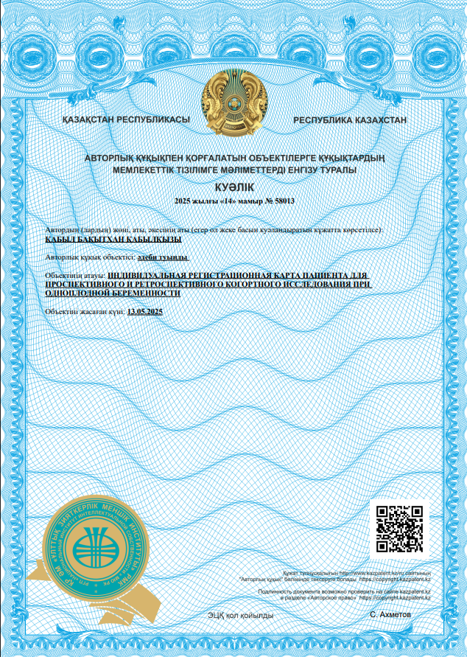

ҚОСЫМША Б
Авторлық куәлік -2


ҚОСЫМША В
Авторлық куәлік -3


ҚОСЫМША Г
Авторлық куәлік -4


ҚОСЫМША Ғ
Патент «Полезная модель»

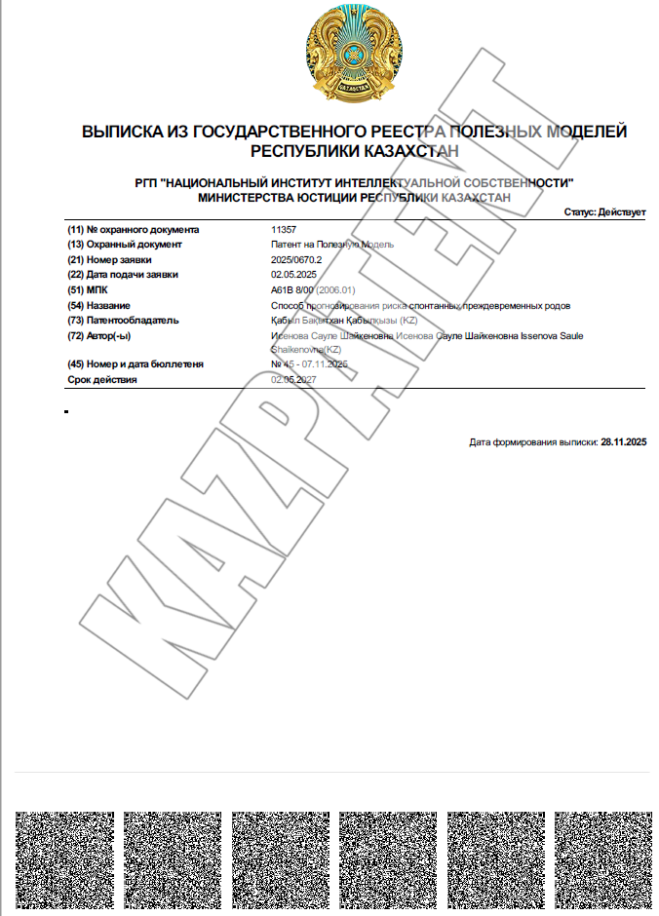
ҚОСЫМША Д
Енгізу актілері
Енгізу актісі-1 ПжБКХ
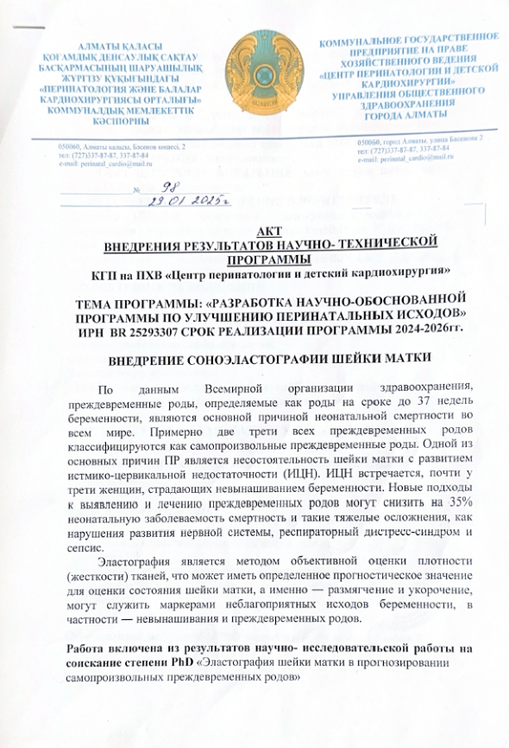
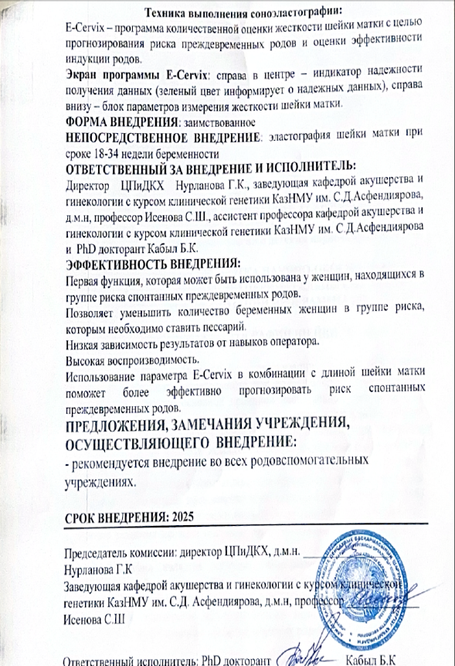

Енгізу актісі-2 Орталық жан ұялық емхана
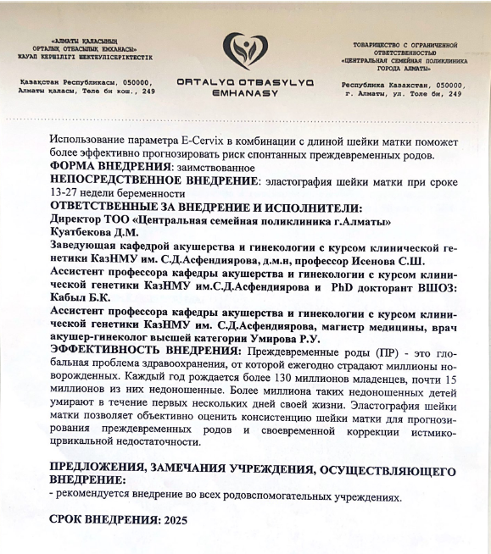
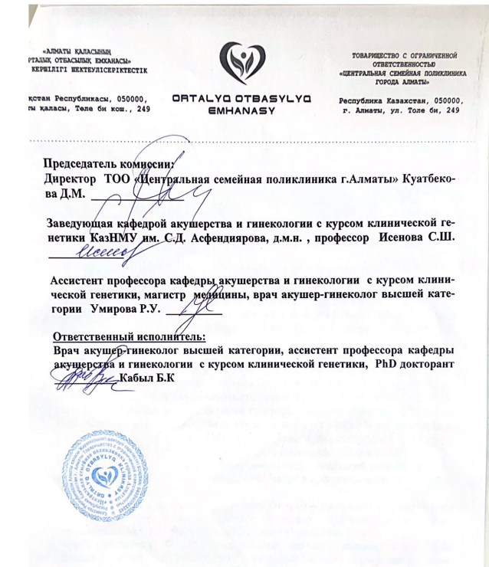

Енгізу актісі-3 КРАС
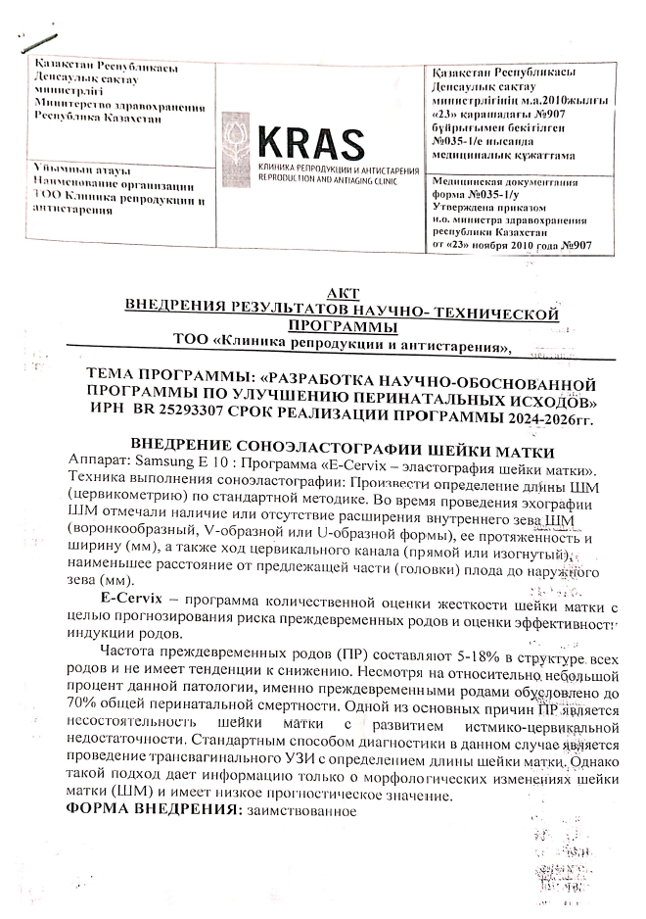
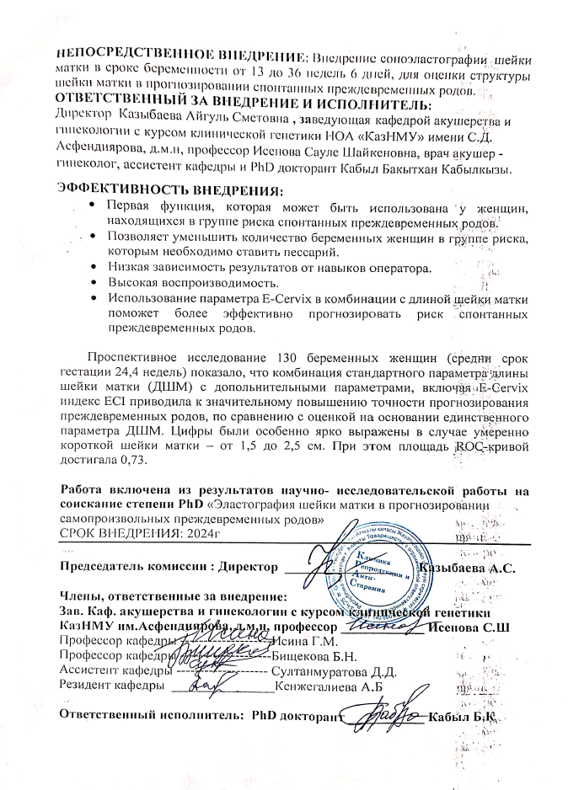
Енгізу актісі-4 ПжБКХ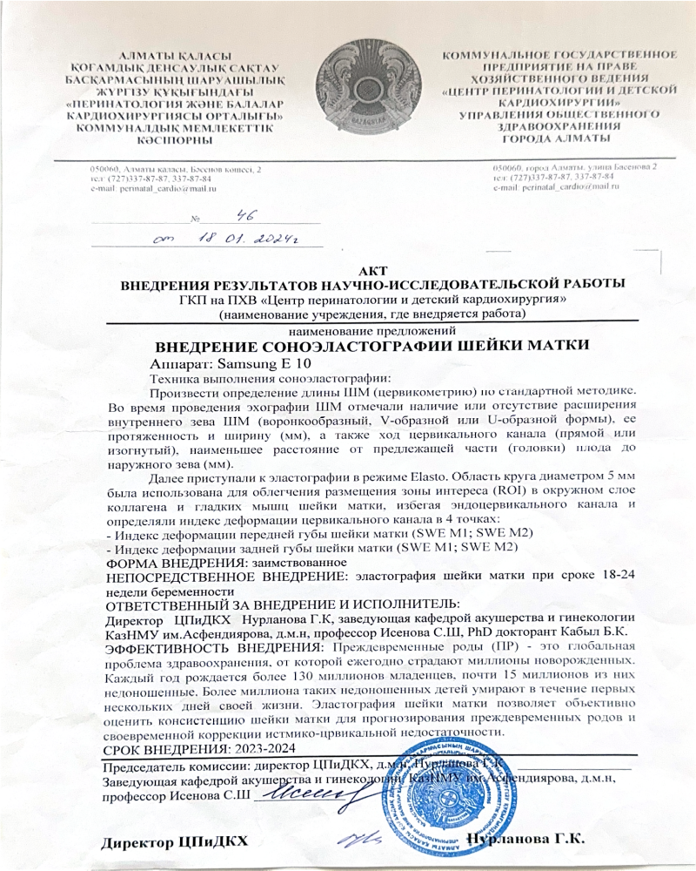

Енгізу актісі- 5 Перезентхана №5
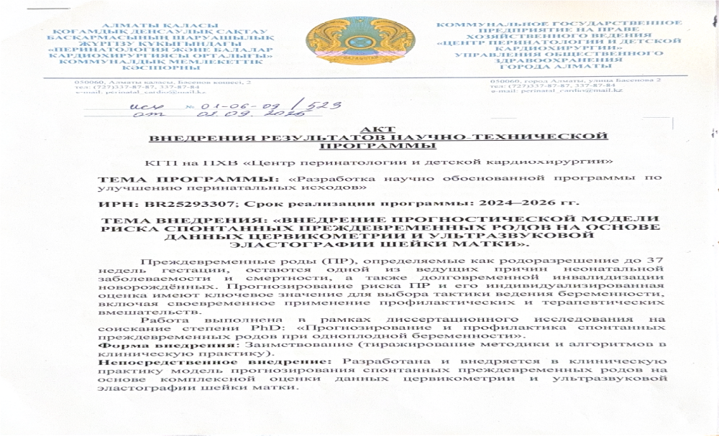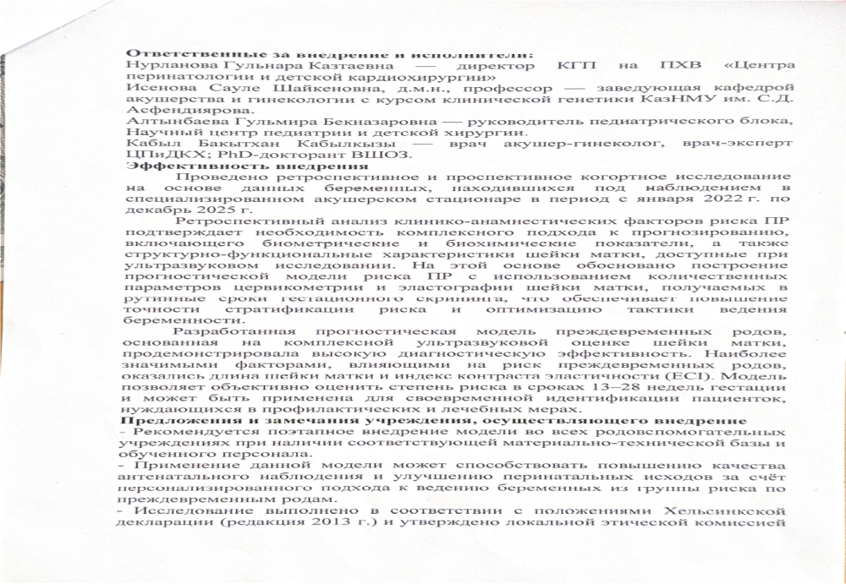
ҚОСЫМША Ж
Дипломдар мен сертификаттар




ҚОСЫМША И
Баяндамалар мен постер
